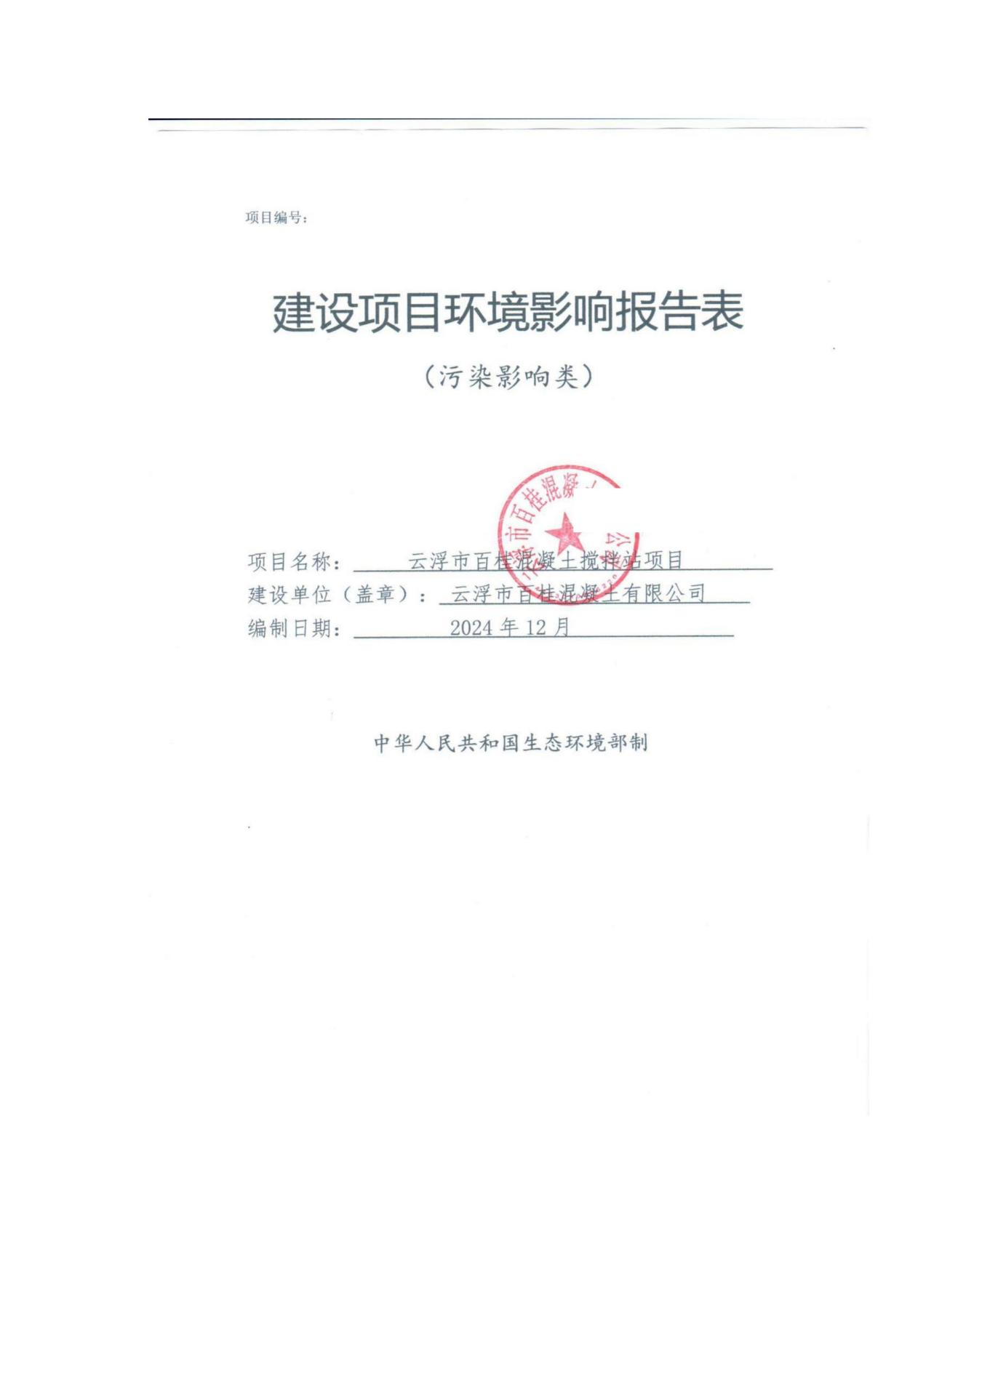

目 录
一、建设项目基本情况 1
二、建设项目工程分析 11
三、区域环境质量现状、环境保护目标及评价标准 28
四、主要环境影响和保护措施 38
五、环境保护措施监督检查清单 81
六、结论 84
附表 85
附图1 地理位置图 86
附图2项目四至卫星图 87
附图3 项目四至及实景图 88
附图4 项目平面布置图 比例尺1:200 89
附图5 周边环境保护目标图 90
附图6本项目所在区域与基本生态控制线关系图 91
附图7云浮市地表水环境功能区划图 92
附图8云浮市大气环境功能区划图 93
附图10 云浮市生态功能区划图 94
附图11广东省生态环境分区管控图 95
附图12-1三线一单各要素图（陆域环境管控单元） 96
附图12-2三线一单各要素图（生态空间一般管控区） 97
附图12-3三线一单各要素图（水环境一般管控区） 98
附图12-4 三线一单各要素图（大气环境一般管控区） 99
附件1 营业执照 100
附件2 法人身份证复印件 101
附件3 项目原料检测报告 102
（1） 聚羧酸减水剂 102
（2）粉煤灰 106
附件4 项目产权证及租赁合同 109
（1）产权证 109
（2）租赁合同 112
①广东省鲲鹏城市建设投资集团有限公司租赁给云浮市云安区富云建设投资有限公司 112
②云浮市云安区富林镇马塘村下营经济合作社租赁给云浮市云安区富云建设投资有限公司 118
③云浮市云安区富云建设投资有限公司租赁给云浮市百桂混凝土有限公司 121
附件5：项目备案证 127
附件6 引用地表水监测报告 128
附件7 项目大气环境和声环境监测报告 139
（1）报告编号：GDHJ-24100286 139
（2）报告编号：GDHJ-25040362 148
附件8 两高会议专家评审意见 155
附件9 镇政府土地规划证明 161

一、建设项目基本情况
建设项目名称 | 云浮市百桂混凝土搅拌站项目
项目代码 | 2403-445303-04-01-950191
建设单位联系人 | * | 联系方式 | *
建设地点 | 云浮市云安区富林镇马塘村委大冲村旁
地理坐标 | （E： 111度 52分20.633秒，N：22度 37分 49.293秒）
国民经济  行业类别 | C3021 水泥制品制造 | 建设项目  行业类别 | 二十七非金属矿物制品业——55石膏、水泥制品及类似制品制造——商品混凝土
建设性质 | 新建（迁建）  改建  扩建  技术改造 | 建设项目  报情形 | 首次申报项目  不予批准后再次申报项目  超五年重新审核项目  重大变动重新报批项目
项目审批（核准/  备案）部门（选填） | 无 | 项目审批（核准/  备案）文号（选填） | 无
总投资（万元） | * | 环保投资（万元） | *
环保投资占比（%） | * | 施工工期 | *
是否开工建设 | 否  是 | 用地（用海）  面积（m²） | 10367
专项评价设置情况 | 无
规划情况 | 无
规划环境影响  评价情况 | 无
规划及规划环境影响评价符合性分析 | 无
其他符合性分析 | 1、产业政策相符性分析  根据《产业结构调整指导目录（2024年本）》（中华人民共和国国家发展和改革委员会令第7号）可知，项目不属于鼓励类，也不属于限制类和淘汰类，因此属于允许类，项目符合《产业结构调整指导目录（2024年本）》。根据《市场准入负面清单（2025年版）》，项目属于许可准入类项目，不属于禁止准入类项目，项目符合《市场准入负面清单（2025年版）》。  2、与《广东省坚决遏制“两高”项目盲目发展的实施方案》（粤发改能源〔2021〕368号）相符性分析  根据《广东省坚决遏制“两高”项目盲目发展的实施方案》（粤发改能源〔2021〕368号），“两高”项目是指“两高”行业生产高耗能高排放产品或具有高耗能高排放生产工序，年综合能源消费量1万吨标准煤以上的固定资产投资项目。“两高”行业包括煤电、石化、化工、钢铁、有色金属、建材、煤化工、焦化共8个行业。  项目所属行业是建材，属于“两高”行业。根据本项目《云浮市百桂混凝土搅拌站项目论证会专家组意见》（详见附件8）中依据《固定资产投资项目节能审查系列工作指南（2018年）》测算，项目所属行业属于“两高”行业，但项目不属于“两高”项目，因此，项目不纳入广东省坚决遏制“两高”项目盲目发展的范围。  3、与广东省“三线一单”的相符性分析  根据《广东省人民政府关于印发广东省“三线一单”生态环境分区管控方案的通知》（粤府〔2020〕71号），本项目位于云浮市云安区富林镇马塘村委大冲村旁，属于“北部生态发展区”，属于一般管控单元（云安区一般管控单元ZH44530330004）。因此，本项目的建设符合《广东省人民政府关于印发广东省“三线一单”生态环境分区管控方案的通知》（粤府〔2020〕71号）中相关要求。广东省“三线一单”数据管理及应用平台查询结果详见附图12。  表1-1 与广东省“三线一单”相符性分析  综上，项目符合《广东省“三线一单”生态环境分区管控方案》（粤府〔2020〕71号）有关要求。  3、与《云浮市“三线一单”生态环境分区管控方案》（云府〔2024〕20号）的相符性分析  根据云浮市人民政府关于印发《云浮市人民政府关于印发云浮市“三线一单”生态环境分区管控方案的通知》（云府〔2024〕20 号），本项目位于一般管控单元。本项目涉及环境管控单元为ZH44530330004云安区一般管控单元，  表1-2 与云浮市“三线一单”相符性分析  综上，项目符合《云浮市“三线一单”生态环境分区管控方案》（云府〔2021〕14号）有关要求。  6、与《广东省生态环境保护“十四五”规划》（粤环〔2021〕10号）相符性分析  项目与《广东省生态环境保护“十四五”规划》（粤环〔2021〕10号）有关要求的相符性分析见表1-3。  表1-3 与广东省生态环境保护“十四五”规划相符性分析  综上，项目符合《云浮市生态环境保护“十四五”规划》（云府办〔2021〕12号）有关要求。  7、与《云浮市环境保护规划（2016—2030年）》（云府办〔2017〕60号）相符性分析  项目与《云浮市环境保护规划（2016—2030年）》（云府办〔2017〕60号）有关要求的相符性分析见下表。  表1-4 与（云府办〔2017〕60号）相符性分析  综上，项目符合《云浮市环境保护规划（2016—2030年）》（云府办〔2017〕60号）有关要求。  8、与土地利用规划的相符性分析  根据项目产权证可知（详见附件4），项目用地性质为工业用地，可用于工业项目建设，故本次建设选址合理。本项目属于新建预拌混凝土生产项目，已向所在地县级以上人民政府住房城乡建设行政主管部门报备，符合当地行业发展规划，详见附件9镇政府土地规划证明。  9、与《广东省生态环境厅关于印发广东省“十四五”重金属污染防治工作方案的通知》（粤环〔2022〕11号）相符性分析  文件提出：  防控重点：重点重金属。以铅、汞、镉、铬、砷、铊和锑为重点，对铅、汞、镉、铬和砷五种重金属污染物排放量实施总量控制。  重点行业：重有色金属矿采选业（铜、铅锌、镍钴、锡、锑和汞矿采选），重有色金属冶炼业（铜、铅锌、镍钴、锡、锑和汞冶炼），铅蓄电池制造业，电镀行业，化学原料及化学制品制造业（电石法(聚)氯乙烯制造、铬盐制造、以工业固体废物为原料的锌无机化合物工业），皮革鞣制加工业。  重点区域：清远市清城区，深圳市宝安区、龙岗区  主要任务：优化重点行业企业布局。新、改、扩建重点行业建设项目应符合“三线一单”、产业政策、区域环评、规划环评和行业准入管控要求。新建、扩建重有色金属冶炼、电镀、制革企业优先选择布设在依法合规设立并经规划环评的产业园区加快推进专业电镀企业入园，力争到2025年底全省专业电镀企业入园率达到75%。严格重点行业企业准入管理。重点区域新、改、扩建重点行业建设项目应遵循重点重金属污染物排放“减量替代”原则，替代比例不低于1.2:1，其他区域遵循“等量替代”原则。建设单位在提交环境影响评价文件时应明确重点重金属污染物排放总量及来源。无明确具体总量来源的，各级生态环境部门不得批准相关环境影响评价文件。总量来源原则上应是同一重点行业内企业削减的重点重金属污染物排放量，当同一重点行业内企业削减量无法满足时可从其他重点行业调剂。  大力推进结构减排。根据《产业结构调整指导目录一限期淘汰产生严重污染环境的工业固体废物的落后生产工艺设备名录》等要求，依法淘汰涉重金属落后产能，减少涉重金属污染物排放。  重点行业企业“十四五”期间依法至少开展一轮强制性清洁生产审核强化涉重金属污染应急能力建设。重点行业企业应依法依规完善环境风险防范和环境安全隐患排查治理措施，制定环境应急预案，储备相关应急物资，定期开展应急演练。  相符性分析：本项目为预拌混凝土建设项目，不涉及文中所述重点行业。项目选址于云浮市云安区富林镇马塘村委大冲村旁，不属于文中规定的重点防控区。对照《产业结构调整指导目录（2024年本）》《市场准入负面清单（2025年本）》等文件，本项目不属于其中的禁止准入类和许可准入类。项目生产废水收集后回用于生产，不外排；厂区产生的二次固体废物都得到了妥善处理处置，可有效防止固废中的重金属排入周边土壤、水体中。  本次评价中提出相应的环境风险防范要求，企业应严格落实。因此本项目的建设与《关于进一步加强重金属污染防控的意见》和《广东省生态环境厅关于印发广东省“十四五”重金属污染防治工作方案的通知》的相关要求不冲突。  10、与《广东省预拌混凝土行业绿色生产搅拌站指南》相符性分析  本项目与《广东省预拌混凝土行业绿色生产搅拌站指南》相符性如下表所示：  表1-4 与（云府办〔2017〕60号）相符性分析
  范围 | 有关要求 | 项目情况 | 相符情况
  全省总体 | 区域布局管控要求：  引导重大产业向沿海等环境容量充足地区布局，新建化学制浆、电镀、印染、鞣革等项目入园集中管理。  依法依规关停落后产能，全面实施产业绿色化改造，培育壮大循环经济。  环境质量不达标区域，新建项目需符合环境质量改善要求。 | 项目不属于重大产业，不属于化学制浆、电镀、印染、鞣革等行业。  项目不属于落后产能，项目按照《预拌混凝土绿色生产及管理技术规程》（JGJ/T328-2014）有关要求建设。项目所在区域环境质量达标。 | 相符
  全省总体 | 能源资源利用要求：  科学推进能源消费总量和强度“双控”，严格控制并逐步减少煤炭使用量，力争在全国范围内提前实现碳排放达峰。  贯彻落实“节水优先”方针，实行最严格水资源管理制度，把水资源作为刚性约束，以节约用水扩大发展空间。 | 项目年综合能源消费量折合标准煤是66t/a，能源消费总量和强度均较低；项目能源全部采用电能，不消耗煤炭。  项目生产采用减水剂，可减少生产用水；项目全厂用水均全部利用，不外排废水，最大程度节约用水。 | 相符
  全省总体 | 污染物排放管控要求：  实施重点污染物总量控制。超过重点污染物排放总量控制指标或未完成环境质量改善目标的区域，新建、改建、扩建项目重点污染物实施减量替代。  水泥、石化、化工及有色金属冶炼等行业企业大气污染物达到特别排放限值要求。 | 项目排放的污染物是颗粒物，不属于重点污染物，不纳入国家和广东省总量控制范围。  项目属于水泥行业，大气污染物排放执行《水泥工业大气污染物排放标准》（GB4915-2013）表2大气污染物特别排放限值的有关限值要求。 | 相符
  全省总体 | 环境风险防控要求：  强化化工企业、涉重金属行业、工业园区和尾矿库等重点环境风险源的环境风险防控。 | 项目不属于化工企业、涉重金属行业等，项目环境风险水平较低。 | 相符
  北部生态发展区 | 区域布局管控要求：  严格控制涉重金属及有毒有害污染物排放的项目建设，新建、改建、扩建涉重金属重点行业的项目应明确重金属污染物总量来源。 | 项目不属于重金属重点行业，不涉及排放重金属和有毒有害污染物。 | 相符
  北部生态发展区 | 能源资源利用要求：  进一步优化调整能源结构，鼓励使用天然气及可再生能源。 | 项目能源全部采用电能，属于可再生能源。 | 相符
  北部生态发展区 | 污染物排放管控要求：  新建项目原则上实施氮氧化物和挥发性有机物等量替代。 | 项目不涉及排放氮氧化物和挥发性有机物。 | 相符
  北部生态发展区 | 环境风险防控要求：  加强金属矿采选、金属冶炼企业的重金属污染风险防控。 | 项目不属于金属矿采选、金属冶炼等涉及重金属的企业。 | 相符
  要素 | 内容 | 相符性分析 | 相符性
  区域布局管控 | 1-1.【其它/综合类】在水土流失严重并可能对当地或下游造成严重危害的区域实施水土保持工程，进行重点治理。 | 本项目所在地不属于国家级及省级的水土流失重点预防区和重点治理区，不属于云浮市省级水土流失重点治理区和云浮市水土流失重点预防区。本项目施工期、运营期均采取水土保持措施。 | 相符
  区域布局管控 | 1-2. 【大气/限制类】大气环境布局敏感重点管控区内，严格限制新建使用高挥发性有机物原辅材料项目，大力推进低挥发性有机物含量原辅材料替代，全面加强无组织排放控制，实施挥发性有机物重点企业分级管控；限制新建、扩建氮氧化物、烟（粉）尘排放较高的建设项目。 | 本项目位于大气环境布局敏感重点管控区，本项目不产生挥发性有机物；  本项目搅拌工序粉尘、料仓筒顶呼吸孔粉尘产生的颗粒物采取布袋除尘器处理，厂区内无组织颗粒物经采用喷雾抑尘+地面洒水抑尘等措施处理后，可有效减少颗粒物的排放。且根据工程分析章节可知，本项目外排的颗粒物均能满足标准要求。 | 相符
  能源资源利用 | 2-1. 【大气/综合类】逐步开展天然气锅炉低氮燃烧改造。加强 10 蒸吨/小时及以上锅炉及重点工业窑炉的在线监测联网管控。  2-2. 【能源/限制类】科学推进能源消费总量和强度“双控”，严格控制煤炭消费总量，新建耗煤项目严格实行煤炭等量替代，县级及以上城市建成区禁止新建 35 蒸吨/小时及以下燃煤锅炉。 | 2-1. 【大气/综合类】本项目为水泥制造项目，不使用锅炉。  2-2. 【能源/限制类】本项目为水泥制造项目，不使用煤及燃煤锅炉。 | 相符
  污染物排放管控 | 3-1. 【其它/综合类】治理高村河、坝塘河流域污水、垃圾、养殖污染。 | 3-1. 【其它/综合类】本项目不位于高村河、坝塘河流域。 | 相符
  环境  风险  防控 | 4-1. 【其它/限制类】云安区六都镇作为重金属防控的重点区域，将具有潜在环境风险的多家重金属排放企业作为重金属污染防控的重点企业。  4-2. 【其它/综合类】除云安区六都镇外的其他区域划分为三级防控区。 | 本项目不位于云安区六都镇，因此本项目为三级防控区；本项目位于云浮市云安区富林镇马塘村委大冲村旁，本项目将采取风险防控措施，防止厂区产生污染物因事故泄漏至园区外。 | 相符
  序号 | 有关要求 | 项目情况 | 相符性
  1 | 坚决遏制不符合产业政策、未落实能耗指标来源的“两高”项目盲目上马，禁止新建陶瓷（新型特种陶瓷项目除外）、玻璃、电解铝、水泥（粉磨站除外）项目，严禁在经规划环评审查的产业园区以外区域，新建及扩建石化、化工、有色金属冶炼、平板玻璃项目。 | 项目属于水泥制品项目，符合产业政策，不属于“两高项目”。 | 相符
  2 | 推动水泥行业实施污染物有组织、无组织排放深度治理。 | 项目对各类粉尘实施脉冲除尘、喷雾抑尘等措施，减少粉尘排放。 | 相符
  3 | 深入开展“粤港清洁生产伙伴计划”，以石材、水泥、陶瓷、纺织等行业为重点，实施清洁生产改造计划，大力推广先进适用的清洁生产工艺技术和高效末端治理装备。 | 项目属于水泥制品行业，按照《预拌混凝土绿色生产及管理技术规程》（JGJ/T328-2014）有关要求建设和生产。  本项目搅拌工序粉尘、料仓筒顶呼吸孔粉尘产生的颗粒物采取布袋除尘器处理，厂区内无组织颗粒物经采用喷雾抑尘+地面洒水抑尘等措施处理后，可有效减少颗粒物的排放。因此，符合采用高效末端治理设备。 | 相符
  4 | 在工业领域，加快企业节水改造，重点抓好高用水行业节水减排技改以及重复用水工程建设，推动工业废水资源化利用，加快中水回用及再生水循环利用设施建设。 | 项目生产采用减水剂，可减少生产用水；项目全厂用水均全部利用，不外排废水，最大程度节约用水。 | 相符
  5 | 因地制宜建成雨水收集利用系统。 | 项目收集雨水经处理后用于生产。 | 相符
  序号 | 有关要求 | 项目情况 | 相符性
  1 | 重点加强对饮用水源保护区周边污染源的监管，开展饮用水水源保护区环境风险排查并列出清单，对饮用水源保护区内现有的各类排污口、建筑、设施及单位等进行彻底的清理，对违法行为进行处理，消除威胁饮用水源的安全隐患。依法关闭拆除饮用水源保护区内所有畜禽养殖场（区），清理周边的垃圾，切断污水，查处并拆除违法排污口。 | 本项目不设置排污口，周边500m无饮用水源保护区。最近的水源保护区为云安区富林镇东路饮用水水源保护区，距离本项目约12km。 | 相符
  2 | 对不符合产业政策要求、未取得主要污染物总量指标、达不到污染物排放标准的建设项目，一律不予审批环评文件。对未实现总量控制目标、水质达不到功能区目标要求、发生重大污染事故的地区实施区域限批。 | 项目不涉及排放实施总量控制的污染物。 | 相符
  3 | 加强工业废水污染防治。调整产业结构，依法淘汰落后产能及污水和主要水污染物排放高的企业。 | 项目各类废水经处理后回用于生产，不外排。 | 相符
  4 | 工业区、交通干线与居民区文教区之间应设有一定距离的防护隔离带。在噪声敏感建筑物集中区域内，应禁止设立产生环境噪声污染的金属加工、木材加工、车辆修理等小型企业，已经设立的，应当限期治理或限期搬迁。 | 本项目西侧约25m为居民区，因此，本项目高噪声设备均位于项目东侧，项目边界与西侧民居约为25m，设备与居民区的范围约为45m。根据下文预测可知，本项目噪声采用隔声降噪、距离衰减等综合措施，在居民区噪声叠加背景后可满足《声环境质量标准》（GB3096-2008）2类标准 | 相符
  5 | 在企业运营过程中，需采取相应的防治措施，控制主要产生噪声设备的污染控制，鼓励使用低噪声工具及设备。对于工业区或工厂内部，尽可能将噪声污染大的企业（车间）集中设置，并与其居住区隔开。 | 项目选用低噪音设备，实施基础减振，主要噪声源布置在项目内中央和东面，项目边界与西侧民居约为25m，设备与居民区的范围约为45m。  根据下文预测可知，本项目噪声采用隔声降噪、距离衰减等综合措施，在居民区噪声叠加背景后可满足《声环境质量标准》（GB3096-2008）2类标准 | 相符
  6 | 严禁建设采用落后的生产工艺或生产设备，不符合国家相关产业政策的项目。 | 项目不涉及落后的生产工艺和生产设备；项目符合《产业结构调整指导目录（2024年本）》要求。 | 相符
  7 | 对电镀、造纸（化学制浆除外）、纺织印染、化工、建材、冶炼、食品加工、火电、水泥等重污染行业实施统一规划、统一定点，将重污染行业集中在工业园区定点，建立集中的污水、工业固废等污染治理设施，推行污染集中控制与治理，全面推行工业园区的规划环评，严格执行“三同时”制度，促进重点产业的合理布局。 | 项目所属行业是建材，属于“两高”行业。根据本项目《云浮市百桂混凝土搅拌站项目论证会专家组意见》（详见附件8）中依据《固定资产投资项目节能审查系列工作指南（2018年）》测算，项目所属行业属于“两高”行业，但项目不属于“两高”项目，因此无需不纳统一规划、统一定点 | 相符
  8 | 改进生产工艺系统密封，杜绝“跑”“冒”“滴”“漏”，减少建材工业的产尘点和扬尘无组织排放，降低污染源  粉尘排放。 | 项目原料堆放、输送、生产等单元均做好封闭措施，并实施洒水喷雾抑尘、袋式除尘等污染防治措施，以减少扬尘无组织排放，降低粉尘排放。 | 相符
  序号 | 指南要求 | 项目情况 | 相符性分析
  1 | 应建立雨水收集设施 | 本项目实行雨污分流，雨水经雨水管网收集后，排放至周边雨水井，初期雨水经导流沟排入三级沉淀池内静置沉淀处理，上层清水泵抽入储水池，回用于生产，不外排。 | 相符
  2 | 应建立混凝土拌合物回收再利用设施，设施应满足生产过程中混凝土拌合物的回收、分离和再利用。对分离出来的砂、石、废浆做到100%的回收利用。 | 本项目清洗设备、地面和运输车辆废水及初期雨水冲刷地面的沉淀物，经砂石分离器分离后回用于生产 | 相符
  3 | 应建立废水回用设施，生产用水应循环使用并做到100%回收利用。利用废水作为拌合用水时，其水质应符合《混凝土用水标准》JGJ 63的规定 | 项目搅拌机及运输车辆冲洗废水、场地清洗废水、初期雨水收集后处理后，项目回用水水质执行《混凝土用水标准》（JGJ63-2006）表3.1.1钢筋混凝土的有关限值要求 | 相符
  4 | 搅拌站（楼）生产工艺流程中的上料、配料、搅拌等环节应实施封闭。 | 本项目投料区建设为一层生产车间（内设置有粉煤灰存放区、水泥存放区、减水剂存放区）、输送区为密闭。本项目所有砂、石子采用铲车进行运输至投料口，其中粉煤灰、水泥、外加剂通过给料系统抽吸至搅拌机内进行混合搅拌。 | 相符
  5 | 砂石堆场与配料设施（地仓）宜一起封闭，其高度应能满足装卸料、配料的要求，并应配备除尘设备和降尘喷淋装置。 | 本项目拟在砂石堆场安装自动水雾喷淋喷射装置，间歇性进行喷水加湿抑制处理，保持砂石料表面湿润不干燥，并且料仓设置顶棚，四面密闭并且料仓设置顶棚，地面硬化处理、堆放时覆盖防水布，防止粉尘产生。 | 相符
  6 | 生产厂区应设置多级沉淀池，以便废水、废料回收使用，实现零排放 | 本项目在输送区西南侧建设1个占地面积为36平方米、深2.5米、容积90立方米的三级沉淀池，搅拌机冲洗废水和搅拌车冲洗废水汇入三级沉淀池进行静置沉淀处理，上层清水泵抽入储水池回用于生产，不外排；  ②在厂区出入口设置1个长15米、宽5米的洗车区，车辆冲洗废水汇集进入前述三级沉淀池进行静置沉淀处理，上层清水泵抽进入储水池回用于生产，不外排；  ③位于投料区北侧建设一套一体化污水处理设施（调节池+隔油池+A/O级生物接触氧化池+沉淀池，处理规模为8m³/d），生活污水经一体化污水处理设施处理后，达到《混凝土用水标准》（JGJ63-2006）钢筋混凝土用水水质有关要求（pH≥4.5，悬浮物≤2000mg/L），通过出水泵抽入储水池回用于生产，不外排；  ④在输送区西侧建设1个占地面积150平方米、深2米、容积300立方米的雨水池（可暂存2天的雨水量，雨水量下雨2h计算），场地冲洗废水和雨水汇入雨水池暂存，后汇入三级沉淀池内静置沉淀处理，上层清水泵抽入储水池回用于生产，不外排。 | 相符
  7 | 搅拌楼（站）、骨料堆场、混凝土回收设备、车辆清洗场地四周应设置排水沟，排水沟与沉淀池连接；生产厂区应设置废水再利用设施，对经过沉淀的废水进行合理利用。 |  | 相符
  8 | 砂、石原材料的装卸、搬运应采取相应的降尘措施，皮带上料的漏料应及时清理。 | 本项目拟在骨料仓安装自动水雾喷淋喷射装置，间歇性进行喷水加湿抑制处理，保持砂石料表面湿润不干燥，并且料仓设置顶棚，四面密闭并且料仓设置顶棚，地面硬化处理、堆放时覆盖防水布，防止粉尘产生。 | 相符

二、建设项目工程分析
建设内容 | 1、项目由来  云浮市百桂混凝土有限公司拟投资10000万元，选址于云浮市云安区富林镇马塘村委大冲村旁（地理位置见附图1），根据项目产权证（详见附件4）可知，项目总占地面积10367m²（详见附件4），用于建设“云浮市百桂混凝土搅拌站项目”，项目主要从事预拌混凝土的生产，规划年产预拌混凝土30万立方米（约70万吨）。  根据《中华人民共和国环境保护法》（2015年1月1日起施行）、《中华人民共和国环境影响评价法》（2018年12月29日修正）等有关法规，建设项目必须执行环境影响评价制度。  项目从事预拌混凝土的生产，根据《国民经济行业分类》（GB/T4754-2017），国民经济行业类别代码为“C3021水泥制品制造”。  根据《建设项目环境影响评价分类管理名录（2021年版）》（部令第16号），项目属于“二十七非金属矿物制品业”——“55石膏、水泥制品及类似制品制造”——“商品混凝土”，须编制建设项目环境影响报告表。我司在接受建设单位委托后，对项目现场及周边环境进行了实地踏勘和调查，在资料收集、工程分析和环境质量现状调查等基础上，开展项目环境影响评价，并编制本环境影响报告表。  2、项目组成  本项目主要建设内容如下表所示，项目工程建设主要包括混凝土搅拌生产线、办公楼、宿舍楼、饭堂等  表2-1 项目内建设物一览  表2-2 本项目主要组成一览表  2、项目产品方案  本项目建设规模见下表。  表2-3 项目建设规模一览表  3、主要设备及设备参数  本项目主要设备及设备参数见下表2-4。  表2-4 本项目主要生产设施及设施参数一览表  产能匹配性分析：  表2-5 项目主要原辅材料及年消耗量  4、主要原辅材料  本项目主要原辅材料及消耗见下表。  表2-6 项目主要原辅材料及年消耗量  表2-5中，粉煤灰（掺合料）是电厂煤粉炉烟道气体中收集的粉末，不包括：  （1）和煤一起煅烧城市垃圾或其他废弃物时收集的粉末；  （2）在焚烧炉中煅烧工业或城市垃圾时收集的粉末；  （3）循环流化床锅炉燃烧收集的粉末。  本项目引用阳江市大地环保建材有限公司粉煤灰监测报告（详见附件3）可知，粉煤灰主要成分为二氧化硅（SiO₂）、三氧化二铝（Al₂O₃）和三氧化二铁（Fe₂O₃）等氧化物，不含危险物质，属于一般工业固体废物，本项目拟收集的来源主要为云浮市当地煤电厂等。  粉煤灰可用于拌制水泥和混凝土。  根据聚羧酸减水剂检测报告（详见附件3）可知，聚羧酸减水剂是一种在不影响混凝土性能的前提下，能减少拌合用水量的混凝土外加剂。项目使用的减水剂是聚羧酸高性能减水剂，此类减水剂是由带有磺酸根、羧酸根、羟基、醚键以及含有聚氧乙烯侧链的大分化合物，在水溶液中通过自由基聚合原理合成的具有梳型结构的高分子表面活性剂，是水泥混凝土运用中的一种水泥分散剂，广泛应用于公路、桥梁、大坝、隧道、高层建筑等工程。项目减水剂在其搅拌混合生产过程中不使用甲醛和其他有害原材料，无毒无害、无挥发，对人体不会造成健康危害，对环境不会造成污染，不易燃、不易爆，可以安全使用火车和汽车运输。  表2-6 项目减水剂性能指标（节选）  本项目生产原料（除水外）均为外购，其中粉煤灰主要源于云浮市当地煤电厂，减水剂来自岳阳东方雨虹防水技术有限责任公司。  物料平衡：  表2-7 物料平衡 单位：t/a  5、公用工程  （1）用电  本项目用电由市政电网供电，不设置锅炉，设置有备用发电机，本项目建设后年用电量约为50万度。  （2）供水  项目用水项目包括办公生活用水、产品生产用水、设备冲洗用水（搅拌机和混凝土搅拌车）、离厂车辆冲洗用水、场地冲洗用水、喷雾抑尘用水，由市政统一供给。  ①生活用水  项目员工设60人，项目内设置食堂和宿舍，项目全员就餐，50人在项目内住宿，住宿部分人员用水情况参考广东省地方标准《用水定额第3部分：生活》（DB44/T1461.3-2021）中的表2居民生活用水定额表－小城镇（用水定额）140L/（人·d），则项目生活用水量为7m³/d(2184m³/a），仅就餐部分人员用水参考《用水定额第3部分：生活》（DB44/T1461.3-2021），无食堂和浴室办公用水量为10m³/（人·a），则项目生活用水量为0.32m³/d(100m³/a)  因此生活用水量为2284m³/a。产生生活污水，折污系数取90%，办公生活污水产生量为2055.6m³/a。  办公生活污水进入一体化污水处理设施处理，出水泵抽入储水池，回用于生产，不外排。  ②产品用水  参考《用水定额第2部分：工业》（DB44/T1461.2-2021），预拌混凝土用水量为0.2m³/m³；项目采用了高性能减水剂，减水率≥17%，本评价减水率取值17%，结合项目预拌混凝土年产量30万立方米计算，产品生产用水量为49800m³/a。  ③设备清洗用水  项目运营后，为防止搅拌机和混凝土搅拌车内残留的少量混凝土硬化，在每天下班前需用水冲洗一次该设备，排出后产生设备冲洗废水，项目搅拌机生产线内部几何容量为100立方米，冲洗用水量为10m³/（台·次），项目共设4台搅拌机，年生产312天，综上，搅拌机设备冲洗用水量为12480m³/a。该冲洗用水排出后为设备冲洗废水，考虑产生损耗5%，搅拌机设备冲洗废水产生量为11856m³/a。  项目混凝土搅拌车内部容积为45立方米，冲洗用水量为0.35m³/（台·次），  项目共设40台搅拌车，年生产312天，综上搅拌车设备冲洗用水量为4368m³/a。该冲洗用水排出后为设备冲洗废水，考虑产生损耗5%，搅拌车设备冲洗废水产生量为4149.6m³/a。  搅拌机和搅拌车设备冲洗废水汇集进入三级沉淀池静置沉淀处理，上层清水泵抽入储水池，回用于生产，不外排。  ④车辆清洗用水  为减少原料运输车辆和项目搅拌车离厂时将泥沙带出厂外，车辆离厂前在门口洗车池内需用水冲洗车体和车辆。  项目各原料运输量及运输车次、产品混凝土运输量及运输车次见表2-8。  表2-8 运输车次核算  项目根据《预拌混凝土绿色生产及管理技术规程》（JGJ/T328-2014）有关要求建设，项目厂内地面拟全部实施硬底化，运营期拟加强管理，安排专人适时对场地进行冲洗，以减少地面积尘量，因此各类车辆在项目内离厂前其车体、车轮沾染泥沙较少；项目离厂车辆车次较多，为节约用水，项目拟采用高压水枪进行喷射冲洗；考虑车轮上的少量泥沙会随车辆缓慢前进而落入洗车区池水内，因此车辆冲洗主要冲洗车体。  参考《用水定额第3部分：生活》（DB44/T1461.3-2021）附录A的表A.1中“汽车修理与维护”的“大型车（手工洗车）”用水定额通用值为30L/车次，项目车辆冲洗用水量约为0.03m³/车次，用水量为1747.8m³/a（29130次×2（来回）×0.03m³/车次）。冲洗后产生车辆冲洗废水，考虑产生损耗5%，车辆冲洗废水产生量约为1660m³/a。车辆冲洗废水汇集进入三级沉淀池静置沉淀处理，上层清水泵抽入储水池，回用于生产，不外排。  ⑤场地冲洗用水及喷雾抑尘用水  项目内场地由于存在少量原料产品洒漏、运输车辆带入、降尘等原因会累积泥沙粉尘，容易引起车辆动力扬尘和风力扬尘，考虑场地积尘有一定的时间周期以及节约用水，项目拟在非降雨天时利用场地冲洗，喷雾抑尘等措施对粉尘进行控制。  场地冲洗用水：项目场地冲洗面积约为6000m²，参考《用水定额第3部分：生活》（DB44/T1461.3-2021），浇洒道路和场地用水量为2L/m²，因此场地冲洗用水量为12m³/次；根据云浮市气象站（站点编号：59471）统计资料，年平均降雨量1640mm，平均降雨天数为135天。则场地冲洗天数为177天（本项目按生产内降雨天数四135d，即365d-135d=177d），因此场地冲洗用水量为2124m³/a。场地冲洗后产生场地冲洗废水，考虑产生损耗10%，场地冲洗废水产生量为1911.6m³/a。  喷雾抑尘用水：项目在搅拌生产线、料仓、原料仓库、四周厂界围墙各设置1套高压喷雾降尘系统装置，喷雾降尘覆盖面积分别约为750m²、800m²、1600m²，喷雾系统装置设计用水量为0.48L/(m²·h)，项目每天生产8小时，因此喷雾抑尘用水量为12.096m³/d；根据云浮市气象站（站点编号：59471）统计资料，年平均降雨量1640mm，平均降雨天数为135天。则喷雾抑尘天数为177天（本项目按生产内降雨最大天数核算），则用水量为2140.922m³/a，喷雾水基本以蒸发形式损耗，不产生流动性废水。  ⑥雨水产生量  项目涉及降尘，因此雨水中含有悬浮物，需收集处理。项目考虑混凝土生产用水量相对较多，雨水经静置沉淀处理后其上层清水水质满足项目生产用水需要，雨水回用可节约用水；项目当地雨污管网未完善，因此项目拟收集项目内的所有径流雨水，经处理后全部用于生产，不外排。  根据云浮市气象站（站点编号：59471）统计资料，年平均降雨量1640mm，平均降雨天数为135天，项目占地面积为10367m²，径流系数取0.9，因此雨水产生量约为2295.254m³/a，雨水汇集进入雨水池（容积约为300m³）暂存，后汇入三级沉淀池内静置沉淀处理，上层清水泵抽入储水池，回用于生产，不外排。  项目水平衡分析：  图2-2项目水平衡图 单位：m³/a  6、劳动定员及工作制度  项目劳动定员共计60人，50名员工均在项目内食宿，10名员工仅在厂区内就餐，年工作312天，每天一班制，每班工作8小时。  7、厂区平面布置  项目生产区域与员工办公区域划分为南北区域，办公区域与生产区分离。项目污染源主要为搅拌区的颗粒物，以及堆场扬尘等，其布置于生产区域的东侧，远离北侧的办公区域及西侧的环境保护目标。其布局合理做到车辆及人员动线分离。详见附图4  8、项目四至情况  本项目东侧为山体，南面紧邻空地，西面为村道，隔村道为农田，大冲（约35m），项目北侧约5m为空房（空置房屋）。
  序号 | 建筑名称 | 层数 | 高度（m） | 占地面积m² | 建筑面积m²
  1 | 搅拌生产线 | 1 | 25 | 800 | 800
  2 | 砂石料仓 | 1 | 10 | 790 | 790
  3 | 办公室 | 1 | 4.5 | 200 | 200
  4 | 饭堂 | 1 | 4.5 | 100 | 100
  5 | 实验室 | 1 | 4.5 | 100 | 100
  6 | 宿舍楼 | 1 | 3 | 200 | 200
  7 | 门卫室 | 1 | 3 | 20 | 20
  8 | 危废暂存间 | 1 | 3 | 10 | 10
  9 | 空地，过道，绿地等 | / | / | 8147 | /
  全厂合计 |  |  |  | 10367 | 2200
  工程组成 | 内容 | 规模 | 备注
  主体工程 | 搅拌生产线 | 建设2条混凝土生产线（每条生产线规划年产混凝土15万立方米）。生产线包括输送区和搅拌楼：输送区占地面积200m²；搅拌楼占地面积800m²，高25m。 | 本项目投料区建设为一层生产车间（内设置有粉煤灰存放区、水泥存放区、减水剂存放区）、输送区为密闭，搅拌生产线位于搅拌楼内
  辅助工程 | 办公楼 | 占地面积200m²，1层，建筑面积200m²。 | /
  辅助工程 | 宿舍楼 | 占地面积200m²，1层，建筑面积200m² | /
  辅助工程 | 饭堂 | 占地面积100m²，1层，建筑面积200m² | /
  辅助工程 | 实验室 | 占地面积100m²，1层，建筑面积200m² | /
  辅助工程 | 门卫室 | 占地面积20m²，1层，建筑面积20m² | /
  储运工程 | 砂石料仓 | 5个，合计约790m²，其中1#料仓占地约175m²，2#料仓170m²、3#料仓160m²、4#料仓155m²、5#料仓130m² | 为露天，其中1#、2#、3#为石子料仓，其余为砂料仓，采用防水布进行加盖，并采用水雾喷淋洒水降尘
  储运工程 | 原料运输 | 项目生产原料散装水泥、砂、石子、粉煤灰、减水剂均由第三方负责运入项目厂区内。 | 本项目散装水泥、粉煤灰、减水剂经车辆运输后送至厂区，采取人工搬运至投料区的存放区内；砂、石子经车辆运输直接倾泻与砂石料仓内。
  储运工程 | 产品运输 | 项目配备 40 台混凝土搅拌车，产品混凝土利用搅拌车外运至施工场地内使用。 | 本项目所有砂、石子采用铲车进行运输至投料口，其中粉煤灰、水泥、外加剂通过给料系统抽吸至搅拌机内进行混合搅拌。
  公用工程 | 配电系统 | 市政供电，设置有备用发电机 | /
  公用工程 | 给排水系统 | 供水来源为市政供水 | /
  环保工程 | 污水处理工程 | （1）在输送区西南侧建设1个占地面积为36平方米、深2.5米、容积90立方米的三级沉淀池，搅拌机冲洗废水和搅拌车冲洗废水汇入三级沉淀池进行静置沉淀处理，上层清水泵抽入储水池回用于生产，不外排；  ②在厂区出入口设置1个长15米、宽5米的洗车区，车辆冲洗废水汇集进入前述三级沉淀池进行静置沉淀处理，上层清水泵抽进入储水池回用于生产，不外排；  ③位于投料区北侧建设一套一体化污水处理设施（调节池+隔油池+A/O级生物接触氧化池+沉淀池，处理规模为8m³/d），生活污水经一体化污水处理设施处理后，达到《混凝土用水标准》（JGJ63-2006）钢筋混凝土用水水质有关要求（pH≥4.5，悬浮物≤2000mg/L），通过出水泵抽入储水池回用于生产，不外排；  ④在输送区西侧建设1个占地面积150平方米、深2米、容积300立方米的雨水池（可暂存2天的雨水量，雨水量下雨2h计算），场地冲洗废水和雨水汇入雨水池暂存，后汇入三级沉淀池内静置沉淀处理，上层清水泵抽入储水池回用于生产，不外排。 | /
  环保工程 | 废气治理 | （1）搅拌工序粉尘、料仓筒顶呼吸孔粉尘、投料粉尘采用密闭收集后经布袋收尘器处理后达到《水泥工业大气污染物排放标准》（GB4915-2013）表3大气污染物无组织排放限值后无组织排放；  （2）装卸扬尘、砂石堆放粉尘、运输扬尘采用喷雾抑尘处理，场地冲洗抑尘处理；  （3）食堂油烟经静电式油烟净化器处理后经5米高管道DA001排放。 | /
  环保工程 | 噪声治理 | 采取隔声、消声、减振、距离衰减等综合治理措施 | /
  环保工程 | 固废处置 | ①在厂区南面建设1个占地面积30平方米的废料区（上盖顶棚），污泥（含水率按80%）和废弃试验混凝土块暂存于该废料区内，最后由具有相应处理能力的单位外运处置；  ②废旧布袋利用纤袋包装暂存于搅拌区的一般固废暂存区内（占地面积10m²），最后由具有相应处理能力的单位外运处置；  ③在实验室旁建设1个占地面积10m²的危废暂存间，废机油产生后利用铁桶盛装、含油抹布和手套利用胶桶盛装，与废机油桶分区暂存在该危废暂存间内，最后由具有相应处理处置资质的单位外运处置；  ④办公生活垃圾在办公楼、宿舍楼等内收集，每天投放于项目外垃圾收集点内，由环卫部门清运处置。 | /
  序号 | 产品名称 | 强度等级 | 数量 | 质量标准 | 包装
  1 | 预拌混凝土 | C30~C50 | 30万立方米（约70万t/a） | 《预拌混凝土》（GB/T14902-2012) | 混凝土搅拌车
  注：本项目预拌混凝土密度约为2300kg/m³，则30万m³的预拌混凝土约为70万吨
  序号 | 设备及仪器名称 | 型号 | 功率  （千瓦） | 数量  （台）
  1 | 混凝土搅拌线 | SS3000BJ0008 | 180 | 2
  2 | HFZ10湿砼分离回收机 | HFZ10 | 48 | 1
  3 | 轮式装载机 | LG8556 | 255 | 1
  4 | 混凝土臂架泵车 | 星马牌QH5361THB | 193 | 4
  5 | 电子汽车衡 | 150T | 0.55 | 1
  6 | 砝码 | 20kg/10kg | / | 120
  7 | 星马牌搅拌运输车 | AH5256GJB4 | 255 | 22
  8 | 压力试验机 | JES-300 | 3 | 1
  9 | 压力试验机 | NYL-3000 | 3 | 1
  10 | 电动抗折试验机 | KZJ-5 | 0.5 | 1
  11 | 水泥胶砂搅拌机 | JJ-5 | 0.55/0.37 | 1
  12 | 水泥净浆搅拌机 | NJ-160 | 0.37 | 1
  13 | 水泥胶砂振实台 | ZT-96 | 1.5 | 1
  14 | 水泥细度负压筛析仪 | FSY-150 | 0.6 | 1
  15 | 水泥胶砂流动度测定仪 | NLD-3 | 0.1 | 1
  16 | 水泥沸煮箱 | FZ-31A | 3 | 1
  17 | 标准法维卡仪 | 国标 | / | 1
  18 | 震击式标准振筛机 | ZBSX-92A | 0.55 | 1
  19 | 新标准方孔石筛 | Φ300mm | / | 2
  20 | 新标准方孔砂筛 | Φ300mm | / | 2
  21 | 石子压碎指标测定仪 | 国标 | / | 1
  22 | 养护室智能控制仪 | HBY-Ⅲ | 3 | 1
  23 | 砼贯入阻力测定仪 | HG-80 | / | 1
  24 | 强制式砼搅拌机 | SJD60 | 1.1 | 1
  25 | 箱式电阻炉 | SRJX.SX2 | 2 | 1
  26 | 电光分析天平 | TG328A | 0.001 | 1
  27 | 水泥标准养护箱 | 40A | 0.6 | 1
  28 | 电热鼓风恒温箱 | 101-2 | 3.2 | 1
  29 | 混凝土抗渗仪 | HS-40 | 0.09 | 1
  30 | 混凝土试验用振动台 | HZJ-1 | 1.5 | 1
  31 | 游离钙测定仪 | Ca-5 | 0.45 | 1
  32 | 酸度计 | PHS-3c | 0.09 | 1
  33 | 混凝土收缩膨胀仪 | SP-540 | / | 1
  34 | 混凝土回弹仪 | ZC3-A | / | 1
  35 | 针片状规准仪 | 国 标 | / | 1
  36 | 石子漏斗、砂子漏斗 | 国标 | / | 1
  37 | 容积升 | 10L/5L/1L | / | 1
  38 | 砼含气量测定仪 | GQC-1 | / | 1
  39 | 电子计重秤 | TCS | 1581 | 1
  40 | 烧杯及量筒 | 100～1000ml | / | 2套
  41 | 温度计 | 0-300℃ | / | 5
  42 | 干湿温度计 | 0-50℃ | / | 2
  43 | 混凝土塌落度筒 | 国标 | / | 4
  44 | 酸式、碱式滴管 | 国标 | / | 1
  45 | 移液管 | 50ml | / | 2
  46 | 移液管 | 2ml | / | 2
  47 | 吸球 | 国标 | / | 1
  48 | 滴定台及平夹 | 国标 | / | 2
  49 | 移液管架 | 国标 | / | 1
  50 | 三角瓶 | 国标 | / | 2
  51 | 方盘 | 国标 | / | 5
  52 | 混凝土试模（加厚塑料） | 150*150*150mm | / | 300
  53 | 混凝土试模（铁） | 150*150*150mm | / | 30
  54 | 混凝土三联试模 | 100*100*100mm | / | 10
  55 | 混凝土抗渗模（加厚塑料） | 国标 | / | 36
  56 | 混凝土抗渗模（铁） | 国标 | / | 6
  57 | 脱模空压机 | 3Mpa | 0.5 | 1
  58 | 离子加湿器 | 国标 | 0.5 | 4
  59 | 回弹仪校正钢钻 | 国标 | / | 1
  60 | Φ35振动棒 | Φ35mm | 1.5 | 1
  61 | 水泥胶砂试模 | 40*40*160mm | / | 10
  62 | 水泥负压筛 | 0.08mm | / | 2
  63 | 粉煤灰筛 | 0.045mm | / | 4
  64 | 新标准抗压夹具 | 国标 | / | 1
  65 | 净浆量水器 | 170ml | / | 1
  66 | 胶砂量水器 | 225ml | / | 1
  67 | 水泥留样桶 | 6kg | / | 100
  68 | 水泥胶砂及净浆刀 | / | / | 4
  69 | 外加剂减水模 | 101-2 | / | 1
  70 | 外加剂比重计 | 1.1.1 | / | 1
  71 | 电子天平 | 500g/ 0.01g | 0.01 | 1
  72 | 电子天平 | 5000g/ 0.1g | 0.01 | 1
  73 | 电子天平 | 15kg/1g | 0.01 | 1
  74 | 磅秤 | 100kg | / | 1
  75 | 粉料筒 | 20t | / | 6
  产品名称 | 生产线 | 设计最大产能m³/h | 工作时间h/a | 设计年产能m³/a | 总产能m³/a | 项目产能m³/a | 产能利用率%
  商品混凝土 | 预拌混凝土搅拌线1# | 65 | 2496 | 162240 | 324480 | 300000 | 92.46
  商品混凝土 | 预拌混凝土搅拌线1# | 65 | 2496h/a | 162240 | 324480 | 300000 | 92.46
  注：项目每天生产8小时、每年生产312天
  序号 | 原材料名称 | 形态 | 规格 | 单位 | 年用量 | 最大暂存量
  1 | 水泥 | 固态，粉状 | 50kg/袋 | t/a | 60000 | 200
  2 | 粉煤灰 | 固态，粉状 | 50kg/袋 | t/a | 24000 | 200
  3 | 机制砂 | 固态，粒状 | / | t/a | 233000 | 200
  4 | 石子 | 固态，粒状 | / | t/a | 330000 | 200
  5 | 减水剂（外加剂） | 液态 | 25kg/桶 | t/a | 4000 | 20
  6 | 机油 | 液态 | 20kg/桶 | t/a | 1 | 0.5
  7 | 水 | / | / | t/a | 49800 | /
  注：项目取少量成品混凝土凝结后测试强度、硬度等指标，是物理力学试验，不是化学试验，无需实验试剂；项目原料和产品的氯离子和其他原料的一些指标，由于涉及仪器、场地、技术人员等长期成本，不自行检测，由云浮市云安区建设工程质量监督站定期例行抽测。
  项目 | 指标/检测情况 | GB 8076-2008《混凝土外加剂》标准要求 | 是否达标
  密度 | 1.034g/cm³ | 1.030±0.02g/cm³ | 是
  固含量 | 7.22% | 6.75%~8.25% | 是
  减水率 | 17% | ≥14% | 是
  氯离子含量 | 0.04% | ≤0.6% | 是
  总碱量 | 2.35% | ≤5.0% | 是
  pH值 | 3.04 | 3.0~8.0 | 是
  投入量 |  | 产出量
  原料 | 年用量 | 产出情况 | 产出量
  水泥 | 60000 | 预拌混凝土 | 700000
  粉煤灰 | 24000 | 粉尘 | 168.66
  机制砂 | 233000 | 沉淀池沉渣 | 631.34
  石子 | 330000
  减水剂 | 4000
  水 | 49800
  合计 | 700800 | 合计 | 700800
  名称 | 年运输量（t） | 运输车辆 | 单车运输量（t） | 年运输车次（次） | 每天运输次数
  水泥 | 60000 | 水泥罐车 | 40 | 1500 | 5
  粉煤灰 | 24000 | 自卸车 | 50 | 480 | 2
  机制砂 | 233000 | 自卸车 | 50 | 4800 | 16
  石子 | 330000 | 粉料罐车 | 40 | 8250 | 27
  减水剂 | 4000 | 粉料罐车 | 40 | 100 | 1
  混凝土 | 700000 | 搅拌车 | 50 | 14000 | 45
  合计 |  |  |  | 29130 | 96
工艺流程和产排污环节 | 一、工艺流程  图2-2 施工期产污流程图  施工工艺简述：  （1）基础工程  本项目基础工程主要为场地的平整、填土和夯实。该过程会产生大量的粉尘、噪声污染。由于作业时间较短，粉尘和噪声只是对周围的局部环境影响，从整个施工期来看，对周围环境影响较小。  （3）主体工程  本项目主体工程主要为钻孔灌注，现浇钢砼柱、梁，砖墙砌筑。本项目利用钻孔设备进行钻孔后，用钢筋混凝土浇灌。浇灌时注入预先拌制均匀的混凝土，随灌随振，振捣均匀，防止混凝土不实和素浆上浮。然后根据施工图纸，进行钢筋的配料和加工，安装于架好的模板之处，及时连续灌注混凝土，并捣实使混凝土成型。本项目在砖墙砌筑时，首先进行水泥砂浆的调配，然后再挂线砌筑。该工段工期较长，主要污染物为搅拌机产生的噪声、尾气，搅拌砂浆时的砂浆水，碎砖和废砂等固废。  （4）装饰工程  利用各种加工机械对木材、塑钢等按图进行加工，同时进行屋面制作。  （5）设备安装  包括道路铺设等施工，主要污染物是施工机械产生的噪声、尾气等。  产污环节：  （1）废水：施工过程中产生一定的施工废水。  （2）废气：施工过程中产生一定的施工废气，主要包括车辆行驶扬尘、风力扬尘、施工扬尘、施工机械废气。  （3）噪声：施工设备运行时产生噪声。  （4）固废：废包装材料、建筑垃圾、弃方。  营运期：本项目混凝土生产工艺流程及产排污环节流程如下。  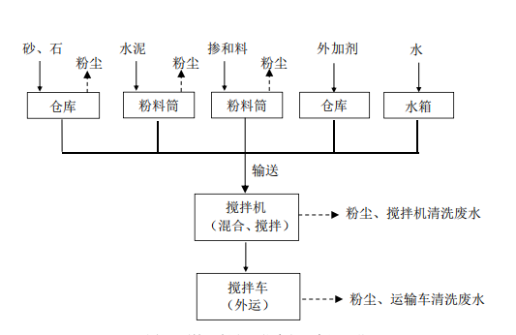图2-3营运期工艺流程  工程简述：  1、原料进厂及计量：  （1）外购一定粒径的砂和石，通过封闭式自动装卸车运输到厂内，然后根据需要将原料卸放到砂石仓库；将砂和石通过铲车运送至计量斗进行电子称量，然后砂和石由计量斗直接下落至骨料输送带上，通过输送带运至搅拌机内；  （2）外购的水泥和掺和料（粉煤灰）由封闭式自动装卸车运输到厂内，经管道直接由原料车利用压缩空气泵泵入粉料筒库，然后通过空气输送管送至电子秤中进行称重，然后通过管道进入搅拌机；  （3）水和外加剂（聚羧酸减水剂）分别通过泵送到电子秤中进行称量后送至搅拌机；  2、搅拌  石、砂、水泥、水等按照配合比设定好，经电子秤称料投入搅拌机，按设定搅拌时间，经皮带输送机输送搅拌机搅拌，则进入搅拌机的物料在相互反转的两根搅拌轴上的双道螺旋叶片的搅拌下，使物料产生挤压、摩擦、剪切、对流，从而进行剧烈的强制掺和，搅拌结束后由搅拌机开门装置的气缸将门打开，由叶片将已搅拌好的混凝土推到运输车上，全部推出后关门进入下一个搅拌循环；  注：项目各生产工序均采用集中控制，连锁、联动的协调性、安全性高，各物料的输送、计量均采用封闭式；运输车均为密封罐运输  主要污染工序：  （1）废气：砂石卸料粉尘和堆场扬尘、料仓筒顶呼吸孔粉尘、料仓筒放空粉尘、投料粉尘、物料混合搅拌粉尘、运输扬尘、食堂油烟、备用发电机废气。  （2）废水：设备冲洗用水（搅拌机和混凝土搅拌车）、离厂车辆冲洗用水、场地冲洗废水。  （3）噪声：本项目噪声源主要来自生产设备、风机、空压机、运输车辆等机械噪声。  （4）固废：项目生产过程中的固废主要有员工生活垃圾、除尘器收集的粉尘、除尘器更换的废布袋除尘器滤袋、砂石分离机分离的砂石和沉淀池沉渣、废机油及废机油桶、生活污水处理污泥、含油抹布、手套等。
与项目有关的原有环境污染问题 | 与本项目有关的原有污染情况及主要环境问题：  本项目为新建项目，不存在与项目有关的原有污染。

三、区域环境质量现状、环境保护目标及评价标准
区域  环境  质量  现状 | 1、环境空气质量现状  （1）空气达标区判定  本项目属于云安区辖区范围内，根据《云浮市环境保护规划（2016-2030）》，项目所在区域为二类环境空气质量功能区，执行《环境空气质量标准》（GB3095-2012）及其 2018 年修改单二级标准。  根据《环境影响评价技术导则－大气环境》（HJ2.2-2018）“项目所在区域达标判定，优先采用国家或地方生态环境主管部门公开发布的评价基准年环境质量公告或环境质量报告中的数据或结论”。因此，本报告引用云浮市政府发布的2024年云浮市空气质量监测数据作为判断依据，评价项目为SO₂、NO₂、PM₁₀、PM_{2.5}、CO、O₃。根据云浮市生态环境局网站发布的《2024年度云浮市环境状况公报》，2024年云浮市大气环境质量情况如表3-1。  表3-1 2024 年云浮市区域环境质量判定  达标区判定：2024年，二氧化硫年均值浓度为9μg/m³；二氧化氮年均值浓度为21μg/m³；可吸入颗粒物（PM10）年均值浓度为37μg/m³；细颗粒物（PM_{2.5}）年均值浓度为20μg/m³；一氧化碳24小时均值第95百分位数为0.8mg/m³；臭氧日最大8小时均值第90百分位数为126mg/m³。均符合《环境空气质量标准》（GB3095-2012）及2018年修改单二级标准。  综上，云浮市属于环境空气质量达标区  （2）补充监测  为了进一步了解该区域环境空气质量现状，本报告委托广东汇锦检测技术有限公司于2024年10 月25 日～2024年 10月27日对大冲村（位于项目位置西南约23m）以及项目边界下风向1m处TSP进行监测，监测报告编号：GDHJ-24100286（详见附件5），项目监测点位图见下图，监测统计结果如表3-2  表3-2 TSP监测数据一览表  根据上表，检测结果表明，项目区域内TSP符合《环境空气质量标准》（GB3095-2012）及其修改单年均浓度限值二级标准，项目所在区域环境空气质量良好。  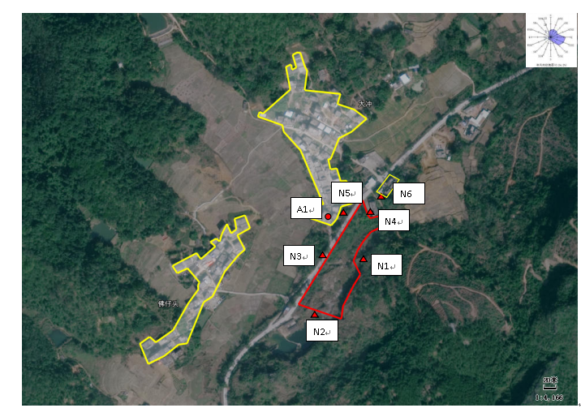  A2  A1  23m  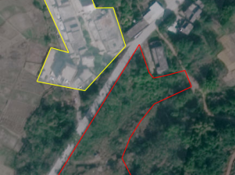  图 3-1 项目大气环境、噪声质量监测布点图  2、地表水环境质量现状  本项目周边水系主要为马堂河（漠阳江水系）。根据《广东省地表水环境功能区划》（粤府函〔2011〕29 号）和广东省政府《关于云浮市生活饮用水源地表水源保护区划分方案的批复》（粤府函〔1998〕416 号），马堂河从云浮大雾山至云浮下云利 27km 河段，属于农业用水功能，执行《地表水环境质量标准》（GB3838-2002）Ⅲ 类标准。  为了解项目地表水环境质量现状，本次评价引用广东西江检测技术有限公司于2023年12月27日对马堂河的水质进行检测，监测报告编号为HB2023122602。  表 3-3 地表水监测断面布设情况一览表  表 3-4 监测结果一览表  根据上表监测结果可知，马堂河的水质符合《地表水环境质量标准》（GB3838-2002）表 1 地表水环境质量标准中的Ⅲ类标准要求。  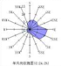  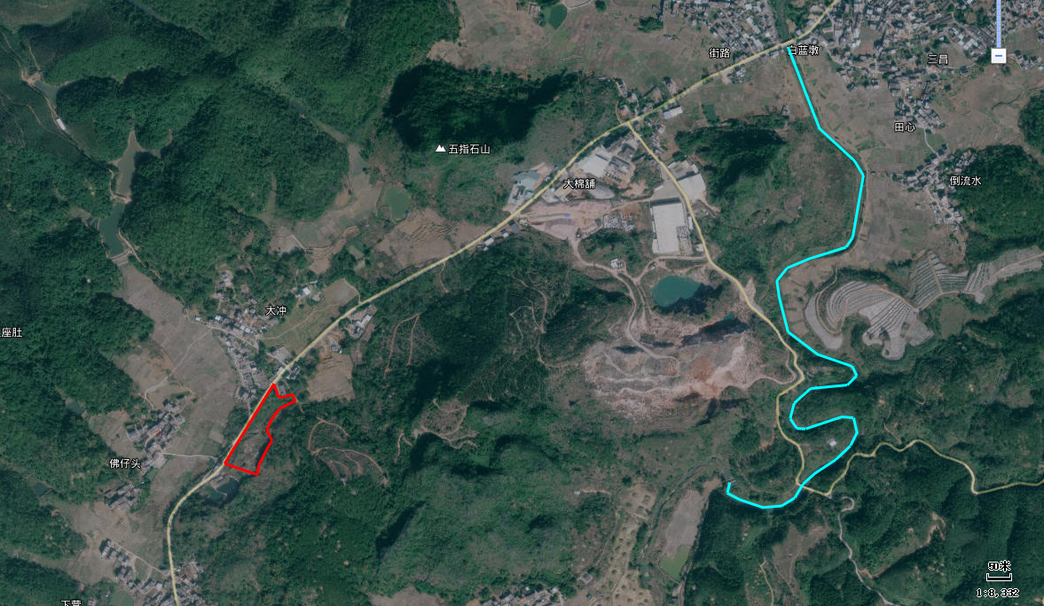  W2  W3  图 3-2 本项目与监测断面位置图  3、声环境质量现状  根据《建设项目环境影响报告表编制技术指南污染影响类》，本项目厂界50m范围内存在声环境敏感目标，主要为项目西南面的大冲以及北面的民居、根据《云浮市环境保护规划(2016—2030年)》、《云浮市人民政府办公室关于印发云浮市城区声环境功能区划分方案的通知》（云府办〔2019〕25号）中（三）位于各类工业区规划范围，总体上划定为3类区的，在下列情况下执行2类区标准：  1．规划为工业用地，但尚未开发建设，且仍有敏感目标的区域；  2．现状为学校、医院、住宅、机关、公园、宾馆、会所等噪声敏感区域；  3．开发区详规确定为非工业用地的区域；  4．以商务办公、软件研发等为主的非生产区域  本项目属于工业用地，但尚未开发建设，且周边50m内存在敏感保护目标，因此本项目属于2类区，执行声功能执行《声环境质量标准》（GB3096-2008）2类标准。  根据《云浮市环境保护规划(2016—2030年)》、《云浮市人民政府办公室关于印发云浮市城区声环境功能区划分方案的通知》（云府办〔2019〕25号）中（四）乡村声环境功能的确定  1．位于乡村的康复疗养区执行0类区标准；  2．村庄原则上执行1类区标准，与工业企业相邻的村庄在企业边界外200米以内区域执行2类区标准；  3．位于交通干线两侧红线外200米以内区域（不包含确定为4a、4b类标准的区域），执行2类区标准；  4．独立于村庄、集镇之外的工业、仓储集中区执行3类声环境功能区要求。  因此，本项目声环境保护目标大冲、北侧的民居分别与本项目距离为25m和41m。因此，属于2类区，执行声功能执行《声环境质量标准》（GB3096-2008）2类标准。  表3-5 50米范围内声环境敏感点一览表  为了解本项目选址周围声环境质量现状，本项目委托广东汇锦检测技术有限公司于2024年10月25日~26日连续两天对项目边界及声环境保护目标进行了监测，监测报告（报告编号：GDHI-2410028）见附件7，监测结果见下表。  表3-6 环境噪声现状监测结果统计表单位：dB(A)  表3-7 环境噪声补充监测表 单位：dB(A)  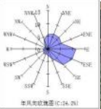  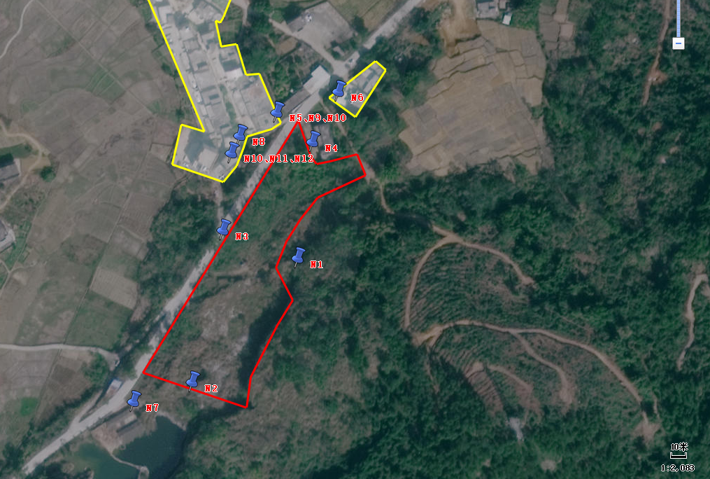  图3-2 项目声环境监测点  由监测结果表明，本项目周边50m范围内的声环境保护目标（大冲以及北侧居民）均达到《声环境质量标准》（GB3096-2008）2类标准要求，补充监测的居民区也达到《声环境质量标准》（GB3096-2008）2类标准要求；项目边界符合《声环境质量标准》（GB3096-2008）2类标准要求。  综上，项目区域的声环境质量良好。  4、生态环境质量现状  项目用地范围内没有受影响的重要物种、生态敏感区以及其他需要保护的物种、种群、生物群落及生态空间等生态环境保护目标，根据《建设项目环境影响报告表编制技术指南（污染影响类）（试行）》要求，本项目用地范围内不含有生态环境保护目标，无需进行生态现状调查。  5、电磁辐射环境质量现状  本项目不涉及电磁辐射，不开展电磁辐射现状监测与评价。  6、地下水、土壤环境现状  根据《建设项目环境影响报告表编制技术指南（污染影响类）（试行）》，原则上不开展地下水、土壤环境质量现状调查。项目建成后用地范围内地面全部实施硬底化，因此不存在地下水、土壤环境污染途径。项目用地范围内和周边不涉及地下水、土壤环境保护目标。综上，本评价不开展地下水、土壤环境质量现状调查。
  污染物 | 年度评价指标 | 现状浓度（μg/m³） | 标准值（μg/m³） | 占标率（%） | 达标情况
  SO₂ | 年平均质量浓度 | 9 | 60 | 15 | 达标
  NO₂ | 年平均质量浓度 | 21 | 40 | 53 | 达标
  PM₁₀ | 年平均质量浓度 | 37 | 70 | 53 | 达标
  PM_{2.5} | 年平均质量浓度 | 20 | 35 | 57 | 达标
  CO(mg/m³⁾ | 95百分位数日平均质量浓度 | 0.8 | 4 | 20 | 达标
  O₃ | 90百分位数最大8小时平均质量浓度 | 126 | 160 | 79 | 达标
  序号 | 敏感点名称 | 保护对象 | 保护内容 | 环境功能区 | 相对厂址方位 | 相对厂界距离/m
  1 | 大冲 | 居民 | 约1500人 | 声环境2类 | 西北面 | 25
  2 | 北侧的民居 | 居民 | 约15人 | 声环境2类 | 北面 | 41
环境  保护  目标 | 项目的主要环境保护目标，是保护好项目所在地周边评价区域的环境质量。要采取有效的环保措施，使项目所在区域不因本项目的建成而受到明显的环境影响。  1、环境空气保护目标  保护项目所在区域空气质量，使其符合《环境空气质量标准》（GB3095-2012）及其修改单中二级标准，厂界外500米范围内无自然保护区、风景名胜区，主要敏感点见下表。  表3-7 环境保护目标一览表  2、水环境保护目标  保护马堂河符合《地表水环境质量标准》（GB3838-2002）中Ⅲ类标准。周边无水源保护区。本项目厂界外500米范围内无地下水集中式饮用水水源和热水、矿泉水、温泉等特殊地下水资源。  3、声环境保护目标  本项目厂界外50米范围内声环境保护目标如下。  表3-8 声环境保护目标一览表  4、生态环境保护目标  项目用地范围内不涉及受影响的重要物种、生态敏感区以及其他需要保护的物种、种群、生物群落及生态空间等，因此无生态环境保护目标。
  序号 | 敏感点名称 | 保护规模（人） | 保护内容 | 环境功能区 | 相对厂址方位 | 相对厂界最近距离/m
  1 | 项目北侧的民居 | 约15 | 居民 | 环境空气二类区 | 北面 | 41
  2 | 大冲 | 约1200 | 居民 | 环境空气二类区 | 西北面 | 25
  3 | 佛仔头 | 约800 | 居民 | 环境空气二类区 | 西面 | 141
  4 | 下营 | 约2100 | 居民 | 环境空气二类区 | 南面 | 273
  序号 | 敏感点名称 | 保护对象 | 保护内容 | 环境功能区 | 相对厂址方位 | 相对厂界距离/m
  1 | 项目北侧的民居 | 居民 | 约15 | 声环境2类 | 北面 | 41
  2 | 大冲 | 居民 | 约1200 | 声环境2类 | 北面 | 25
污染  物排  放控  制标  准 | 1、水污染物排放标准  施工期：项目施工废水达到经隔油+沉淀池静置沉淀处理后全部回用于厂区内洒水抑尘，不外排。  营运期：项目各类冲洗废水和雨水经沉淀池静置沉淀处理后全部回用于生产，生活污水经一体化污水处理设施处理后回用于生产，因此项目不外排废水。项目回用水水质执行《混凝土用水标准》（JGJ63-2006）表3.1.1钢筋混凝土的有关限值要求。  表 3-9 项目回用水水质执行标准  2、大气污染物排放标准  施工期：本项目施工期废气执行《大气污染物排放限值》（DB44/27-2001）第二时段无组织排放监控点浓度限值。  营运期：项目无组织粉尘排放执行《水泥工业大气污染物排放标准》（GB4915-2013）表3大气污染物无组织排放限值；食堂油烟（DA001）排放参照《饮食业油烟排放标准（试行）》（GB18483-2001）表2有关要求。  表3-10 大气污染物排放标准表  3、噪声排放标准  施工期：施工期噪声排放执行《建筑施工场界环境噪声排放标准》（GB12523-2011）标准，即昼间≤70dB(A）、夜间≤55dB(A）。  营运期：本项目属于2类区，因此噪声排放执行《工业企业厂界环境噪声排放标准》（GB12348-2008）2类标准；  表3-11 项目厂界环境噪声排放标准 单位：dB（A）  4、固废排放标准  固体废物管理应遵照《中华人民共和国固体废物污染环境防治法》和《广东省固体废物污染环境防治条例》的有关规定，一般工业固体废物在厂内采用库房或包 装工具贮存，贮存过程应满足相应的防渗漏，防雨淋，防扬尘等环境保护要求；危险废物执行《危险废物贮存污染控制标准》（GB18597-2023）。
  项目 | 钢筋混凝土拌合用水水质限值 | 单位
  pH值 | ≥4.5 | 无量纲
  悬浮物 | ≤2000 | mg/L
  Cl⁻ | ≤1000 | mg/L
  时期 | 污染源 | 排放方式 | 排气筒 | 污染物 | 排放限值（mg/m³） | 速率（kg/h） | 执行标准
  施工期 | 扬尘、施工器械等 | 无组织 | / | 颗粒物 | 1.0 | / | 《大气污染物排放限值》（DB44/27-2001）第二时段无组织排放监控点浓度限值
   |  |  |  | CO | 8 | / | 《大气污染物排放限值》（DB44/27-2001）第二时段无组织排放监控点浓度限值
   |  |  |  | SO₂ | 0.4 | / | 《大气污染物排放限值》（DB44/27-2001）第二时段无组织排放监控点浓度限值
   |  |  |  | NOx | 0.12 | / | 《大气污染物排放限值》（DB44/27-2001）第二时段无组织排放监控点浓度限值
  营运期 | 厂区无组织粉尘 | 无组织 | / | 颗粒物 | 0.5^{①} | / | 《水泥工业大气  污染物排放标准》  (GB4915-2013)
  营运期 | 食堂油烟 | 有组织 | DA001 | 食堂油烟 | 2 | / | 《饮食业油烟排放标准（试行）》（GB18483-2001）
  注：（1）①该限值指监控点与参照点总悬浮颗粒物（TSP） 1小时浓度值的差值；在厂界外20 m处上风向设参照点，下风向设监控点。
  - 本项目设置2个灶，根据《饮食业油烟排放标准（试行）》（GB18483-2001）应执行小型，处理效率为65%。
  《工业企业厂界环境噪声排放标准》（GB12348-2008） |  | 噪声排放限值
   |  | 昼间 | 夜间
  厂界四周 | 2类 | ≤60 | ≤50
总量  控制  指标 | 根据本项目的废水、废气和固体废物等污染物的排放总量，建议其总量控制指标按以下执行：  1、水污染物排放总量控制指标  本项目生产废水不外排，生活污水经一体生活污水治理设施处理后，用于厂区生产，不外排，因此无需申请总量。  2、大气污染物排放总量控制指标  《广东省环境保护厅关于印发广东省环境保护“十四五”规划的通知》（粤环〔2021〕10号）规定，广东省大气污染物总量控制指标有 NO_{X}、VOCs。本项目主要大气污染物为颗粒物等，因此无需申请总量指标。  3、固体废物排放总量控制指标  本项目固体废物不自行处理排放，因此不设置固体废物总量控制指标。

四、主要环境影响和保护措施
施工期环境保护措施 | 一、废水  施工期废水主要包括施工废水及施工人员的生活污水和地表径流。  本项目不设施工营地，施工人员生活污水处理设置临时卫生间，三级化粪池进行处理后委托清运公司采用槽车进行清运至富林镇污水处理厂进行处理。  （1）施工废水  本项目施工场地进出口设有1个洗车槽，施工废水来源于基建的开挖和钻孔时产生的泥浆水、机械设备运行的冷却水和洗涤水、洗车废水、砂石料的冲洗、混凝土的搅拌及养护等施工过程。施工期废水中主要污染物是SS、石油类等。  项目施工废水中污染物主要为SS和含有少量的石油类，地表径流主要污染物为SS。这些废水中悬浮物含量较高，若不经处理直接排放将会对受纳水体造成污染。因此，建设单位应加强施工管理并进行围蔽施工，在施工工场、临时堆场四周设置排水沟，排水沟每隔一段距离或者在拐弯处设置沉砂池，基坑废水、泥浆废水、混凝土养护废水通过排水沟引至沉淀池进行沉淀处理，施工机械及运输车辆冲洗废水排入隔油隔渣池、沉淀池处理，废水经处理后暂存于蓄水池。施工废水经隔油沉淀后回用于施工设备的冲洗及施工场地的洒水抑尘，不外排。  （2）地表径流  施工期间，若发生暴雨天气，雨水会对淤泥渣土进行冲刷，将泥沙冲到附近路面，影响景观环境，或者将泥沙带到附近水体，影响水环境质量。开挖的沟渠内会产生积水，沟渠内积水的悬浮物浓度较高，直接排放也会对周围环境造成影响。  上述废水或雨水含有大量的SS等污染物，所以必须经过处理不能直接外排，否则将会影响周边水环境。另外，施工方必须根据当地环保要求，做好施工废水截留沉淀措施，开挖土方场地应设置专门的环形排水沟和一定容积的隔油沉淀池，当雨天时产生的地表径流通过环形集水沟的收集和沉淀池的沉淀作用，将泥渣沉淀去除，上清液回用于施工场地降尘喷洒等。  二、废气  本项目施工期产生的废气主要是施工扬尘、各种燃油动力机械及运输车辆排放的废气、装修废气等。  （1）施工扬尘  施工扬尘主要来自施工过程中的风力扬尘、土石方和建筑材料车辆运输所产生的道路扬尘和作业扬尘。在整个施工期间，产生扬尘的作业主要有土地平整、打桩、开挖、回填、道路浇筑、建材运输、露天堆放、装卸和搅拌等过程，如遇干旱无雨季节，在大风时，施工扬尘将更严重。  本项目应采取以下处置措施减少施工废气对周边环境的影响，建设单位应采取屏蔽作业等合理可行的控制措施。主要对策有：  ①控制施工扬尘。加强建设项目施工期扬尘控制的环境监理，积极发挥部门联动作用，督促施工单位实施施工现场封闭围挡、设置冲洗设施、道路硬底化等扬尘防治措施，做到施工工地周边100%围挡、物料堆放100%覆盖、出入车辆100%冲洗、施工现场地面100%硬化、拆迁工地100%湿法作业、渣土车辆100%密闭运输。要对施工工地内、道路两侧及工业企业内堆积工程材料、沙石、土方、建筑垃圾等易产生扬尘污染场所采用封闭、喷淋及表面凝结等防尘措施；要加强裸露土地的绿化或铺装，落实路面保洁、洒水防尘制度，减少道路扬尘污染；  ②施工现场要实行屏蔽作业，围挡高度不低于2.5米，挡板与挡板之间，挡板与地面之间要密封；  ③开挖时，对作业面和土堆适当喷水，使其保持一定湿度，以减少扬尘量，而且开挖的泥土和建筑垃圾要及时运走，以防长期堆放表面干燥而起尘或被雨水冲刷；  ④运输车辆应完好，不应装载过满，并尽量采取遮盖、密闭措施，减少沿途抛洒，并及时清扫散落在路面上的泥土和建筑材料，出场车辆必须清洗轮胎及底盘泥土，定时洒水压尘，以减少运输过程中的扬尘；  ⑤堆存的砂粉等建筑材料采取遮盖措施；  在采取有效措施处理后，可降低施工扬尘对周围大气环境的影响，且施工期造成的大气污染是短期、局部的，随着施工期的结束，这些影响可以逐步得到恢复。  （2）各种燃油动力机械及运输车辆排放的废气  施工期间，本项目使用的机械设备包括钻孔机、挖掘机、振捣棒等，材料运输需要运输车辆。这些机械和车辆在使用过程中会产生燃油废气，废气中污染物主要有SO₂、NOx、CO、THC。本项目施工过程中使用的机械设备数量较少，产生的污染物较少，排放出来的污染物会很快扩散消失。  （3）装修废气  项目装修期间可能使用有机胶黏剂、化学涂料等有机物，这些有机物大多会产生挥发性有机化合物（VOCs），产生废气量的核算参考《室内装饰装修材料溶剂型木器涂料中有害物质限量》（GB18581-2009）中的要求进行核算，产生量极其微小。可通过选择对环境污染小、有益于人体健康的建筑材料产品；室内装修材料采用符合国家现行有关标准规定的绿色环保型装修材料，并加强室内通风，可有效防止装修材料中有毒、有害气体的挥发导致室内空气污染。装修阶段的有机废气排放周期短，且作业点分散。因此，在装修涂漆期间，应加强室内的通风换气，尽量使用水性漆、环保涂料，涂漆结束完成以后，也应每天进行通风换气一至两个月后才能使用。由于装修时采用的三合板和涂漆中含有的甲醛等影响环境质量的有毒有害物质挥发时间长，所以项目运营后也要注意室内空气的流通。  三、噪声  施工噪声主要来源于包括施工现场各类机械设备和物料运输的交通噪声，各施工阶段的主要噪声源及其声级见下表。  表4-2 施工机械设备的噪声级 单位：dB(A)  参照施工场地一般会在场界四周设置施工围挡，围挡高度不低于2.5米，施工围挡能对土石方工程阶段起到一定的降噪效果。本项目施工过程产生的施工噪声将对周边的环境敏感点产生一定的影响。为了将项目施工期的噪声影响降至最低限度，本环评建议采用低噪设备、控制施工时间，将项目施工噪声影响降至环境可接受范围内。  结合项目实际情况，建议采取如下的噪声防护措施：  （1）合理安排施工时间  制定施工计划，尽可能避免大量高噪声设备同时施工，根据云浮市住房和城乡建设局发布的《关于进一步加强房屋市政工程施工噪音污染防治工作的通知》“特殊时段（午间 12时至 14 时及夜间 22 时至次日凌晨 6 时）原则上不得施工。除抢险、抢修等施工外，因工艺要求或者特殊需要必须连续作业，确需午间、夜间施工的，必须到工程所在地住建部门办理午间、夜间施工报批手续”，因此，本项目施工原则上应安排在昼间7:00~12:00和14:00~22:00期间进行  （2）合理布置施工现场  应尽量避免在施工现场的同一地点安排大量的高噪声设备，噪声局部声级过高。高噪声设备应安排远离居民区。  （3）降低设备声级  ①施工设备选型时尽量采用低噪声设备，如振捣器采用高频振捣器、采用液压打桩机；  ②对动力机械设备定期进行维修和养护，避免因松动部件振动或消声器损坏而加大设备工作时的声级；  （5）设置隔声屏、围挡  建设单位应在施工场地的四周设置彩钢板隔声屏，高度不应小于2.5m。在施工环境敏感点附近进行高噪声施工时必须设立移动式隔声屏障，设半封闭隔声罩；在结构和装修阶段，对建筑物外部采用围挡，减轻施工噪声对外环境的影响。  经措施处理后，施工产生的噪声对周围环境影响在可以接受的范围内。经采取上述措施，施工场界的噪声可达到《建筑施工场界环境噪声排放标准》（GB12523-2011）的要求，即昼间噪声限值≤70dB(A）、夜间噪声限值≤55dB(A）。  四、固体废物  施工期产生的固体废物包括淤泥渣土（地块平整表土、基础工程多余泥土等）、建筑垃圾、施工人员生活垃圾。  （1）建筑垃圾  施工期拆除工程、基础工程、结构工程及装修工程实施期间均会产生建筑垃圾。建筑垃圾的主要成分：废弃的砂石、水泥、木屑、碎木块、弃砖、水泥袋、废纤维、碎玻璃、废金属、废瓷砖等。  项目应加强建筑垃圾管理，尽量在施工过程中充分地回收利用，不能利用时进行收集并在固定地点集中暂存，由施工方统一清运至建筑垃圾堆放场。  （2）工程弃土  根据企业提供的设计资料，本项目施工期间开挖的土方，应尽量用于项目地块平整和建成后的绿化植被等，既解决了弃土的出路问题，满足了绿化植被对地面覆土厚度的需要，又美化了人工环境，将多余的弃方送至当地指定地点进行消纳。  表4-3 土石方平衡 单位：t/a  （3）施工人员生活垃圾  项目施工人员生活垃圾要进行分类收集，并定期交由环卫部门统一处理，严禁乱堆乱扔，防止产生二次污染。  （4）装修废物  项目装修期间产生的涂料、油漆及油漆桶等按危险废物送有资质单位处理处置，严禁乱堆乱扔，防止产生二次污染。  5、生态影响  （1）水土流失影响分析  施工期地表开挖、植被破坏、弃土堆置等均可随降雨引起水土流失。项目所在地属亚热带季风性湿润气候，常年高温多雨，年内降雨分配不均，其中4～9月占全年总降雨量的80%以上。雨量多集中在3～9月份，偶有台风和暴雨影响，这些气候因素将大大加重施工期的水土流失。  本项目建筑物依照现有地形而建，基坑面积较大，土石方开挖及顶板覆土方量较大，地下施工过程中将会产生大量的弃方及临时堆土，在没有进行防护的情况下如遇强降雨，将会产生严重的水土流失，影响施工进度及施工环境。  项目建设将使现有地表植被受到破坏，表层土流失。  为了使因工程建设引起的水土流失降到最低程度，按照确定的“因地制宜、因害设防、防治结合、全面布局、科学配置”防治思路，针对本项目的水土流失特点和规律，对整个项目区进行整体控制，对分项工程进行单项控制，运用多种手段形成水土流失综合防治体系，最大限度地防治水土流失。具体措施如下：  A、建筑区  由于项目区基坑面积较大（主要为投料区，搅拌区基础需埋深 1.8—2.5米，以满足抗倾覆稳定性），土方开挖应尽量分块开挖，开挖土方应及时利用回填至平整，防止重复开挖和土方的多次倒运，开挖场地必须采取拦挡、护坡、截排水以及其他整治措施，不能马上利用的应集中堆放在专门的存放地，并按“先拦后弃”的原则采取拦挡措施。  表土剥离：根据按需剥离原则对表土进行剥离，集中堆放并加以防护，施工结束后全部用于工程后期绿化覆土。  临时排水：为避免地面汇水无控制地流出建设区进入市政道路，拟在建设用地外边界设置排水沟，可起到截排水作用，保证工程建设安全。  沉沙池：为防止泥沙进入周边区域，建议拟在排水沟径流汇集处及排水沟出水口设置简易沉沙池沉淀泥沙。沉沙池要加强维护管理，定期进行清掏，避免因泥沙沉积过多而影响其发挥水土保持功效。  洗车池设置要求：在项目区的出入口处应设置洗车池和沉淀池，对驶出车辆进行冲洗，防止车轮带泥土上路，洗车池及沉淀池要定期清理。此外，建设单位要加强对施工车辆的管理，运输土料、砂料等建筑材料时应进行覆盖，以防止土料及建筑垃圾等撒落市政道路。  B、临时堆土区  工程施工应分块进行，尽量避免一次性开挖造成大量土方的集中堆放。临时堆土区应设置临时排水、拦挡及塑料彩条布覆盖，施工结束后对其进行土地整治。  （2）生态影响  项目评价区域及其周围没有珍稀濒危物种和敏感地区，也不会涉及可能需要保护的生物物种和敏感地区。在项目建设过程中，因施工需要可能会在用地范围以外的区域设置临时场地，施工完成后，可以采取积极的措施，清理和恢复因施工临时占地和施工人员踩踏而遭到破坏的土表。施工过程及后期绿化后，现有荒地基本上被人工栽培的植物取代，通过合理的绿化规划，通过点、线、面相结合的绿化设计，使现有较为单一、脆弱的生态环境向多功能良性循环的方向发展。  项目施工建设对陆生生态的影响表现为施工平整、地基开挖时扰乱了施工区及附近区域的生态平衡。施工遇上暴雨造成水土流失时，将导致工程周围下水道淤积，并引起纳污水体悬浮物增加，导致水体浑浊，影响水生生物正常生长繁殖。为减少因水土流失带来的不良生态影响，建议采取以下防范措施：  ①施工单位要管理好施工车辆和人员，按施工便道通行，防止占用范围扩大；  ②严格按设计要求中的指定地点堆放工程弃渣，工程结束后，做好料场施工、弃方在内的各类施工迹地的恢复工作，压紧夯实；  ③按要求修建临时排水渠，降雨时也可以贮存并处理降雨冲刷形成的路面径流，导流至沉淀池；工地车辆出入口必须设置洗车设施，设有沉淀池，不得废水乱排放，冲洗设施应从工程开工之日起设置，并保留至工程竣工。施工废水须经沉淀池处理后全部回用，不得外排。  ④加强道路的绿化工作；  ⑤雨季施工防护措施：合理安排施工期，基坑开挖等涉及土石方的部分工程应尽量选择无雨天，密切关注天气预报，避免施工过程中产生大量的水土流失，给周边造成危害；工程开挖前应先在施工区周边修建好施工围墙（栏），避免雨水沿路面漫流造成水土流失，污染周边区域；施工期间如遇暴雨，对正在裸露地表等，雨前应采用编织布覆盖，防止雨水冲刷；加工场、堆料场及施工场地应及时进行地表硬化。
  施工阶段 | 噪声源 | 声级dB(A) | 施工阶段 | 噪声源 | 声级dB(A)
  基础施工及土石阶段 | 挖土机 | 78-96 | 装修、安装阶段 | 电钻 | 100-115
  基础施工及土石阶段 | 冲击机 | 100 | 装修、安装阶段 | 电锤 | 100-105
  基础施工及土石阶段 | 空压机 | 75-85 | 装修、安装阶段 | 手工钻 | 100-105
  底板与结构阶段 | 混凝土输送泵 | 90-100 | 装修、安装阶段 | 无齿锯 | 105
  底板与结构阶段 | 振捣器 | 100-105 | 装修、安装阶段 | 多功能木工刨 | 90-100
  底板与结构阶段 | 电锯 | 100-110 | 装修、安装阶段 | 混凝土搅拌机 | 100-110
  底板与结构阶段 | 电焊机 | 90-95 | 装修、安装阶段 | 云石机 | 100-110
  底板与结构阶段 | 空压机 | 75-85 | 装修、安装阶段 | 角向磨光机 | 100-115
  挖方m³ | 填方m³ | 弃方m³
  7877 | 4832 | 3045

运营  期环  境影  响和  保护  措施 | 一、废气  项目建成后大气污染源主要为食堂油烟、砂石卸料粉尘和堆场扬尘、料仓筒放空粉尘、投料粉尘、物料混合搅拌粉尘、运输扬尘污染源强核算结果及相关参数如下：  1、废气产生情况及排放情况汇总  表4-4 本项目废气污染源源强核算结果及相关参数一览表
  产排污环节 | 装置 | 污染物 | 排放方式 | 产生情况 |  |  | 治理措施 |  |  |  |  | 排放情况 |  |  | 排放时间h | 排放限值mg/m³ | 速率kg/h
   |  |  |  | 产生  浓度mg/m³ | 产生速率kg/h | 产生量t/a | 工艺 | 风量m³/h | 收集效率 | 去效除率 | 是否为可行技术 | 排放浓度mg/m³ | 排放速率kg/h | 排放量t/a | 排放时间h | 排放限值mg/m³ | 速率kg/h
  食堂 | 食堂 | 食堂油烟 | DA001有组织 | 2.67 | 0.008 | 0.01 | 静电油烟净化装置 | 3000 | 100% | 65% | 是 | 1.07 | 0.003 | 0.004 | 1248 | 2.0 | /
  砂石卸料粉尘和堆场扬尘 | 砂石料仓粉尘 | 颗粒物 | 无组织 | / | 8.951 | 67.023 | / | / | / | 99% | 是 | / | 0.67 | 0.09 | 7488 | 0.5 | /
  料仓筒顶呼吸孔粉尘 | 粉料筒 | 颗粒物 | 无组织 | / | 1.346 | 10.08 | 布袋除尘器 | / | 100 | 99% | 是 | / | 0.014 | 0.101 | 7488 | 0.5 | /
  投料粉尘 | 投料口 | 颗粒物 | 无组织 | / | 0.226 | 0.563 | 布袋除尘器 | / | 100 | 99% | 是 | / | 0.002 | 0.006 | 2496 | 0.5 | /
  物料混合搅拌粉尘 | 搅拌机 | 颗粒物 | 无组织 | / | 36.458 | 91 | 布袋除尘器 | / | / | 99% | 是 | / | 0.365 | 0.91 | 2496 | 0.5 | /
  车辆运输扬尘 | 车辆 | 颗粒物 | 无组织 | / | 0.059 | 1.476 | / | / | / | 80% | 是 | / | 0.005 | 0.012 | 2496 | 0.5 | /

运营  期环  境影  响和  保护  措施 | 2、正常工况废气污染源强核算过程  （1）食堂油烟  本项目食堂拟设1个炉头，烹煮过程产生油烟，污染物是油烟。  根据《生活污染源产排污系数手册（2021）》油烟产生量按165g/（人▪年）计，项目劳动定员为60人，油烟总产生量约为0.01t/a。食堂油烟经静电油烟净化器处理后经食堂专用烟道排出。食堂烹饪时间以4小时/d计（本项目不含夜间，因此按早中各一顿进行核算，一个为2h，合计为4h），单个灶头的处理风量是3000m³/h，油烟净化设施对油烟去除效率按65%计参照《饮食业油烟排放标准(试行)》（GB18483-2001）要求，小型炉灶最低的处理效率为65%），则本项目油烟排放量为0.004t/a，油烟废气产生与排放情况如表4-2。  本项目食堂油烟经厨房顶层安装的静电油烟设施净化，处理后可达到《饮食业油烟排放标准》（GB18483-2001）小型规模标准的要求。  （2）砂石卸料粉尘和堆场扬尘  本项目的原料石子、砂子堆放在砂石料仓中，通过料斗、铲车等将运输车辆上的原料卸至堆场。砂石堆场位于项目南侧，砂石堆场为密闭式建筑，四面封闭，仅设有车辆进出口，地面硬化，风力扬尘不大，可忽略不计，主要为产品装卸时产生的扬尘。详见下图。  图4-1 砂石料仓建造示意图  石子、砂子卸料时的起尘量参照《排放源统计调查产排污核算方法和系数手册》（生态环境部公告2021年第24号）中的附表2工业源固体物料堆场颗粒物核算系数手册，工业企业固体物料堆存颗粒物包括装卸场尘和风蚀扬尘，颗粒物产生量核算公式如下：  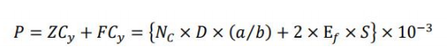  式中：P指颗粒物产生量（单位：吨）；  ZCy指装卸扬尘产生量（单位：吨）；  FCy指风蚀扬尘产生量（单位：吨）；  Nc指年物料运载车次（单位：车），一车砂石约为50吨，本项目碎石、砂子原料使用量为563000吨，则需要运送11260车次/年；  D指单车平均运载量（单位：吨/车），一车砂石约为50吨；  （a/b）指装卸扬尘概化系数（单位：千克/吨），a指各省风速概化系数（本项目位于广东省，a取值为0.0010），b指物料含水率概化系数（本项目原料为砂石，参照混合矿石，b取值0.0084）；  Ef指堆场风蚀扬尘概化系数，见附录3（单位：千克/平方米）（项目原料为砂石，参照混合矿石，取值0）；  S指堆场占地面积（单位：平方米）（项目堆场面积为790m²）。工业企业固体物料堆场颗粒物排放量核算公式如下：  工业企业固体物料堆场颗粒物排放量核算公式如下：  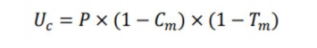  式中：P指颗粒物产生量（吨）；  Uc指颗粒物排放量（吨）；  Cm指颗粒物控制措施控制效率（%），根据《排放源统计调查产排污核算方法和系数手册》（生态环境部公告2021年第24号）附表2工业源固体物料堆场颗粒物核算方法系数手册，粉尘控制措施中“洒水”“围挡”和“编织覆盖”的控制效率分别为“74%”“60%”和“86%”，本项目采取“洒水+围挡措施”处理效率可达90%（综合处理效率为1-（1-60%）*（1-74%）≈90%），本项目按90%进行核算；  Tm指堆场类型控制效率（%），本项目产品堆场设置四面封闭，不设置窗户，仅留车辆出入口，属于密闭式，根据《排放源统计调查产排污核算方法和系数手册》（生态环境部公告2021年第24号）附表2工业源固体物料堆场颗粒物核算方法系数手册，“密闭式”的控制效率约99%，本项目保守按90%进行估算；  经计算堆场颗粒物产生量为P=67.023t/a，产生速率约为8.951kg/h，本项目原料堆场四面封闭，仅留车辆出入口，为密闭式堆场，因此Uc=67.023×（1-90%）×（1-90%）≈0.67t/a。则产生速率约为0.09kg/h（堆场按24h/d）。  本项目堆场无组织排放的粉尘经采取“洒水+围挡措施”处理后，可达到《水泥工业大气污染物排放标准》（GB4915-2013）表3大气污染物无组织排放限值。  （2）料仓筒顶呼吸孔粉尘  本项目共设置6个20t料仓筒，用于储存水泥、矿物细掺料等原辅料。项目水泥、矿物细掺料（粉煤灰及矿粉）经由原料运输车辆自带的气动系统压入相应料仓筒内进行储存，水泥和矿物细掺料等粉料在料仓筒和管道密闭输送过程中，罐体顶部的呼吸孔会有粉尘逸出，产尘时间按7488h/a计（年储存312天，每天储存24小时）。  料仓筒顶呼吸孔粉尘参照参考《逸散性工业粉尘控制技术》（中国科学出版社）第332页“表22-1混凝土分批搅拌厂逸散尘的排放因子”中贮仓排气为0.12kg/t原料，本项目粉料合计用量为84000t/a（其中水泥为60000t/a、粉煤灰为24000t/a），则粉料筒仓呼吸粉尘产生量约为10.08t/a，年工作时间7488h，则粉料筒仓呼吸粉尘产生速率为1.346kg/h。  项目料仓筒采用整体封装的方式，可进一步防止生产过程产生的粉尘直接排放到厂外大气环境中，在此情况下，除尘器出风口排出的粉尘在拌合楼内无组织排放。本项目每个料仓筒只保留1个呼吸口，仓顶呼吸口均配套1套脉冲布袋除尘器，料仓筒顶呼吸孔粉尘经脉冲布袋除尘器处理后无组织排放。项目仓顶脉冲布袋除尘器与料仓筒的呼吸口为密闭连接，管道密闭性良好，呼吸粉尘基本可进入除尘器，粉尘捕集效率可达100%。根据《水泥制品制造行业系数手册》中3021水泥制品制造（含3022砼结构构件、3029其他水泥类似制品制造业，产品混凝土制品对应末端治理技术对应的袋式除尘处理效率为99.7%，为保守估计，本项目取值为99%  因此，本项目料仓筒顶呼吸孔粉尘排放量为0.101t/a，排放速率约为0.014kg/h。  本项目料仓筒顶呼吸孔无组织粉尘经采取“粉尘经脉冲布袋除尘器处理后无组织排放”处理后，可达到《水泥工业大气污染物排放标准》（GB4915-2013）表3大气污染物无组织排放限值。  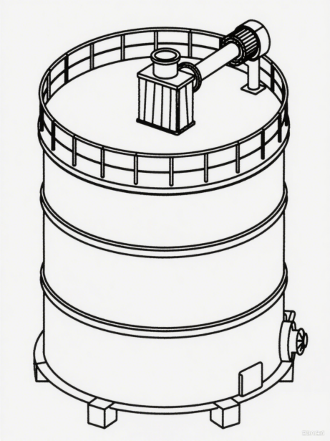  水泥筒仓  布袋除尘器  图4-2 水泥筒仓示意图  （3）料仓筒放空粉尘  料仓筒出料放空时，放空口会产生少量粉尘，每次出料结束后会关闭料仓筒放空口阀门，降低了粉尘产生情况。本项目料仓筒各配套1套布袋收尘器，料仓筒放空口产生的粉尘与呼吸粉尘一并采用密闭收集后分别经布袋收尘处理，经处理后在拌合楼仓顶内无组织排放，可达到《水泥工业大气污染物排放标准》（GB4915-2013）表3大气污染物无组织排放限值。料仓筒放空粉尘产生较少，因此本评价不做定量分析。  （4）投料粉尘  本项目砂子、石子过程中由于落差将产生一定量的粉尘。参考《逸散性工业粉尘控制技术》（中国科学出版社）第332页“表22-1混凝土分批搅拌厂逸散尘的排放因子”中“装水泥、砂和粒料入称重斗：0.01kg/t（装料）”。本项目水，外加剂，粉煤灰，水泥采取密闭抽吸，本项目仅考虑砂子与石子的投料粉尘。  本项目砂与石子使用量为56300t/a。计量斗通过集气罩，排气管连接至单独配套的小型布袋收尘器，收集过程全密闭，因此废气收集效率可达100%。则产生量为0.563t/a，产生速率为0.226kg/h。  根据《水泥制品制造行业系数手册》中3021水泥制品制造（含3022砼结构构件、3029其他水泥类似制品制造业，根据《水泥制品制造行业系数手册》中3021水泥制品制造（含3022砼结构构件、3029其他水泥类似制品制造业，产品混凝土制品对应末端治理技术对应的袋式除尘处理效率为99.7%，为保守估计，本项目取值为99%。故本项目投料粉尘排放量约为0.006t/a，投料工序年工作312天，每天工作8小时，排放速率为0.002kg/h。本项目投料无组织排放粉尘，可达到《水泥工业大气污染物排放标准》（GB4915-2013）表3大气污染物无组织排放限值。  （5）物料混合搅拌粉尘  根据《排放源统计调查产排污核算方法和系数手册》（生态环境部公告2021年第24号）中的《3021水泥制品制造（含3022砼结构构件制造、3029其他水泥类似制品制造）行业系数手册》，物料混合搅拌粉尘物的产污系数为0.13kg/t-产品。  本项目设有搅拌机3台，每台搅拌机设置脉冲布袋除尘器，项目共设3台脉冲布袋除尘器，搅拌机密闭，收集效率为100%，搅拌产生的粉尘采用脉冲布袋除尘器处理后于封闭的拌合楼内无组织排放。  根据《水泥制品制造行业系数手册》中3021水泥制品制造（含3022砼结构构件、3029其他水泥类似制品制造业，根据《水泥制品制造行业系数手册》中3021水泥制品制造（含3022砼结构构件、3029其他水泥类似制品制造业，产品混凝土制品对应末端治理技术对应的袋式除尘处理效率为99.7%，保守按99%计算。搅拌工序年工作312天，每天工作8小时。  则本项目产品量为70万t/a，则粉尘产生量为91t/a，产生速率为36.458kg/h，经处理后，无组织排放量为0.91t/a，排放速率为0.365kg/h。  本项目搅拌无组织排放的粉尘，可达到《水泥工业大气污染物排放标准》（GB4915-2013）表3大气污染物无组织排放限值。  （6）运输扬尘  项目物料运输过程中产生的污染物主要为汽车运输扬尘，以及物料运输过程物料的散落。项目严格遵守物料运输规范，对砂石原料运输车辆进行封闭遮盖（覆盖雨篷）、粉料原料采用专用密封罐车运输、产品搅拌运输车辆采用密闭搅拌方式运输，运输期间基本无物料散落在地面。因此，物料运输过程产生的污染物主要为物料运输扬尘。  车辆行驶产生的扬尘，在道路完全干燥的情况下，可按下列经验公式计算：  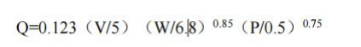  式中：Q--每辆汽车行驶扬尘量（kg/km·辆）；  V－汽车速度（km/h）；  W－汽车重量（T）；  P－道路表面粉尘量（kg/m²），本评价取 0.1kg/m²。  项目搅拌运输车在厂区内以速度10km/h行驶。本项目商品混凝土的平均日销量约为2243.59t/d（70万t/a），项目搅拌运输车空车约重10t，满载1次最大运输量约为50t，则每天需对产品进行约45辆次的运输。  项目砂、石等原料通过卡车运输，水泥、矿物细掺料等原料通过专用罐车运输，原料运输车辆的空车约重10t，汽车行驶扬尘量的计算参数及预测结果详见表4-4。  表4-5 汽车运输动力扬尘产生情况汇总  综上，本项目车辆行驶产生的扬尘量为4.729kg/d（1.476t/a），为了最大限度减少原材料和产品运输对外环境带来的不利影响，建设单位采取以下控制措施：厂区实行全面硬化并对站内地面进行路面清扫和洒水降尘；运输车辆进入搅拌站后需减速慢行，运输车辆禁止冒装洒漏，严禁超载；砂石原料运输车辆全面封闭遮盖；粉料及液体外加剂原料采用专用密封罐车运输，并设置防渗漏措施；产品搅拌运输车辆采用密闭搅拌运输车辆运输，产品搅拌运输车辆出厂时进行清洗。采取以上措施后，可大大降低行驶运输扬尘对外环境的影响，可使粉尘降低80%以上，则道路扬尘排放量约为0.946kg/d（0.295t/a）。  本项目运输无组织粉尘经采取“场地冲洗+喷雾抑尘”处理后，可达到《水泥工业大气污染物排放标准》（GB4915-2013）表3大气污染物无组织排放限值。  2、非正常工况污染源分析  在食堂厨房油烟净化装置开停机、出现故障或设备检修时，此时未经过处理的食堂油烟废气直接排入大气，将造成周围大气环境污染。本次评价假定非正常工况下废气处理措施失效，废气治理去除率为0，则本项目非正常工况、最不利情况下对应污染物排放源强如下表所示。  表4-6 非正常工况下油烟净化器失效对应污染物排放状况  3、治理设施技术可行性分析  （1）废气治理设施  参照《水泥工业污染防治可行技术指南（试行）》，“袋式除尘技术是利用纤维织物的过滤作用对含尘气体进行过滤，当含尘气体进入袋式除尘器后，颗粒大、比重大的颗粒物由于重力作用沉降下来，落入灰斗；含有较细小颗粒物的气体在通过滤料时，烟尘被阻留，使气体得到净化。”“该技术除尘效率为99.80%～99.99%。”“该技术适用于水泥企业各工序废气的颗粒物治理。”因此项目粉料筒仓大呼吸粉尘和搅拌机投料粉尘的污染防治措施具备可行性。  4、排放口基本情况  表4-7 本项目废气排放口基本情况一览表  5、自行监测要求  根据《排污单位自行监测技术指南总则》（HJ819-2017）和参照《排污许可证申请与核发技术规范水泥工业》（HJ847-2017），制定项目的环境监测计划主要为污染源监测计划，建设单位应定期委托有相关的资质的单位进行监测。  表4-8 本项目废气排放口基本情况一览表
  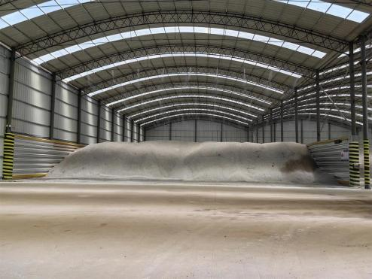 | 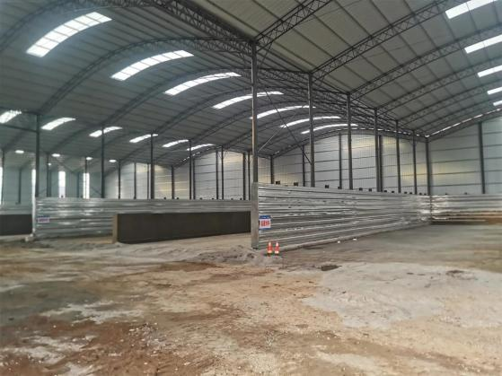
  污染源 | 厂区内行驶速度（km/h） | 汽车平均重量（t） | 道路表面粉尘量（kg/m^{2）} | 汽车扬尘量预测值（kg/km·辆） | 厂区内平均运输距离（km） | 运输次数（次/天） | 扬尘产生量（kg/d）
  产品搅拌运输空车（混凝土） | 10 | 10 | 0.1 | 0.1061 | 0.1 | 45 | 0.477
  产品运输满载（混凝土） | 10 | 50 | 0.1 | 0.4167 | 0.1 | 45 | 1.875
  原料运输空车（空车） | 10 | 10 | 0.1 | 0.1061 | 0.1 | 51 | 0.488
  原料运输满载（粉煤灰） | 10 | 50 | 0.1 | 0.4167 | 0.1 | 2 | 0.083
  原料运输满载（机制砂） | 10 | 50 | 0.1 | 0.4167 | 0.1 | 16 | 0.667
  原料运输满载（石子） | 10 | 40 | 0.1 | 0.3447 | 0.1 | 27 | 0.931
  原料运输满载（减水剂） | 10 | 40 | 0.1 | 0.3447 | 0.1 | 1 | 0.034
  原料运输满载（水泥） | 10 | 40 | 0.1 | 0.3447 | 0.1 | 5 | 0.172
  合计（保留三位小数） |  |  |  |  |  |  | 4.729
  注：其中原料运输车空车按全部物料次数相加。
  非正常排放源 | 非正常排放原因 | 污染物 | 非正常排放速率kg/h | 单次持续时间h | 年发生频次 | 应对措施
  投料 | 布袋除尘器故障 | 颗粒物 | 0.226 | 1 | 1 | 治理措施故障或处理率下降为0%时，马上停产并安排相关人员维修
  搅拌 | 布袋除尘器故障 | 颗粒物 | 36.45 | 1 | 1 | 治理措施故障或处理率下降为0%时，马上停产并安排相关人员维修
  粉料筒 | 布袋除尘器故障 | 颗粒物 | 1.346 | 1 | 1 | 治理措施故障或处理率下降为0%时，马上停产并安排相关人员维修
  食堂 | 静电油烟净化装置 | 油烟 | 0.008 | 1 | 1 | 治理措施故障或处理率下降为0%时，马上停产并安排相关人员维修
  排放口编号 | 名称 | 地理坐标 |  | 排放口高度 | 风量 | 排放口内径 | 烟气度温 | 排放口类型
  排放口编号 | 名称 | 经度 | 纬度 | m | m³/h | m | ℃ | 排放口类型
  DA001 | 食堂油烟废气排放口 | 111°52′20.993″ | 22°37′50.8191″ | 5 | 3000 | 0.2 | 25 | 一般排放口
  监测点位 | 监测指标 | 监测频次 | 执行标准
  上风向厂界监控点 1 个、下风向厂界监控点 3 个 | 颗粒物 | 每季度一次 | 《水泥工业大气污染物排放标准》（GB4915-2013）中表 3 大气污染物无组织排放限值要求

运营  期环  境影  响和  保护  措施 | 二、废水  1、废水源强  （1）生活污水  项目员工设60人，项目内设置食堂和宿舍，项目全员就餐，50人在项目内住宿，住宿部分人员用水情况参考广东省地方标准《用水定额第3部分：生活》（DB44/T1461.3-2021）中的表2居民生活用水定额表－小城镇（用水定额）140L/（人·d），则项目生活用水量为7m³/d(2184m³/a），仅就餐部分人员用水参考《用水定额第3部分：生活》（DB44/T1461.3-2021），无食堂和浴室办公用水量为10m³/（人·a），则项目生活用水量为0.32m³/d(100m³/a)  因此生活用水量为2284m³/a，折污系数取90%，办公生活污水产生量为2055.6m³/a。  办公生活污水进入一体化污水处理设施处理，出水泵抽入储水池，回用于生产，不外排，根据《混凝土用水标准》（JGJ63-2006）钢筋混凝土用水水质有关要求（pH≥4.5，悬浮物≤2000mg/L），本项目生活污水经处理后可满足要求，因此本项目可回用于生产。  生活污水产生源强参考《环境影响评价（社会区域类）》教材（表12），本项目一体化污水处理设施采用调节池+隔油池+A/O级生物接触氧化池+沉淀池，根据《村镇生活污染防治最佳可行技术指南（试行）》，生物接触氧化法对CODcr、SS、BOD₅、NH₃-N最低去除效率为80%、70%、85%、40%。动植物油污水浓度依据《给排水设计手册（第5册）城镇排水》表4-1典型生活污水水质示例中“中浓度油脂100mg/L”，根据《第一次全国污染源普查城镇生活源产排污系数手册》中的“第二分册住宿餐饮业污染物产生、排放系数手册”（预处理值隔油池处理）去除率，动植物油：50%。  表4-9 本项目生活污水污染物产生情况一览表  根据上表可知，本项目生活污水经一体化处理后可满足《混凝土用水标准》（JGJ63-2006）钢筋混凝土用水水质有关要求（pH≥4.5，悬浮物≤2000mg/L），因此，本项目生活污水经处理后可用于混凝土用水。  （2）设备清洗废水  项目运营后，为防止搅拌机和混凝土搅拌车内残留的少量混凝土硬化，在每天下班前需用水冲洗一次该设备，排出后产生设备冲洗废水，项目搅拌机生产线内部几何容量为100立方米，冲洗用水量为10m³/（台·次），项目共设4台搅拌机，年生产312天，综上，搅拌机设备冲洗用水量为12480m³/a。该冲洗用水排出后为设备冲洗废水，考虑产生损耗5%，搅拌机设备冲洗废水产生量为11856m³/a。  项目混凝土搅拌车内部容积为45立方米，冲洗用水量为0.35m³/（台·次），  项目共设40台搅拌车，年生产312天，综上搅拌车设备冲洗用水量为4368m³/a。该冲洗用水排出后为设备冲洗废水，考虑产生损耗5%，搅拌车设备冲洗废水产生量为4149.6m³/a。  搅拌机和搅拌车设备冲洗废水汇集进入三级沉淀池静置沉淀处理后达到《混凝土用水标准》（JGJ63-2006）钢筋混凝土用水水质有关要求后，上层清水泵抽入储水池，回用于生产，不外排。  （3）车辆清洗废水  为减少原料运输车辆和项目搅拌车离厂时将泥沙带出厂外，车辆离厂前在门口洗车池内需用水冲洗车体和车辆。  项目各原料运输量及运输车次、产品混凝土运输量及运输车次见表4-12。  表4-10 运输车次核算  项目根据《预拌混凝土绿色生产及管理技术规程》（JGJ/T328-2014）有关要求建设，项目厂内地面拟全部实施硬底化，运营期拟加强管理，安排专人适时对场地进行冲洗，以减少地面积尘量，因此各类车辆在项目内离厂前其车体、车轮沾染泥沙较少；项目离厂车辆车次较多，为节约用水，项目拟采用高压水枪进行喷射冲洗；考虑车轮上的少量泥沙会随车辆缓慢前进而落入洗车区池水内，因此车辆冲洗主要冲洗车体。  参考《用水定额第3部分：生活》（DB44/T1461.3-2021）附录A的表A.1中“汽车修理与维护”的“大型车（手工洗车）”用水定额通用值为30L/车次，项目车辆冲洗用水量约为0.03m³/车次，用水量为1747.8m³/a（29130次×2（来回）×0.03m³/车次）。冲洗后产生车辆冲洗废水，考虑产生损耗5%，车辆冲洗废水产生量约为1660m³/a。车辆冲洗废水汇集进入三级沉淀池静置沉淀处理后达到《混凝土用水标准》（JGJ63-2006）钢筋混凝土用水水质有关要求后，上层清水泵抽入储水池，回用于生产，不外排。  （4）场地冲洗废水及喷雾抑尘废水  项目内场地由于存在少量原料产品洒漏、运输车辆带入、降尘等原因会累积泥沙粉尘，容易引起车辆动力扬尘和风力扬尘，考虑场地积尘有一定的时间周期以及节约用水，项目拟在非降雨天时利用场地冲洗，喷雾抑尘等措施对粉尘进行控制。  场地冲洗用水：项目场地冲洗面积约为6000m²，参考《用水定额第3部分：生活》（DB44/T1461.3-2021），浇洒道路和场地用水量为2L/m²，因此场地冲洗用水量为12m³/次；根据云浮市气象站（站点编号：59471）统计资料，年平均降雨量1640mm，平均降雨天数为135天。则场地冲洗天数为177天（本项目按生产内降雨最大天数核算），因此场地冲洗用水量为2124m³/a。场地冲洗后产生场地冲洗废水，考虑产生损耗10%，场地冲洗废水产生量为1911.6m³/a。场地冲洗废水汇集进入三级沉淀池静置沉淀处理后达到《混凝土用水标准》（JGJ63-2006）钢筋混凝土用水水质有关要求后，上层清水泵抽入储水池，回用于生产，不外排，上层清水泵抽入储水池，回用于生产，不外排。  喷雾抑尘用水：项目在搅拌生产线、料仓、原料仓库、四周厂界围墙各设置1套高压喷雾降尘系统装置，喷雾降尘覆盖面积分别约为750m²、800m²、1600m²，喷雾系统装置设计用水量为0.48L/(m²·h），项目每天生产8小时，因此喷雾抑尘用水量为12.096m³/d；根据云浮市气象站（站点编号：59471）统计资料，年平均降雨量1640mm，平均降雨天数为135天。则场地冲洗天数为177天（本项目按生产内降雨最大天数核算），则用水量为2140.922m³/a，喷雾水基本以蒸发形式损耗，不产生流动性废水。  （5）初期雨水产生量  项目涉及降尘，因此雨水中含有悬浮物，需收集处理。项目考虑混凝土生产用水量相对较多，雨水经静置沉淀处理后其上层清水水质满足项目生产用水需要，雨水回用可节约用水；项目当地雨污管网未完善，因此项目拟收集项目内的所有径流雨水，经处理后全部用于生产，不外排。  根据云浮市气象站（站点编号：59471）统计资料，年平均降雨量1640mm，平均降雨天数为135天，项目占地面积为10367m²，径流系数取0.9，因此雨水产生量约为2295.254m³/a，雨水汇集进入雨水池（容积约为300m³）暂存，后汇入三级沉淀池内静置沉淀处理后达到《混凝土用水标准》（JGJ63-2006）钢筋混凝土用水水质有关要求后，上层清水泵抽入储水池，回用于生产，不外排。  表4-11 项目用水排水汇总  废水处理设施可行性分析：  本项目生活污水、生产废水处理设施可行性参照《排污许可证申请与核发技术规范 水处理通用 工序》（HJ1120-2020）中“表 A.1 污水处理可行性技术参照表”以及《排污许可证申请与核发技术规范 水泥工业》（HJ847-2017）中附录C进行简单对照分析。  表4-14 附录 A 废水污染防治可行性技术  根据上表可知，根据《排污许可证申请与核发技术规范 水处理通用工序》（HJ1120-2020）中以及《排污许可证申请与核发技术规范 水泥工业》（HJ847-2017）中的回用要求。  本项目生活污水采取一体化污水处理设施（调节池+隔油池+A/O级生物接触氧化池+沉淀池），本项目生产废水采取三级沉淀池进行处理，均属于可行性技术。  （1）生活污水一体化可行性分析  本项目一体化污水处理设施采用调节池+隔油池+A/O级生物接触氧化池+沉淀池，根据《村镇生活污染防治最佳可行技术指南（试行）》，生物接触氧化法对CODcr、SS、BOD₅、NH₃-N最低去除效率为80%、70%、85%、40%、动植物油参照《第一次全国污染源普查城镇生活源产排污系数手册》中的“第二分册 住宿餐饮业污染物产生、排放系数手册”（预处理值隔油池处理）去除率，动植物油：50%。因此本项目生活污水一体化设施属于可行性设施。根据前文核算，本项目一体化废水量为2055.6t/a，则至少设置6.6m³/d处理规模，因此本项目拟设8m³/d的生活污水一体化设施，则可满足处理规模要求。  根据《混凝土用水标准》（JGJ63-2006）钢筋混凝土用水水质有关要求（pH≥4.5，悬浮物≤2000mg/L），本项目生活污水经处理后可满足要求，因此本项目可回用于生产，详见下表。  表4-12 废水可行性分析  （2）沉淀池可行性分析  本项目设置一个三级沉淀池总有效容量为150立方米，位置位于搅拌区西侧，设计日处理量为50m³/d（运行时间为10h/d），本项目进入三级沉淀池的废水产生量为21632.8m³/a（搅拌机清洗废水、搅拌车清洗废水、场地清洗废水、车辆清洗废水），69.34m³/d，因此三级沉淀池有足够处理能力收集产生的废水。项目各生产废水通过管道及厂区内明渠收集至沉淀池处理后，达到《混凝土用水标准》（JGJ63-2006）钢筋混凝土用水水质有关要求后回用于生产。  本项目生产工艺用水需水量为49800m³/a，大于生活污水、生产废水、雨水的总和23928.54m³/a，因此本项目生产过程可以完全消耗掉这部分废水。  3、排污口设置  本项目生活污水不外排，生产废水均回用，因此不设置排污口。  4、监测计划  本项目生活污水不外排，生产废水均回用，因此不进行设置监测计划。  三、噪声  本项目所产生的噪声主要为机械设备运行时产生的噪声，均位于室内，综合声级范围在80~90dB（A）。根据《环境噪声控制工程》（郑长聚等编，高等教育出版社，1990年）中可知“1砖墙，双面粉刷实测隔声量为49dB（A）”，本项目车间外墙体按1砖墙计，考虑门窗面积和开门开窗对隔声的负面影响，综合隔声量以20dB（A）计。  本项目拟采用吸音板声屏障及加装减震带进行隔音降噪，参考《环境噪声控制》（刘惠玲主编，2002年10月第一版）等资料，一般减震降噪效果可达5~25dB（本评价取5dB）。因此综合降噪取值为25dB(A）。  表4-13 项目主要设备噪声声级一览表  表4-14 工业企业噪声源强调查清单（室内声源）  根据《环境影响评价技术导则 声环境》（HJ 2.4-2021）的预测方法，选择适合的模式 预测厂区主要声源排放噪声随距离的衰减变化规律。  （1）室内声源  声源位于室内，室内声源可采用等效室外声源声功率级法进行计算。  ①按下式计算某一室内声源靠近围护结构处产生的倍频带声压级或 A 声级：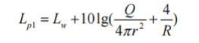  式中：  Lp1——靠近开口处（或窗户）室内某倍频带的声压级或 A 声级，dB；  Lw——点声源声功率级（A 计权或倍频带），dB；  Q——指向性因数：通常对无指向性声源，当声源放在房间中心时，Q=1；当放在一面墙的中心时，Q=2；当放在两面墙夹角时，Q=4；当放在三面墙夹角处时，Q=8。  R——房间常数：R=Sa/(1-a），S 为房间内表面面积，m²；a 为平均吸声系数；  r——声源到靠近围护结构某点处的距离。  ②计算出所有室内声源在围护结构处产生的 i 倍频带叠加声压级：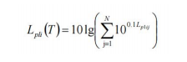  式中：L_{Pli}(T)——靠近围护结构处室内N个声源i倍频带的叠加声压级，dB；  L_{Plij}——室内j声源i倍频带的声压级，dB；  N——室内声源总数。  ③室内近似为扩散声场地，按下式计算出靠近室外围护结构处的声压级：  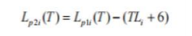  式中：L_{P2i}(T)——靠近围护结构处室外N个声源i倍频带的叠加声压级，dB；  L_{Pli(}T)——靠近围护结构处室内N个声源i倍频带的叠加声压级，dB；  TL_{i}——围护结构i倍频带的隔声量，dB。  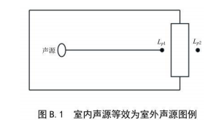  ④将室内声源的声压级和透过面积换算成等效的室外声源，计算出中心位置位于透 声面积（S）处的等效声源的倍频带声功率级。  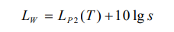  ⑤按室外声源预测方法计算预测点处的A声级。设第i个室外声源在预测点产生的A声级为LAi，在T时间内该声源工作时间为ti；第j个等效室外声源在预测点产生的A声级为LAj，在T时间内该声源工作时间为tj，则拟建工程声源对预测点产生的贡献值（Leqg）为：  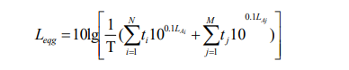  式中：tj——在T时间内j声源工作时间，s；  ti——在T时间内i声源工作时间，s；  T——用于计算等效声级的时间，s；  N——室外声源个数；  M——等效室外声源个数；  ⑥预测点的预测等效声级（Leq）计算：    式中：Leq——建设项目声源在预测点的等效声级贡献量，dB(A)；  Leqb——预测点背景值，dB(A)；  ⑦预测值计算采用点声源的半自由声场几何发散衰减公式：  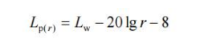  式中：LP(r)——点声源在预测点产生的声压级；  dB LP(W)——由点声源产生的倍频带声功率级；  dB r——预测点距声源的距离，m；  ⑧无指向性点声源几何发散衰减的基本公式：  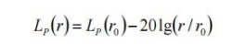  式中：LP(r)——距噪声源 r 米处的噪声预测值；dB（A）；  LP(r0)——距噪声源 r0米处的参考声级值；  dB（A） r——预测点距声源的距离，m；  根据《环境噪声控制工程》（郑长聚等编，高等教育出版社，1990年）中可知“1砖墙，双面粉刷实测隔声量为49dB（A）”，本项目车间外墙体按1砖墙计，考虑门窗面积和开门开窗对隔声的负面影响，综合隔声量以25dB（A）计。  本项目拟采用吸音板声屏障及加装减震带进行隔音降噪，参考《环境噪声控制》（刘惠玲主编，2002年10月第一版）等资料，一般减震降噪效果可达5~25dB（本评价取15dB）。  表4-15 噪声预测结果  项目只在昼间生产，晚上不生产。本项目预测各类噪声源经降噪、减振、隔声后，项目厂区各厂界的噪声贡献值均达到《工业企业厂界环境噪声排放标准》（GB12348-2008）2类功能区排放限值的要求。因此项目产生的噪声经减振、隔声等措施后，对周边的声环境无不良影响。  表4-16 本项目声环境保护目标处的预测结果 单位：dB(A)  根据预测结果可知，项目建成后生产设备噪声经降噪措施、墙体隔声、距离衰减后对厂界的影响值较小，项目东、南、北、西面边界噪声贡献值低于《工业企业厂界环境噪声排放标准》（GB12348-2008）2类标准，  其中本项目产生的工业噪声经过经距离衰减，叠加敏感点背景值后，预测出的数值远小于《声环境质量标准》（GB3096-2008）2类标准要求，因此，本项目噪声对周边声环境敏感点影响有限。  3、治理措施分析  为减小项目噪声对周边环境的影响，企业应采取以下治理措施：  ①本项目主要产噪设备为搅拌机、振动筛等，需要选用低噪声设备，并对噪声设备进行合理布局，对高噪声设备还应采取必要的隔声、吸声、减振等措施。  ②加强设备的维修保养，适时添加润滑剂防止设备老化，使设备处于良好的运行状态，避免因不正常运行所导致的噪声增大。  ③通风机安装减振垫片，定期检修保持润滑。空压机放置在单独的房间内，采用隔声门窗，并通过墙体的阻隔作用降低噪声对边界的影响。  ④加强职工环保意识教育，提倡文明生产，防止人为噪声。  ⑤重视厂房的使用状况，靠近环境保护目标一侧不设门窗或设隔声玻璃门窗，在厂房、专业设备房间内以及靠近环境保护目标一侧可使用隔声材料进行降噪。在临近声环境保护目标设置2m高的墙体及在墙体上方设置1m高的声屏障，声屏障材质采用50—100mm厚离心玻璃棉及3mm厚纳米阻尼隔音毡，具体布设情况详见下图  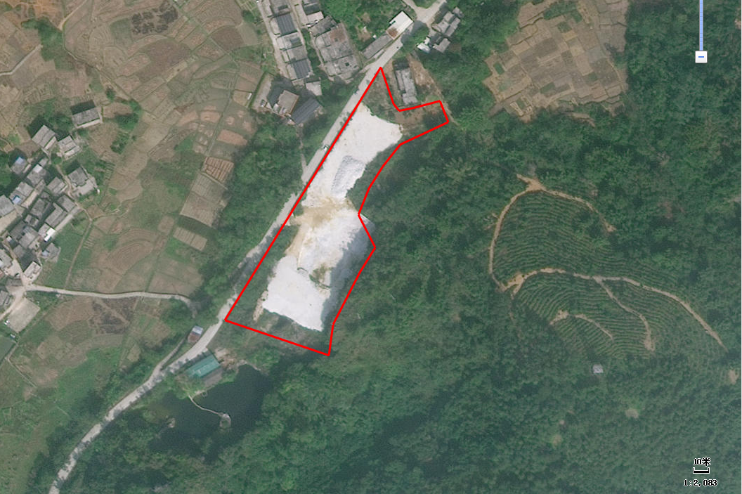  墙体及声屏障布设情况  本项目占地范围  图4-3 声屏障设置情况  综上所述，项目年工作312天，每天一班，每班8小时，通过采取上述措施，项目产生的噪声再经自然衰减后，项目东、南、北厂界噪声可达到《工业企业厂界环境噪声排放标准》（GB12348-2008）2类标准要求  根据《排污单位自行监测技术指南总则》（HJ819－2017）、《排污许可证申请与核发技术规范工业噪声》（HJ1301-2023），并结合项目运营期间污染物排放特点，制定本项目的噪声污染源监测计划，建设单位需保证按监测计划实施。监测分析方法按照现行国家、部颁标准和有关规定执行。  表4-17 项目噪声污染源自行监测计划  四、固体废物  本项目运营期产生固体废物主要有员工生活垃圾、沉淀池尘渣、除尘器收 集的粉尘、实验室废料、生活污水处理污泥、不合格产品、废布袋除尘器滤袋、废机油、废机油桶等。  1、生活垃圾  员工生活垃圾产生量按每人1kg/d计，项目设有职工60人，年工作312天，则员工生活垃圾量为18.72t/a，收集后交环卫部门处理。  2、沉淀池沉渣  项目生产过程中产生的搅拌罐清洗废水、车辆清洗废水以及雨水等，收集经过三级沉淀池处理后会产生一定量沉渣。沉渣主要成分为碎石、泥沙、水泥等，不含有毒有害物质，无腐蚀性、反应性，属于一般工业固体废物。根据物料平衡表2-7，本项目沉淀池沉渣量为631.34t/a，收集后回用于生产不外排。  3、除尘器收集的粉尘  根据上文分析，本项目布袋除尘器收集粉尘量为167.559t/a，属于一般工业固体废物，经统一收集回用于生产。  4、实验室废料  本项目设有实验室，会对混凝土产品物理性能进行实验，用于测试混凝土坍塌度，黏稠度等，实验过程中不使用化学药剂等。实验过程中会产生少量的混凝土废料，根据建设单位生产经验，实验室废料产生量约为生产规模的0.1t/d，因此实验室废料产生量约为3.12t/a。实验室废料收集后回用于生产，不外排。  5、不合格产品  本项目产品为混凝土，不合格品主要为砂子、石子、水泥等未充分均匀混合。只用放进搅拌机内进行再次搅拌即可合格。本项目产品不合格率以0.002%计，则不合格产品量约为14t，不合格产品立刻返工调整至合格，不对外排放。  6、废布袋除尘器滤袋  根据设备供应商提供的资料，项目脉冲布袋除尘器的滤袋约1年更换2次，日常维护和因故障破碎时会更换废布袋除尘器滤袋，更换后滤袋属于一般工业固废。废布袋除尘器滤袋1个约重15kg，则根据上文核算，本项目拟设布袋除尘器为4台，则产生量约为0.12t/a.收集后交由有工业固废处理资质的单位处理。  7、生活污水处理污泥  项目近期生活污水的废水处理设施运行时会产生污泥，根据《集中式污染治理设施产排污系数手册》中表3城镇污水处理厂和工业废水集中处理设施的化学污泥产生系数，取含水率80%污泥产生系数为4.53t/万吨－废水处理量。  本项目生活污水处理系统需处理废水共2055.6m³/a，则预计经污泥浓缩后含水率为80%的污泥产生量约为0.931t/a。属于一般工业固体废物，经收集后委托相关处置单位处理。  8、废机油  本项目使用机油量为0.5t/a，按照最大不利影响，则本项目产生的废机油量为0.5t/a，项目设备使用及维护过程中会产生废机油；设备购买的时候自带机油，设备供应商提供数据，搅拌机、振动筛等内部存放的机油量总量约为0.5t，使用的过程中有所损耗，机油每年全部更换一次，更换量为0.5t，废机油属于《国家危险废物名录》中HW08废矿物油与含矿物油废物类危险废物，代码为900-214-08，应妥善收集后定期交由有危险废物处理资质的单位回收处置。  8、含油抹布、手套  项目机械维修时会产生一定的含油抹布、手套，根据建设单位提供的资料，含油抹布、手套的产生量为0.1t/a。属于《国家危险废物名录》中HW08废矿物油与含矿物油废物类危险废物，代码为900-41-49，应妥善收集后定期交由有危险废物处理资质的单位回收处置。定期交由有危险废物处理资质的单位回收处置。  9、废机油桶  本项目设备维修及保养需使用机油，主要起到设备的润滑和保护作用，一般情况补充添加即可，机油规格为20kg/桶，废油桶产生量约为50个/年（1÷20kg/桶=50个），每个桶重1kg，折算为0.05t/a。属于《国家危险废物名录（2025年）》中编号为HW08废矿物油与含矿物油废物，废物代码为900-249-08，应集中收集，暂存于危险废物暂存间，需交由有危废处理资质单位处置。  表4-18 固体废物产生情况统计一览表  表4-19 危险废物储存情况一览表  固体废物贮存方式、利用处置方式、环境管理要求：  （1）一般工业固废  对于一般工业固体废物的管理和贮存应做好以下工作：设立专用一般工业固体废 物暂存间，应有防渗漏、防雨淋、防扬尘设施，并且堆放周期不应过长，做好运输途 中防泄漏、防洒落措施。  （2）危险固废  ①基础必须防渗，防渗层必须为砼结构。  ②堆放危险废物的高度应根据地面承载能力确定。  ③衬里放在一个基础或底座上。  ④衬里要能够覆盖危险废物或其溶出物可能涉及的范围。  ⑤衬里材料与堆放危险废物相容。  ⑥在衬里上设计、建造浸出液收集清除系统。  ⑦应设计建造径流疏导系统，保证能防止25年一遇的暴雨不会流到危险废物临时堆放场内。  ⑧危险废物临时堆放场要做好防风、防雨、防晒。  ⑨不相容的危险废物不能堆放在一起。  ⑩设置围堰，防止废液外流。  项目运营期产生的危险废物应委托具有危险废物经营资质的单位统一收集并妥善处置；同时，项目需设置专门的危险固废收集设施，与普通的城市生活垃圾区别开来。危险废物临时贮存设施要符合《危险废物贮存污染控制标准》（GB18597－2023）。且严格按环发《国家危险废物名录（2025版）》《危险废物经营许可证管理办法》《危险废物转移联单管理办法》中的有关要求实施。加强对危险废物的管理，对危险废物的产生、利用、收集、运输、贮存、处置等环节建立追踪性的账目和手续，并纳入环保部门的监督管理。  根据《危险废物产生单位危险废物规范化管理工作指引》，危险废物转移报批程序如下：  （1）危险废物申报登记。每年3月31日前，危险废物产生单位必须将上年度危险废物的种类、产生量、流向、贮存、处置等有关资料向所在县级以上环保部门申报登记。  （2）危险废物管理台账和危险废物管理计划的登记备案。通过广东省固体废物管理平台提供的危险废物转移管理台账登记功能进行登记以及根据管理台账和近年生产计划，制订危险废物管理计划，并报所在地县级以上地方环保部门备案。  （3）危险废物产生单位委托有资质单位处理处置危险废物时，必须严格执行危险废物转移计划报批和依法运行危险废物转移联单。经上述处理后，项目产生的固废均能得到妥善处置，不会对周围环境产生直接影响。  五、地下水、土壤  本项目产生的大气污染物为颗粒物等，项目大气污染物不属于《重金属及有毒害化学物质污染防治“十三五”规划》《两高司法解释的有毒有害物质》（法释〔2016〕29号）、《有毒有害大气污染物名录（2018年）》的公告（生态环境部公告2019年：第4号）、《土壤环境质量建设用地土壤污染风险管控标准（试行）》（GB36600-2018）、《土壤环境质量农用地土壤污染风险管控标准（试行）》（GB15618-2018）文件标准所述的土壤污染物质，因此，项目排放的大气污染物没有土壤环境影响因子。  地下水污染方式可分为直接污染和间接污染两种。直接污染是对地下水污染的主要方式，具体指污染物直接进入含水层，在污染过程中，污染物的性质不变。间接污染是指并非由于污染物直接进入含水层而引起，而是由于污染物作用于其他物质，使这些物质中的某些成分进入地下水造成的。  本项目无组织排放的污染物主要为颗粒物，且原辅材料均不涉及重金属、持久性有机污染物。  因此本项目建设后，厂区内地面均做好硬底化措施。项目固废收集后定期委托危废资质单位处置；项目产生的废气污染物为颗粒物，经过有效处理后可达标排放，对土壤和地下水影响不大；  项目危废暂存间设于车间内部专门的贮存场所，且做好防风挡雨、防渗漏等措施，项目机油储存区、危险废物暂存间均做硬底化、防渗处理，其中危废暂存区还应严格按照《危险废物贮存污染控制标准》（GB18597-2023）建设，地面做基础防渗处理，防渗层为至少1米厚粘土层（渗透系数≤10⁻⁷/s），或2mm厚高密度聚乙烯，或至少2mm厚的其他人工材料，渗透系数≤10⁻¹⁰cm/s，正常情况下项目产生的污染物也不会入渗土壤、地下水环境。因此可防止污染物泄漏下渗到土壤和地下水。  六、环境风险分析  1、风险潜势初判  按照《建设项目环境风险评价技术导则》（HJ169-2018）方法，并根据项目的特点，确定项目在生产过程中可能存在的环境风险，并提出工程风险事故的防范措施和应急对策。  计算所涉及的每种危险物质在厂界内的最大存在总量与其在附录B中对应临界量的比值Q。在不同厂区的同一种物质，按其在厂界内的最大存在总量计算。对于长输管线项目，按照两个截断阀室之间管段危险物质最大存在总量计算。  当只涉及一种危险物质时，计算该物质的总量与其临界量比值，即为Q；  当存在多种危险物质时，则按下式计算物质总量与其临界量比值（Q）：  Q=q₁/Q₁+q₂/Q₂……＋q_{n}/Q_{n}  式中：q₁，q₂…，q_{n}为每种危险物质的最大存在总量，t。  Q₁,Q₂…Q_{n}为每种危险物质的临界量，t。  根据项目的危险物质情况，项目Q值计算如下表：  表4-20 危险物质数量与临界量比值（Q）  经上表核算，本项目Q=0.0004，根据《建设项目环境风险评价技术导则》（HJ169-2018）附录C.1.1中的规定，当项目危险物质数量与临界量比Q＜1时，则项目环境风险潜势为I。  2、评价等级  根据《建设项目环境风险评价技术导则》（HJ169-2018）中的规定，本项目环境风险潜势为I，根据评价工作级别判定表的划分，故本次项目环境风险评价等级确定为简单分析。  表4-21 评价等级  根据以上分析，项目环境风险评价工作等级简单分析即可。  3、环境风险识别  表4-22 环境风险识别  （3）环境风险防范措施及应急措施  ①危废运输车辆应配备相应品种的消防器材及泄漏应急处理设备，夏季最好早晚运输，严禁与氧化剂和食品混装运输，中途停留远离火种、热源等，公路运输严格按照规定线路行驶，不要在居民区和人口密集区停留，严禁穿越城市市区；  ②厂区按规范购置劳动保护用具，如防毒面具、劳保鞋、手套工作服、帽等。在车间相应的岗位设置冲洗龙头和洗眼器，以便万一接触到危险品时及时冲洗。  ③各建构筑物均按火灾危险等级要求进行设计，部分钢结构作了防火处理，部分楼地面根据需要还要做防腐处理。对储存、输送可燃物料的设备、管道均采取可靠的防静电接地措施；  ④培训增强员工的环境风险意识，制定制度、方案规范生产操作规程提高事故应急能力，并做到责任到人，层层把关，通过加强管理保证正常生产，预防事故发生；  ⑤对于公司的废水、废气处理系统，公司应采取定期巡视检查；明确废水、废气处理工艺监管责任人，每日由监管人员对废水、废气处理装置巡视检查一次。定期对污染治理设施进行检修，定期维护设施，并设立污染治理设施管理台账和维修记录单；  ⑥加强设备设施的日常维护保养，避免或减少故障发生，确保设备设施处于正常的工作状态。制定安全技术操作规程，制订出正常、异常或紧急状态下的操作手册和维修手册，并对操作、维修人员进行培训，持证上岗，避免因严重操作失误引发的环境风险；  ⑦液体原料泄漏（外加剂，机油）时，需立刻用吸收棉等将泄漏液吸收（使用后的吸收棉需做危废保存处理），并设置漫坡围堰，以防事故废水外排；  ⑧生产车间出入口设置5cm以上的漫坡，外围设置环形事故沟，事故沟通过专管连接至事故应急池。保证生产车间内事故生产废水（消防废水，液态物料泄漏废水）、受污染消防废水能够通过事故沟排入事故应急池，不会进入雨水管网。  ⑨危废间严格按照《危险废物贮存污染控制标准》（GB18597-2023），地面做防腐防渗防泄漏措施。危废分类分区存放，且做好标识。危废间门口存放一定量的应急物资，如抹布、灭火器材、消防砂等。危废仓库设有专人负责，负责仓库的日常管理，填写危险废物管理台账，记录危险废物名称、类别、产生环节、产生量、处理量、储存量、处理单位、负责人等信息。  综合以上分析，环境风险可控，对周围环境影响较小。通过对本项目环境风险识别，项目发生的事故风险均属常见的风险类型，目前对这些风险事故均有比较成熟可靠的防范、处理和应急措施，可以保证事故得到有效防范、控制和处置。  应急池核算：  根据《事故状态下水体污染的预防与控制技术要求》（QSY1190-2013）规定，事故缓冲设施总有效容积应满足：  V_{总}＝（V₁＋V₂－V₃）_{max}＋V₄＋V₅  式中：（V₁＋V₂－V₃）_{max}——收集系统范围内不同罐组或生产装置分别计算（V₁＋V₂－V₃），取其中最大值；  （1）V₁——收集系统范围内发生事故的储罐或生产装置的物料量m³，储存相同物料的罐组按一个最大储罐计，装置物料量按存留最大物料量的一台反应器或中间储罐计。本项目最大储罐为0kg，因此，V₁=0m³。  （2）V₂——指发生事故的储罐或装置的消防水量，m³；  公司若发生火灾事故时，需要用到消防水进行扑灭火灾，则会产生消防废水。公司主要是车间内的原料存放区存放机油等，根据《消防给水及消防栓系统技术规范》（GB50974-2014），一次灭火消防用水量为10L/s，火灾延续时间为2h，V₂＝∑Q_{消}t_{消}，则最大消防用水量V₂为72m³。  （3）V₃——发生事故时可转移到其他储存或其他设施的物料量，m³；V₃=0m³。  （4）V₄——发生事故时仍须进入该收集系统的生产废水量，m³：公司生产废水进入厂区内自建废水处理站，全厂区污水处理站设计规模为8t/d，即V₄=0m³。  （5）V₅——发生事故时可能进入该系统的降雨量，m³：  V₅＝10qF  式中：q——降雨强度，mm，按平均日降雨量；  q＝q_{a}/n  式中：q_{a}——年平均降雨量，mm；此处取1640mm；  n——年平均降雨日数；本次评价取135天计算；  F——必须进入事故废水收集系统的雨水汇水面积，企业火灾事态下，必须进入应急缓冲设施的汇水面积为1.067ha。  经计算，发生事故时可能进入事故缓冲设施的降雨量约为125m³，即V₅=125m³。合计事故废水V总为197m³  根据《建设项目环境风险评价技术导则（HJ 169—2018）》中的10.2.2“事故废水环境风险防范应明确‘单元—厂区—园区/区域’的环境风险防控体系要求，设置事故废水收集（尽可能以非动力自流方式）和应急储存设施，以满足事故状态下收集泄漏物料、污染消防水和污染雨水的需要，明确并图示防止事故废水进入外环境的控制、封堵系统。”  本项目设置事故应急池50m³，优先将废水收集至事故应急池内，多余的废水将雨水池作为临时暂存场所进行收集，则本项目可暂存事故废水总容积为350m³，则本项目雨水池+事故应急池总容量约为400m³，则本项目总容量可满足本项目综合应急要求（400m³＞197m³），同时也满足《建设项目环境风险评价技术导则（HJ 169—2018）》的容量要求。  本项目初期雨水池所收集雨水将作为生产用水进行资源化利用，因此，雨水池在日常生产下，确保雨水池内无水储存及低于应急警戒液位下。  为确保用水安全及应急储备需求，本环评要求项目雨水池池体需通过防渗检测（如渗透系数≤1×10⁻⁷cm/s），必要时临时铺设HDPE膜或涂刷水泥基防渗涂层等要求，并且完善相关环保手续，满足临时作为事故应急池作用，方可突发环境事件时作为事故应急池使用。  必须在雨水池配套安装液位监测系统，实时监控池内水量变化。日常运营中，将严格通过液位控制系统，确保池内水量始终维持在应急警戒液位以下（参照GB/T 50483-2019化工建设项目环境保护工程设计标准，应急警戒液位应为容积的1/3）；在非雨水收集时段或特殊应急准备状态下，可实现池内无水储存，保障应急空间储备。  事故处置结束后，对于应急池内收集的废水，将严格按照环保法规要求，委托具备相应资质的第三方专业处理单位进行合规处理。处理过程需全程跟踪监管，确保废水处理符合排放标准，避免对环境造成影响，相关委托协议、处理记录等资料将统一归档管理。  综上分析，本项目雨水池在容量，防渗，液位水量满足要求前提下，可临时充当事故应急池使用。  七、生态环境保护措施  本项目用地范围内无生态环境保护目标，因此，本项目不设生态环境保护措施。  八、电磁辐射  本项目不属于广播电台、差转台、电视塔台、卫星地球上行站、雷达等电磁辐射类项目，也不设辐射类设备，故无需开展电磁辐射现状开展监测与评价。  根据《电磁环境控制限值》(GB8702-2014对电磁辐射免管理的要求：向没有屏蔽空间发射频率范围在3-300000MHz的设备，其等效辐射功率小于100W，可免于管理。因此本项目无电磁辐射污染。
  废水类型 | 污染物 | 产生浓度mg/L | 产生量t/a | 处理效率% | 排放浓度mg/L | 排放量t/a
  生活污水（2055.6m³/a） | CODcr | 250 | 0.514 | 80 | 50 | 0.103
  生活污水（2055.6m³/a） | BOD₅ | 150 | 0.308 | 85 | 22.5 | 0.046
  生活污水（2055.6m³/a） | SS | 200 | 0.411 | 70 | 60 | 0.123
  生活污水（2055.6m³/a） | 氨氮 | 25 | 0.051 | 40 | 15 | 0.031
  生活污水（2055.6m³/a） | 动植物油 | 100 | 0.206 | 50 | 50 | 0.103
  生活污水（2055.6m³/a） | pH值 | 6-9（无量纲） | / | / | 6-9（无量纲） | /
  名称 | 年运输量（t） | 运输车辆 | 单车运输量（t） | 年运输车次（次） | 每天运输次数
  水泥 | 60000 | 水泥罐车 | 40 | 1500 | 5
  粉煤灰 | 24000 | 自卸车 | 50 | 480 | 2
  机制砂 | 233000 | 自卸车 | 50 | 4800 | 16
  石子 | 330000 | 粉料罐车 | 40 | 8250 | 27
  减水剂 | 4000 | 粉料罐车 | 40 | 100 | 1
  混凝土 | 700000 | 搅拌车 | 50 | 14000 | 45
  合计 |  |  |  | 29130 | 96
  序号 | 项目 | 用水量t/a | 损耗/进入产品量t/a | 废水量t/a | 处置方式
  1 | 生活用水 | 2284 | 228.4 | 2055.6 | 经生活污水一体化处理设施处理后回用于生产
  2 | 搅拌机清洗用水 | 12480 | 624 | 11856 | 经三级沉淀池处理后回用于生产
  3 | 搅拌车清洗用水 | 4368 | 218.4 | 4149.6 | 经三级沉淀池处理后回用于生产
  4 | 车辆清洗用水 | 1747.8 | 87.8 | 1660 | 经三级沉淀池处理后回用于生产
  5 | 场地冲洗废水及喷雾抑尘废水 | 4264.922 | 2353.322 | 1911.6 | 经三级沉淀池处理后回用于生产
  6 | 雨水 | 2295.254 | 2295.254 | 0 | 雨水池收集后，引至蓄水池作为产品用水进行回用
  7 | 产品用水 | 49800 | 49800 | 0 | 进入产品内
  技术规范 | 废水类别 |  | 可行性技术
  《排污许可证申请与核发技术规范 水处理通用 工序》（HJ1120-2020） | 服务类排污单位废水和生活污水 |  | 预处理：调整、隔油、格栅、沉淀、气浮、混凝；  生化处理：水解酸化、厌氧、好氧、缺氧好氧（AO）、厌氧缺氧好氧（A²/O）、序批式活性污泥（SBR）、氧化沟、曝气生物滤池（BAF）、移动生物床反应器（MBBR）、膜生物反应器（MBR）、二沉池深度处理及回用：沉淀、过滤、高级氧化、曝气生物滤池、超滤、反渗透、电渗析、离子交换、消毒（次氯酸钠、臭氧、紫外、二氧化氯）。
  《排污许可证申请与核发技术规范 水处理通用 工序》（HJ1120-2020） | 生产类排污单位 |  | 预处理：调节、隔油、沉淀、气浮、中和、吸附；  深度处理及回用：混凝沉淀、沉淀、过滤等
  《排污许可证申请与核发技术规范 水泥工业》（HJ847-2017） | 循环回用 | 生活污水 | 经一级处理（隔油、过滤、沉淀、上浮法、冷却）和二级处理（生物接触氧化工艺、活性污泥法、A/O、A²O、其他）后回用
  《排污许可证申请与核发技术规范 水泥工业》（HJ847-2017） | 循环回用 | 协同处置固体废物产生的渗滤液或其他生产废水 | 经一级处理（过滤、沉淀、上浮法、冷却）、二级处理（生物接触氧化工艺、活性污泥法、A/O、A²o、其他）和深度处理（超滤/纳滤、反渗透、吸附过滤等）后作为生产循环水回用
  废水类型 | 污染物 | 产生浓度mg/L | 产生量t/a | 处理效率% | 排放浓度mg/L | 排放量t/a | 《混凝土用水标准》（JGJ63-2006）钢筋混凝土用水水质有关要求
  生活污水（2055.6m³/a） | CODcr | 250 | 0.514 | 80 | 50 | 0.103 | /
  生活污水（2055.6m³/a） | BOD₅ | 150 | 0.308 | 85 | 22.5 | 0.046 | /
  生活污水（2055.6m³/a） | SS | 200 | 0.411 | 70 | 60 | 0.123 | 2000
  生活污水（2055.6m³/a） | 氨氮 | 25 | 0.051 | 40 | 15 | 0.031 | /
  生活污水（2055.6m³/a） | 动植物油 | 100 | 0.206 | 50 | 50 | 0.103 | /
  生活污水（2055.6m³/a） | pH值 | 6-9（无量纲） | / | / | 6-9（无量纲） | / | /
  序号 | 设备名称 | 数量 | 声源 | 噪声源强 |  |  | 降噪措施 |  | 噪声排放 |  | 持续时间
  序号 | 设备名称 | 数量 | 类型 | 核算方法 | 单台噪声值dB（A） | 同类型设备噪声叠加值dB（A） | 工艺 | 降噪效果dB（A） | 核算方法 | 噪声值dB（A） | 持续时间
  1 | 混凝土搅拌线 | 2 | 频发 | 类比法 | 90 | 93.0 | 基础减振 | 25 | 类比法 | 68.0 | 2496h
  2 | HFZ10湿砼分离回收机 | 1 | 频发 | 类比法 | 90 | 90.0 | 基础减振 | 25 | 类比法 | 65.0 | 2496h
  3 | 轮式装载机 | 1 | 频发 | 类比法 | 80 | 80.0 | 基础减振 | 25 | 类比法 | 55.0 | 2496h
  4 | 混凝土臂架泵车 | 4 | 频发 | 类比法 | 80 | 86.0 | 基础减振 | 25 | 类比法 | 61.0 | 2496h
  5 | 星马牌搅拌运输车 | 22 | 频发 | 类比法 | 85 | 98.4 | 基础减振 | 25 | 类比法 | 73.4 | 2496h
  6 | 压力试验机 | 1 | 频发 | 类比法 | 70 | 70.0 | 基础减振 | 25 | 类比法 | 45.0 | 2496h
  7 | 压力试验机 | 1 | 频发 | 类比法 | 70 | 70.0 | 基础减振 | 25 | 类比法 | 45.0 | 2496h
  8 | 电动抗折试验机 | 1 | 频发 | 类比法 | 70 | 70.0 | 基础减振 | 25 | 类比法 | 45.0 | 2496h
  9 | 水泥胶砂搅拌机 | 1 | 频发 | 类比法 | 85 | 85.0 | 基础减振 | 25 | 类比法 | 60.0 | 2496h
  10 | 水泥净浆搅拌机 | 1 | 频发 | 类比法 | 85 | 85.0 | 基础减振 | 25 | 类比法 | 60.0 | 2496h
  11 | 水泥胶砂振实台 | 1 | 频发 | 类比法 | 85 | 85.0 | 基础减振 | 25 | 类比法 | 60.0 | 2496h
  12 | 震击式标准振筛机 | 1 | 频发 | 类比法 | 85 | 85.0 | 基础减振 | 25 | 类比法 | 60.0 | 2496h
  13 | 新标准方孔石筛 | 2 | 频发 | 类比法 | 85 | 88.0 | 基础减振 | 25 | 类比法 | 63.0 | 2496h
  14 | 新标准方孔砂筛 | 2 | 频发 | 类比法 | 85 | 88.0 | 基础减振 | 25 | 类比法 | 63.0 | 2496h
  15 | 石子压碎指标测定仪 | 1 | 频发 | 类比法 | 80 | 80.0 | 基础减振 | 25 | 类比法 | 55.0 | 2496h
  16 | 强制式砼搅拌机 | 1 | 频发 | 类比法 | 90 | 90.0 | 基础减振 | 25 | 类比法 | 65.0 | 2496h
  17 | 混凝土试验用振动台 | 1 | 频发 | 类比法 | 85 | 85.0 | 基础减振 | 25 | 类比法 | 60.0 | 2496h
  18 | 脱模空压机 | 1 | 频发 | 类比法 | 85 | 85.0 | 基础减振 | 25 | 类比法 | 60.0 | 2496h
  19 | 回弹仪校正钢钻 | 1 | 频发 | 类比法 | 80 | 80.0 | 基础减振 | 25 | 类比法 | 55.0 | 2496h
  20 | Φ35振动棒 | 1 | 频发 | 类比法 | 80 | 80.0 | 基础减振 | 25 | 类比法 | 55.0 | 2496h
  21 | 水泥负压筛 | 2 | 频发 | 类比法 | 85 | 88.0 | 基础减振 | 25 |  | 63.0
  22 | 粉煤灰筛 | 4 | 频发 | 类比法 | 85 | 91.0 | 基础减振 | 25 |  | 66.0
  序号 | 设备名称 | 数量（台） | 叠加后的设备噪声值  dB(A) | 空间相对位置 |  |  | 与车间墙体/厂界最近距离（m）
   |  |  |  | X | Y | Z | 东 | 南 | 西 | 北
  1 | 混凝土搅拌线 | 2 | 93.0 | 34 | 37 | 3 | 45 | 37 | 23 | 55
  2 | HFZ10湿砼分离回收机 | 1 | 90.0 | 42 | 37 | 1 | 43 | 35 | 20 | 50
  3 | 轮式装载机 | 1 | 80.0 | 34 | 37 | 1 | 42 | 34 | 21 | 53
  4 | 混凝土臂架泵车 | 4 | 86.0 | 34 | 37 | 1 | 45 | 37 | 15 | 50
  5 | 星马牌搅拌运输车 | 22 | 98.4 | 34 | 37 | 1 | 40 | 32 | 25 | 52
  6 | 压力试验机 | 1 | 70.0 | 34 | 37 | 1 | 38 | 30 | 24 | 53
  7 | 压力试验机 | 1 | 70.0 | 52 | 47 | 1 | 44 | 36 | 24 | 53
  8 | 电动抗折试验机 | 1 | 70.0 | 37 | 32 | 1 | 45 | 37 | 28 | 51
  9 | 水泥胶砂搅拌机 | 1 | 85.0 | 24 | 27 | 1 | 41 | 33 | 24 | 50
  10 | 水泥净浆搅拌机 | 1 | 85.0 | 27 | 22 | 1 | 46 | 38 | 26 | 53
  11 | 水泥胶砂振实台 | 1 | 85.0 | 30 | 37 | 1 | 45 | 37 | 17 | 54
  12 | 震击式标准振筛机 | 1 | 85.0 | 33 | 39 | 1 | 39 | 31 | 27 | 52
  13 | 新标准方孔石筛 | 2 | 88.0 | 33 | 36 | 5 | 46 | 38 | 28 | 50
  14 | 新标准方孔砂筛 | 2 | 88.0 | 40 | 40 | 1 | 44 | 36 | 21 | 52
  15 | 石子压碎指标测定仪 | 1 | 80.0 | 25 | 40 | 1 | 42 | 34 | 25 | 45
  16 | 强制式砼搅拌机 | 1 | 90.0 | 37 | 32 | 1 | 43 | 35 | 26 | 52
  17 | 混凝土试验用振动台 | 1 | 85.0 | 37 | 32 | 1 | 45 | 37 | 25 | 49
  18 | 脱模空压机 | 1 | 85.0 | 37 | 32 | 1 | 45 | 37 | 28 | 50
  19 | 回弹仪校正钢钻 | 1 | 80.0 | 32 | 52 | 1 | 47 | 39 | 27 | 45
  20 | Φ35振动棒 | 1 | 80.0 | 12 | 37 | 1 | 45 | 37 | 25 | 49
  21 | 水泥负压筛 | 2 | 88.0 | 27 | 37 | 1 | 45 | 37 | 23 | 55
  22 | 粉煤灰筛 | 4 | 91.0 | 30 | 37 | 1 | 43 | 35 | 20 | 50
  注：以项目生产车间西南角为坐标原点建立坐标系（0.0），东向为X轴正方向，北向为Y轴正方向。
  编号 | 位置 | 噪声源 | 数量 | 叠加后的设备噪声值dB（A） | 采取隔声、减振、距离衰减后设备对厂界噪声贡献值dB（A）（已考虑插入损失）
   |  |  |  |  | 东 | 南 | 西 | 北
  1 | 厂区内 | 混凝土搅拌线 | 2 | 93.0 | 34.95 | 36.65 | 40.78 | 33.20
  2 | 厂区内 | HFZ10湿砼分离回收机 | 1 | 90.0 | 32.33 | 34.12 | 38.98 | 31.02
  3 | 厂区内 | 轮式装载机 | 1 | 80.0 | 22.54 | 24.37 | 28.56 | 20.51
  4 | 厂区内 | 混凝土臂架泵车 | 4 | 86.0 | 27.96 | 29.66 | 37.50 | 27.04
  5 | 厂区内 | 星马牌搅拌运输车 | 22 | 98.4 | 41.38 | 43.32 | 45.47 | 39.10
  6 | 厂区内 | 压力试验机 | 1 | 70.0 | 13.40 | 15.46 | 17.40 | 10.51
  7 | 厂区内 | 压力试验机 | 1 | 70.0 | 12.13 | 13.87 | 17.40 | 10.51
  8 | 厂区内 | 电动抗折试验机 | 1 | 70.0 | 11.94 | 13.64 | 16.06 | 10.85
  9 | 厂区内 | 水泥胶砂搅拌机 | 1 | 85.0 | 27.74 | 29.63 | 32.40 | 26.02
  10 | 厂区内 | 水泥净浆搅拌机 | 1 | 85.0 | 26.74 | 28.40 | 31.70 | 25.51
  11 | 厂区内 | 水泥胶砂振实台 | 1 | 85.0 | 26.94 | 28.64 | 35.39 | 25.35
  12 | 厂区内 | 震击式标准振筛机 | 1 | 85.0 | 28.18 | 30.17 | 31.37 | 25.68
  13 | 厂区内 | 新标准方孔石筛 | 2 | 88.0 | 29.76 | 31.41 | 34.07 | 29.03
  14 | 厂区内 | 新标准方孔砂筛 | 2 | 88.0 | 30.14 | 31.88 | 36.57 | 28.69
  15 | 厂区内 | 石子压碎指标测定仪 | 1 | 80.0 | 22.54 | 24.37 | 27.04 | 21.94
  16 | 厂区内 | 强制式砼搅拌机 | 1 | 90.0 | 32.33 | 34.12 | 36.70 | 30.68
  17 | 厂区内 | 混凝土试验用振动台 | 1 | 85.0 | 26.94 | 28.64 | 32.04 | 26.20
  18 | 厂区内 | 脱模空压机 | 1 | 85.0 | 26.94 | 28.64 | 31.06 | 26.02
  19 | 厂区内 | 回弹仪校正钢钻 | 1 | 80.0 | 21.56 | 23.18 | 26.37 | 21.94
  20 | 厂区内 | Φ35振动棒 | 1 | 80.0 | 21.94 | 23.64 | 27.04 | 21.20
  21 | 厂区内 | 水泥负压筛 | 2 | 88.0 | 29.95 | 31.65 | 35.78 | 28.20
  22 | 厂区内 | 粉煤灰筛 | 4 | 91.0 | 33.35 | 35.14 | 40.00 | 32.04
  贡献值（设备叠加后厂界噪声值dB（A）） |  |  |  |  | 43.54 | 45.41 | 48.58 | 41.59
  背景值 |  |  |  |  | 57.4 | 57.1 | 57.7 | 57.6
  叠加值 |  |  |  |  | 57.58 | 57.38 | 58.20 | 57.71
  注：监测值选两天监测最大值
  大冲（1F） |  |  |  | 北侧民居
  距离/m | 贡献值 | 背景值 | 叠加值 | 距离/m | 贡献值 | 背景值 | 叠加值
  88 | 40.12 | 53.8 | 53.98 | 159 | 35.78 | 50.2 | 50.32
  大冲（2F） |  |  |  | 南侧居民点（N7居民楼）
  距离/m | 贡献值 | 背景值 | 叠加值 | 距离/m | 贡献值 | 背景值 | 叠加值
  88.05 | 40.12 | 56.3 | 56.40 | 72 | 41.12 | 56.4 | 56.53
  大冲（3F） |  |  |  | 西北侧居民点（N8居民楼）
  距离/m | 贡献值 | 背景值 | 叠加值 | 距离/m | 贡献值 | 背景值 | 叠加值
  88.2 | 40.12 | 55.4 | 55.53 | 68 | 38.72 | 56.8 | 56.87
  西北侧居民点（N13居民楼） |  |  |  | 西北侧居民点（N12居民楼）
  距离/m | 贡献值 | 背景值 | 叠加值 | 距离/m | 贡献值 | 背景值 | 叠加值
  63 | 38.83 | 55.9 | 55.98 | 63.07 | 38.1 | 56.6 | 56.66
  西北侧居民点（N11居民楼）
  距离/m | 贡献值 | 背景值 | 叠加值
  63.28 | 38.3 | 56.1 | 56.17
  项目 | 监测点位 | 监测指标 | 监测频次 | 执行标准
  噪声 | 厂界 | 等效连续A声级 | 1次/季 | 南、北、西厂界执行《工业企业厂界环境噪声排放标准》（GB 12348－2008）2类标准
  噪声 | 大冲、项目北侧的民居 | 等效连续A声级 | 1次/季 | 《声环境质量标准》（GB3096-2008）2类标准
  注：本项目建成后，东侧为山体，因此不进行安排监测计划
  固废名称 | 产生量（t/a） | 固废属性 | 处理方式
  生活垃圾 | 18.72 | 生活垃圾 | 交环卫部门清运
  沉淀池沉渣 | 631.34 | 一般固废 | 回用于生产
  收集的粉尘 | 167.559 | 一般固废 | 回用于生产
  实验室废料 | 3.12 | 一般固废 | 回用于生产
  不合格产品 | 14 | 一般固废 | 回用于生产
  废布袋除尘器滤袋 | 0.12 | 一般固废 | 委托相关处置单位处理
  生活污水处理污泥 | 0.931 | 一般固废 | 委托相关处置单位处理
  废机油 | 0.5 | 危险废物，HW08废矿物油与含矿物油废物类危险废物，代码为900-214-08 | 委托危废资质单位处理
  废机油桶 | 0.05 | 危险废物，HW08废矿物油与含矿物油废物类危险废物，代码为900-214-08 | 委托危废资质单位处理
  含有抹布、手套 | 0.1 | 危险废物，HW49其他废物，代码为900-041-49 | 委托危废资质单位处理
  序号 | 危险废物名称 | 危险废物类别 | 危险废物代码 | 危废特征 | 面积 | 形态 | 储存方式 | 储存能力 | 贮存  周期 | 接收单位
  1 | 废机油 | HW08废矿物油与含矿物油废物类危险废物 | 900-214-08 | T, I | 10m² | 液态 | 桶装密封保存 | 5t | 1年 | 危废资质单位
  2 | 含油抹布、手套 | HW49其他废物 | 900-041-49 | T/In | 10m² | 固态
  5 | 废机油桶 | HW08废矿物油与含矿物油废物类危险废物 | 900-214-08 | T, I | 10m² | 固态
  物质名称 | 最大储存量（吨） | 危险物质类别 | 临界量（吨） | Q
  机油 | 0.5 | HJ169-2018表 B.1中的油类物质 | 2500 | 0.0002
  废机油 | 0.5 | HJ169-2018表 B.1中的油类物质 | 2500 | 0.0002
  合计 |  |  |  | 0.0004
  环境风险潜势 | Ⅳ、Ⅳ+ | Ⅲ | Ⅱ | Ⅰ
  评价工作等级 | 一 | 二 | 三 | 简单分析
  危险物质和风险源分布情况 | 事故类型 | 影响途径 | 环境事故后果
  危废间存放的危险废物 | 泄漏 | 装卸或存储过程中某些危险废物可能会发生泄漏，对水环境造成污染 | 污染周围地下水和地表水环境
  原料区和生产区存放的原辅材料（机油） | 泄漏、火灾 | 火灾次生/伴生污染物将对大气造成污染；产生的消防废水可能对水环境造成污染 | 污染周围大  气、地表水、  地下水环境
  废气收集排放系统 | 废气事故排放 | 布袋除尘器布袋破损引发废气事故排放 | 污染周围大气  环境

五、环境保护措施监督检查清单
内容  要素 | 排放口（编号、名称）/污染源 | 污染物项目 | 环境保护措施 | 执行标准
大气环境 | 砂石装卸粉尘（无组织） | 颗粒物 | 定期洒水、喷雾抑尘、厂房阻隔抑尘 | 有组织排放执行《水泥工业大气污染物排放标准》（GB4915-2013）表2大气污染物特别排放限值中“散装水泥中转站及水泥制品生产”的颗粒物排放标准；无组织排放执行表3大气污染物无组织排放限值中的颗粒物排放标准。
大气环境 | 配料仓投料粉尘（无组织） | 颗粒物 | 定期洒水、喷雾抑尘、厂房阻隔抑尘
大气环境 | 粉料筒仓呼吸粉尘（无组织） | 颗粒物 | 脉冲布袋除尘器过滤除尘、厂房阻隔抑尘，车间通风。
大气环境 | 搅拌区投料粉尘（无组织） | 颗粒物 | 脉冲布袋除尘器过滤除尘、厂房阻隔抑尘，车间通风
大气环境 | 运输扬尘（无组织） | 颗粒物 | 定期洒水、喷雾抑尘、厂房阻隔抑尘
大气环境 | 食堂油烟  （DA001）（有组织） | 颗粒物 | 静电式油烟净化器处理，后经5米高管道排放。 | 执行《饮食业油烟排放标准（试行）》（GB18483-2001）
地表水环境 | 搅拌机冲洗废水 | SS | 三级沉淀池静置沉淀处理，回用于生产，不外排。 | 回用水水质执行《混凝土用水标准》（JGJ63-2006）表3.1.1钢筋混凝土的有关限值要求。
地表水环境 | 搅拌车冲洗废水 | SS | 三级沉淀池静置沉淀处理，回用于生产，不外排。 | 回用水水质执行《混凝土用水标准》（JGJ63-2006）表3.1.1钢筋混凝土的有关限值要求。
地表水环境 | 车辆冲洗废水 | SS | 三级沉淀池静置沉淀处理，回用于生产，不外排。 | 回用水水质执行《混凝土用水标准》（JGJ63-2006）表3.1.1钢筋混凝土的有关限值要求。
地表水环境 | 场地冲洗废水 | SS | 雨水池暂存，汇入三级沉淀池静置沉淀处理，回用于生产，不外排。 | 回用水水质执行《混凝土用水标准》（JGJ63-2006）表3.1.1钢筋混凝土的有关限值要求。
地表水环境 | 办公生活污水 | pH、悬浮物、  BOD₅、COD、  氨氮、动植物油 | 一体化处理设施处理后回用于生产，不外排。 | 回用水水质执行《混凝土用水标准》（JGJ63-2006）表3.1.1钢筋混凝土的有关限值要求。
地表水环境 | 雨水 | SS | 雨水池暂存，汇入三级沉淀池静置沉淀处理，回用于生产，不外排。 | 回用水水质执行《混凝土用水标准》（JGJ63-2006）表3.1.1钢筋混凝土的有关限值要求。
声环境 | 生产设备、车辆 | 等效A声级 | 建筑隔声、设备减噪、距离衰减、禁止喧哗 | 《工业企业厂界环境噪声排放标准》（GB12348-2008）2类：昼间≤60dB(A），夜间≤50dB(A））
电磁辐射 | / | / | / | /
固体废物 | 生产过程 | 生活垃圾 | 委托环卫部门清运 | 一般固体废物暂存间应满足防渗漏、防雨淋、防扬尘等环境保护要求。各类危险废物必须交由相应类别危险废物处理资质单位的处理。危险废物执行《国家危险废物名录》（2025年）以及《危险废物贮存污染控制标准》（GB18597-2023）
固体废物 | 生产过程 | 沉淀池沉渣 | 回用于生产
固体废物 | 生产过程 | 收集的粉尘 | 回用于生产
固体废物 | 生产过程 | 实验室废料 | 回用于生产
固体废物 | 生产过程 | 不合格产品 | 回用于生产
固体废物 | 生产过程 | 废布袋除尘器滤袋 | 委托相关处置单位处理
固体废物 | 生产过程 | 生活污水处理污泥 | 委托相关处置单位处理
固体废物 | 生产过程 | 废机油 | 委托危废资质单位处理
固体废物 | 生产过程 | 废机油桶 | 委托危废资质单位处理
固体废物 | 生产过程 | 含有抹布、手套 | 委托危废资质单位处理
土壤及地下水污染防治措施 | 本项目建成后地面采取硬底化处理，因此，无污染土壤及地下水环境的途径，不涉及土壤及地下水污染防治措施。
生态保护措施 | 不涉及
环境风险  防范措施 | ①危废暂存间、原辅材料仓库内地面采用防渗树脂防渗，内四周设置环形收集渠和1个0.1m³的收集井，门口设20cm高围堰，防止泄漏的废机油漫流、下渗进入地下水环境和土壤。  环境；  ②危废暂存间、原辅材料仓库内配备消防器材，如干粉灭火器、干沙；门口张贴禁止烟火的警示牌，禁止所有人员携带烟火、火种进入；加强管理，由专人进行管理，日常关闭危废暂存间，原辅材料间设置双人双锁，防止其他人员进入。
其他环境  管理要求 | ①建立专门的环境管理部门，全面负责企业环境管理，配合环境保护行政主管部门的工作；  ②根据环境影响评价报告及批复文件的要求，并结合企业实际情况落实污染治理设施  和风险防范措施，落实环保投资；  ③完成排污口规范化，及时完成排污登记，完成排污登记后方可排污；  ④组织开展竣工环境保护验收，并完成备案；  ⑤营运期间监督和检查环境保护设施运行状况，并形成台账记录；  ⑥依据《排污单位自行监测技术指南总则》（HJ 819-2017）、《排污许可证申请与核发技术规范 水泥工业》（HJ847-2017）要求制定自行监测方案，并定期开展自行监测；  ⑦当出现意外污染事故时，参与污染事故的调查与分析，并负责对污染物进行跟踪监测，采取污染处置措施；  ⑧建立环境保护工作中的各类档案资料，包括环评报告、竣工验收报告、环境监测报告、环保设施运行记录以及有关的污染物排放标准、环保法规等。

六、结论
建设单位在严格执行“三同时”制度，认真落实环境保护措施，采取相应的污染防治措施的前提下，本项目产生的废气、废水、噪声均可达标排放，固废得到妥善处置，本项目的建设对环境影响在可接受的范围内。从环境保护角度分析，项目在选址处建设可行。
本项目的环境影响报告表通过审批后，建设内容和需要配套的污染防治设施如发生重大变动，建设单位需要重新组织编制和报批环境影响评价文件。本项目的建设单位应当严格落实前文提出的各项污染防治措施，配套建设相应的环境保护设施；设施竣工后，按照国家和地方规定的标准和程序，组织验收，编制验收报告，提出验收意见，并依法向社会公开；设施经验收合格后，主体工程方可正式投入使用。

附表
建设项目污染物排放量汇总表（单位：t/a）
项目  分类 | 污染物名称 | 现有工程  排放量（固体废物产生量）① | 现有工程  许可排放量  ② | 在建工程  排放量（固体废物产生量）③ | 本项目  排放量（固体废物产生量）④ | 以新带老削减量  （新建项目不填）⑤ | 本项目建成后  全厂排放量（固体废物产生量）⑥ | 变化量⑦
废气 | 颗粒物 | 0 | / | / | 1.414 | 0 | 1.414 | +1.414
废水 | 废水量 | 0 | / | / | 0 | 0 | 0 | 0
生活垃圾 | 生活垃圾 | 0 | / | / | 18.72 | 0 | 18.72 | +18.72
一般固体废物 | 沉淀池沉渣 | 0 | / | / | 631.34 |  | 631.34 | +631.34
一般固体废物 | 收集的粉尘 | 0 | / | / | 167.559 |  | 167.559 | +167.559
一般固体废物 | 实验室废料 | 0 | / | / | 3.12 |  | 3.12 | +3.12
一般固体废物 | 不合格产品 | 0 | / | / | 14 |  | 14 | +14
一般固体废物 | 废布袋除尘器滤袋 | 0 | / | / | 0.12 |  | 0.12 | +0.12
一般固体废物 | 生活污水处理污泥 | 0 | / | / | 0.931 |  | 0.931 | +0.931
危险废物 | 废机油 | 0 |  |  | 0.5 |  | 0.5 | +0.5
危险废物 | 废机油桶 | 0 |  |  | 0.05 |  | 0.05 | +0.05
危险废物 | 废含油抹布、手套 | 0 |  |  | 0.1 |  | 0.1 | +0.1
注：⑥=①+③+④-⑤；⑦=⑥-①
注：本项目生活污水、生产废水不外排。
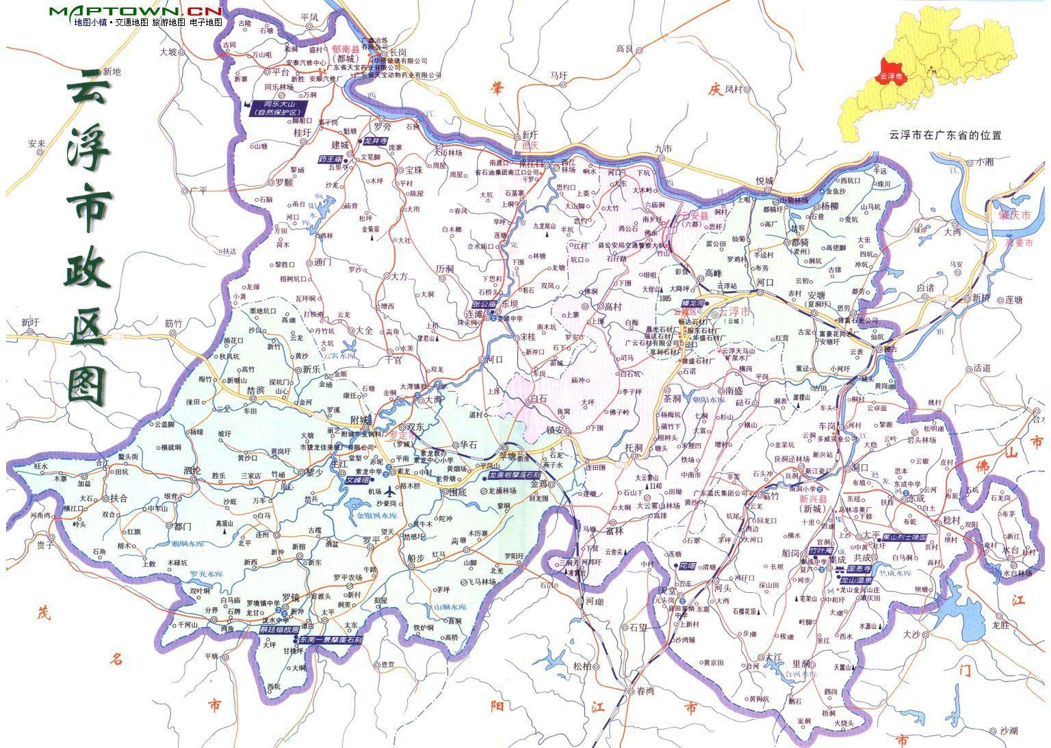
本项目
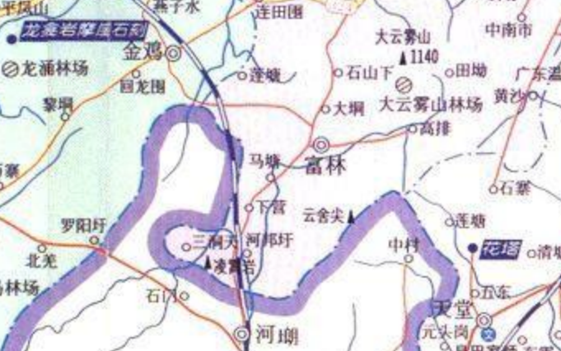

附图1 地理位置图
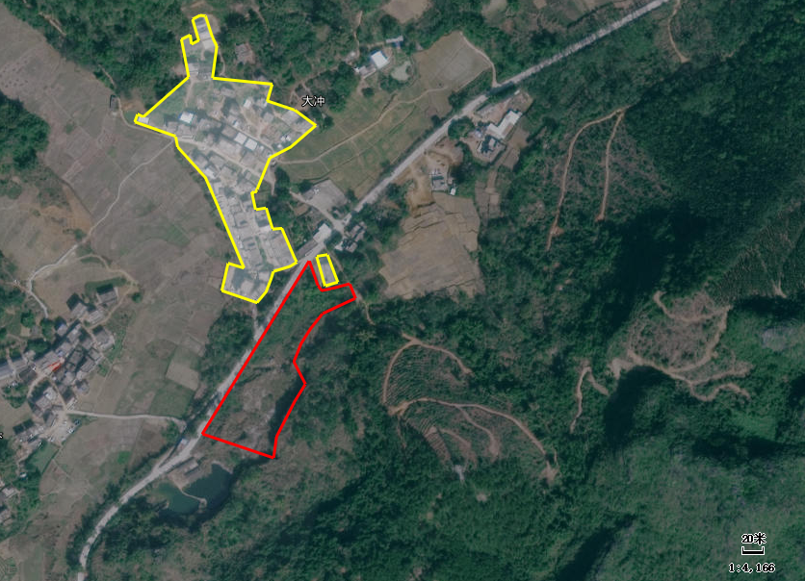
空地
农田
山体
空房
大冲
本项目

附图2项目四至卫星图

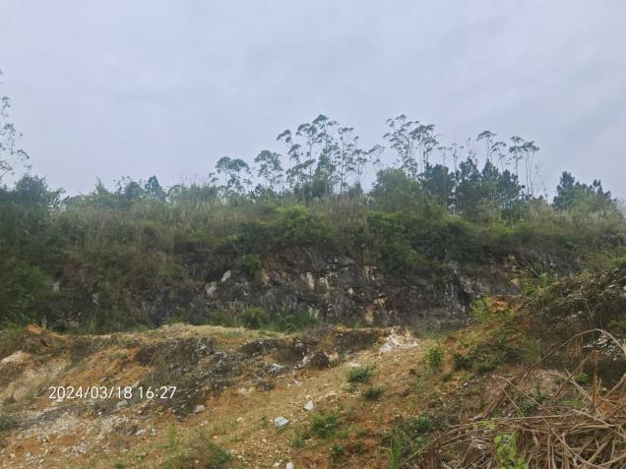 | 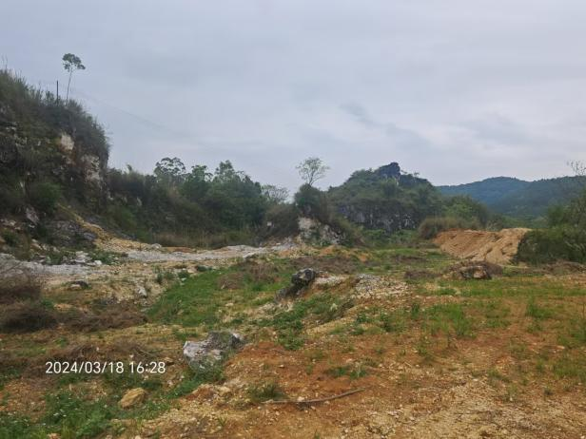
项目东面：山体 | 项目南面：空地
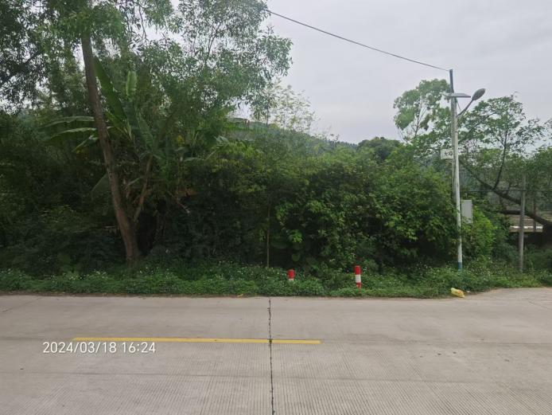 | 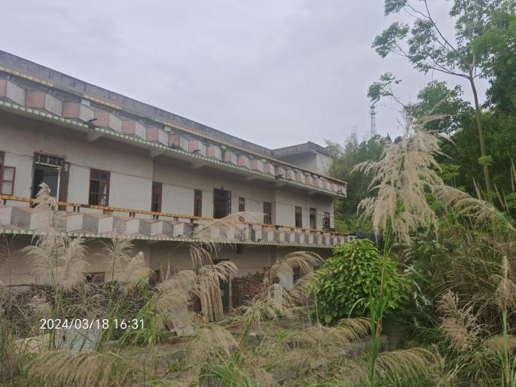
项目西面：村道（隔村道为农田） | 项目北面：空房

附图3 项目四至及实景图

事故应急池
备用发电机（DA002）
一般固废暂存区
洗车区
雨水池
油烟排放口（DA001）
一体化处理设施
储水池
生产区域
搅拌区（成品区）
休闲区
危废暂存区
废料区
砂石料仓
宿舍楼
实验室
三级沉淀池
输送区
办公楼
饭堂
门口
投料区
2#
5#
4#
3#
1#

附图4 项目平面布置图 比例尺1:200

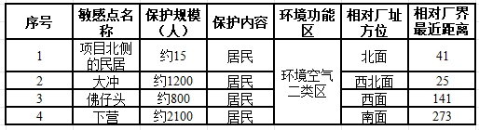
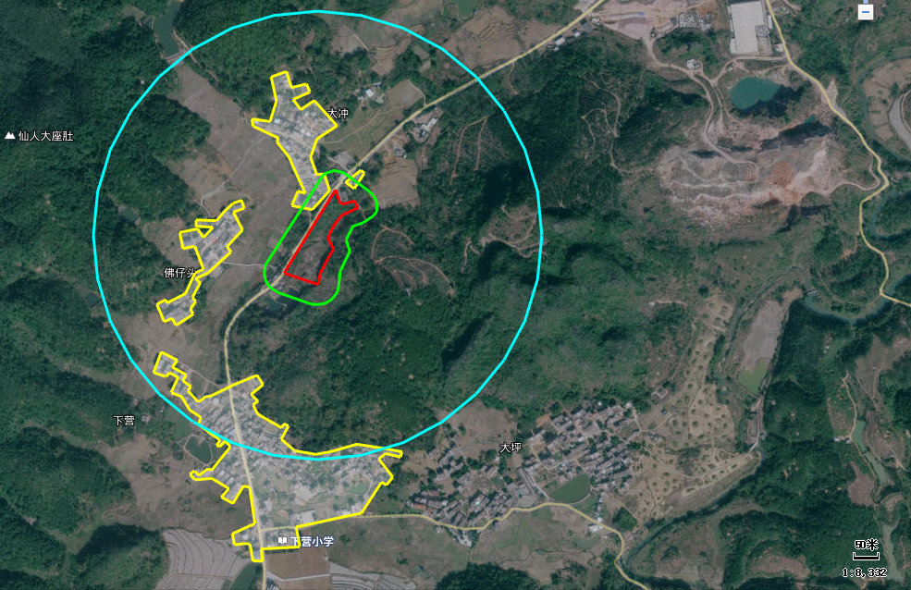
：声环境评价范围（50m）
：大气环境评价范围（500m）
：环境保护目标
：本项目位置

图例
4
3
2
1

附图5 周边环境保护目标图
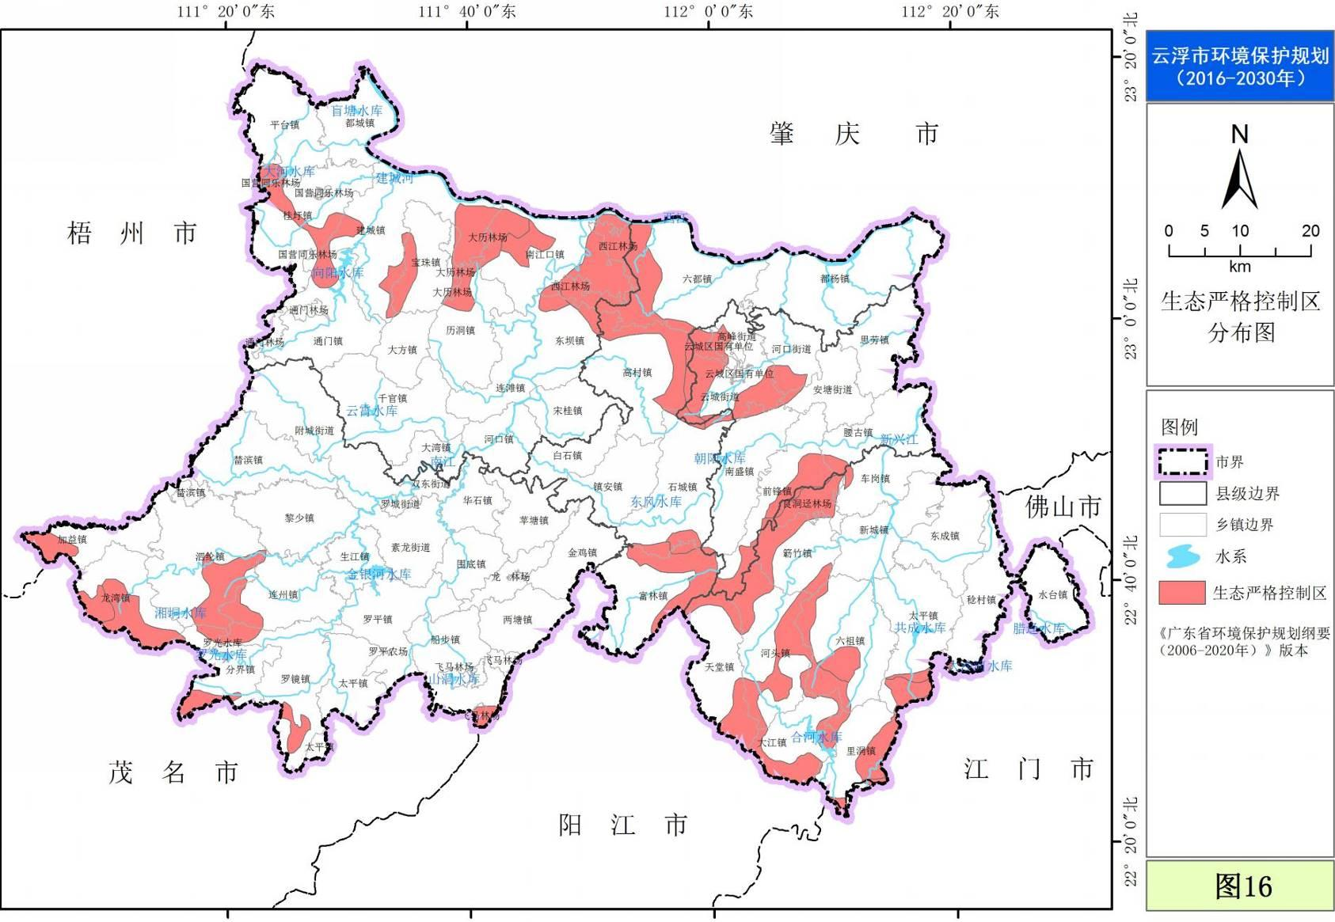
本项目
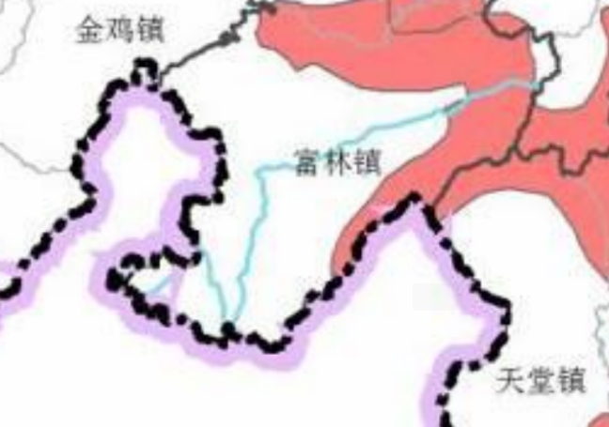

附图6本项目所在区域与基本生态控制线关系图
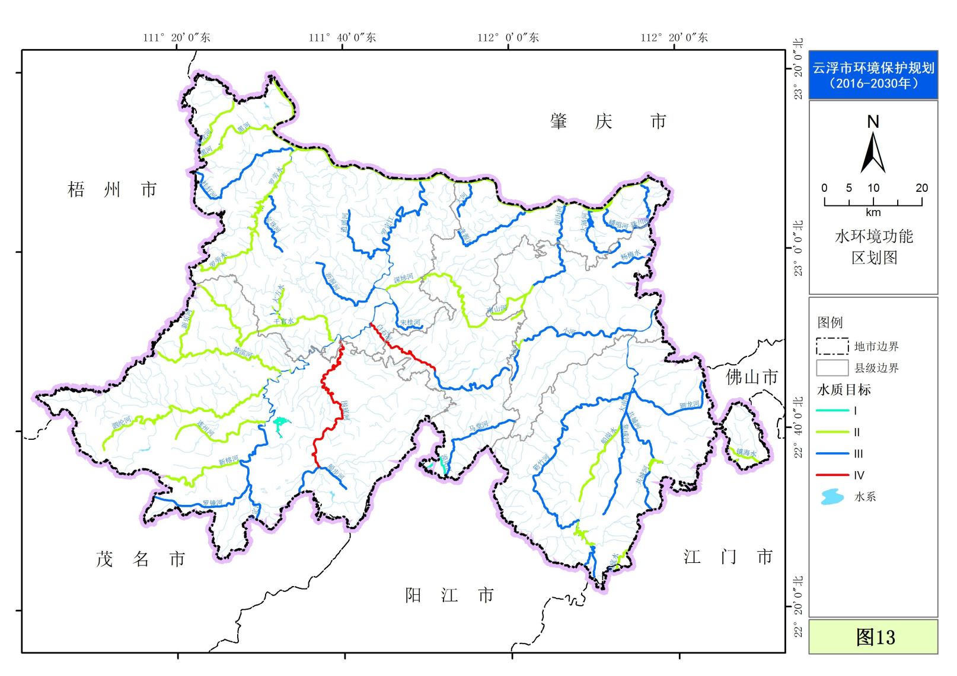
本项目
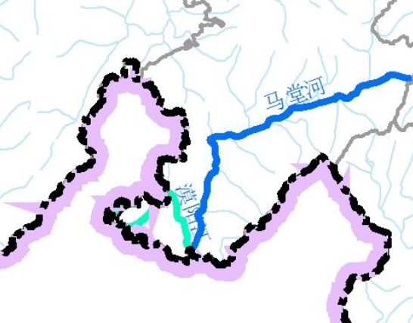

附图7云浮市地表水环境功能区划图
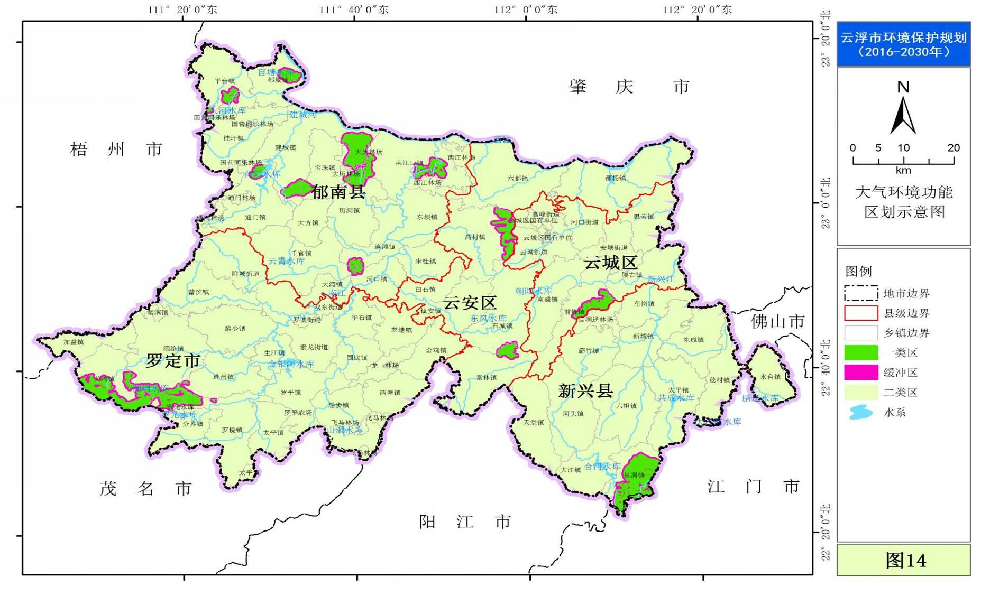
本项目

附图8云浮市大气环境功能区划图
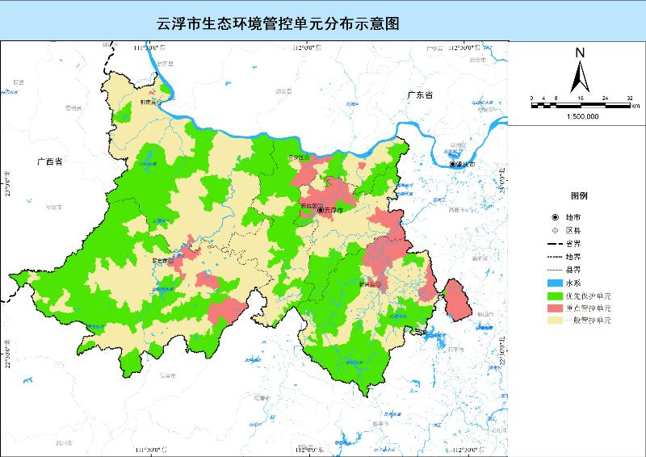
本项目
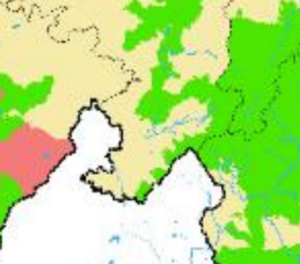

附图10 云浮市生态功能区划图
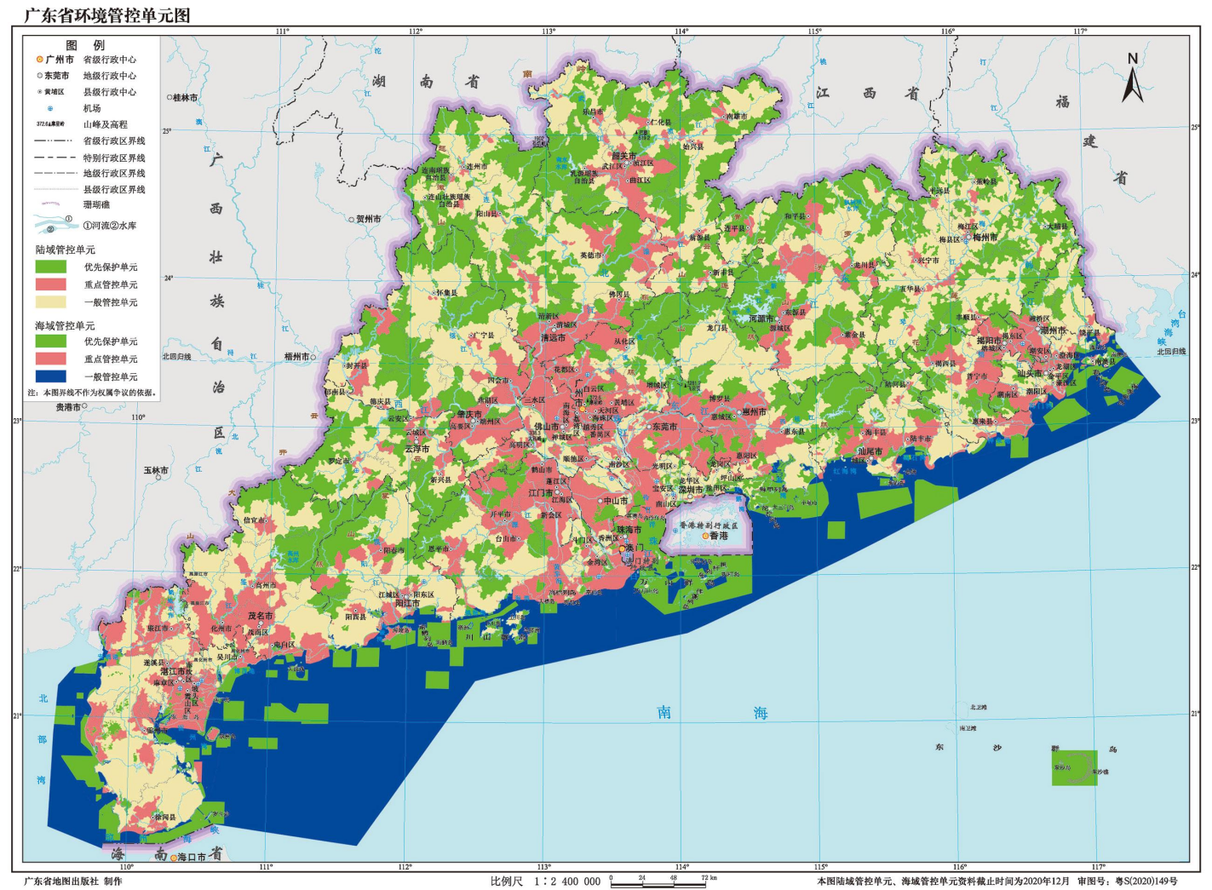
本项目
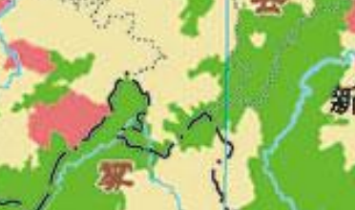

附图11广东省生态环境分区管控图
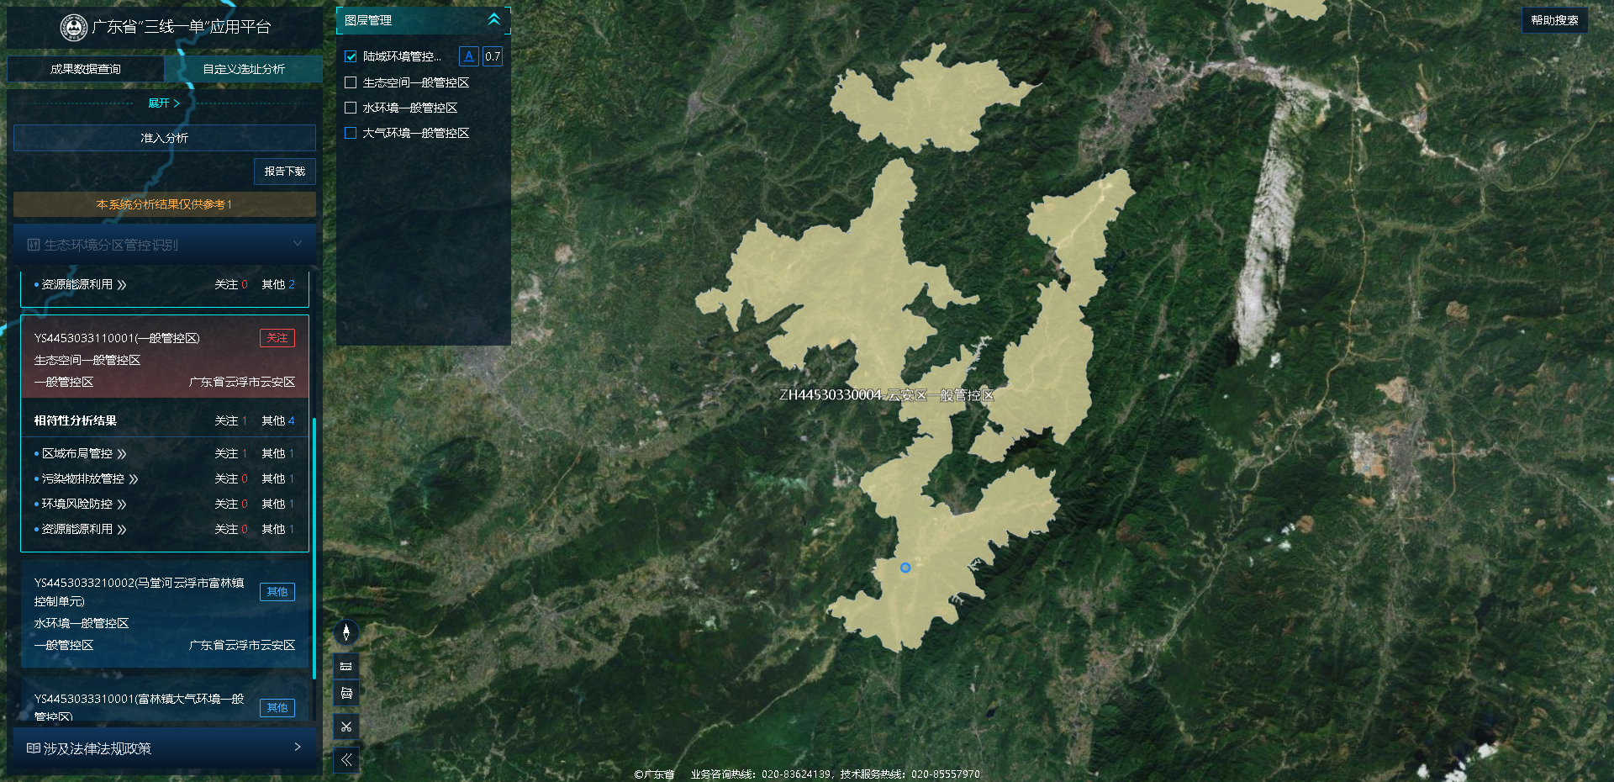

附图12-1“三线一单”各要素图（陆域环境管控单元）

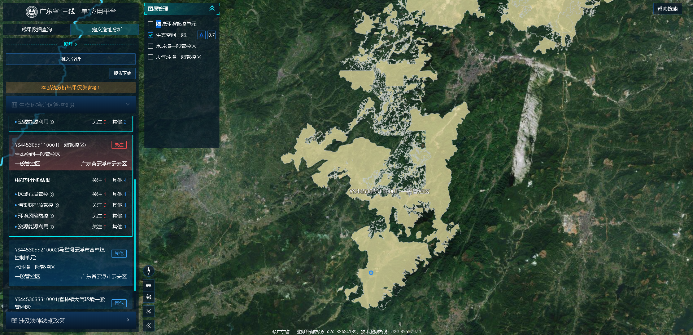附图12-2“三线一单”各要素图（生态空间一般管控区）

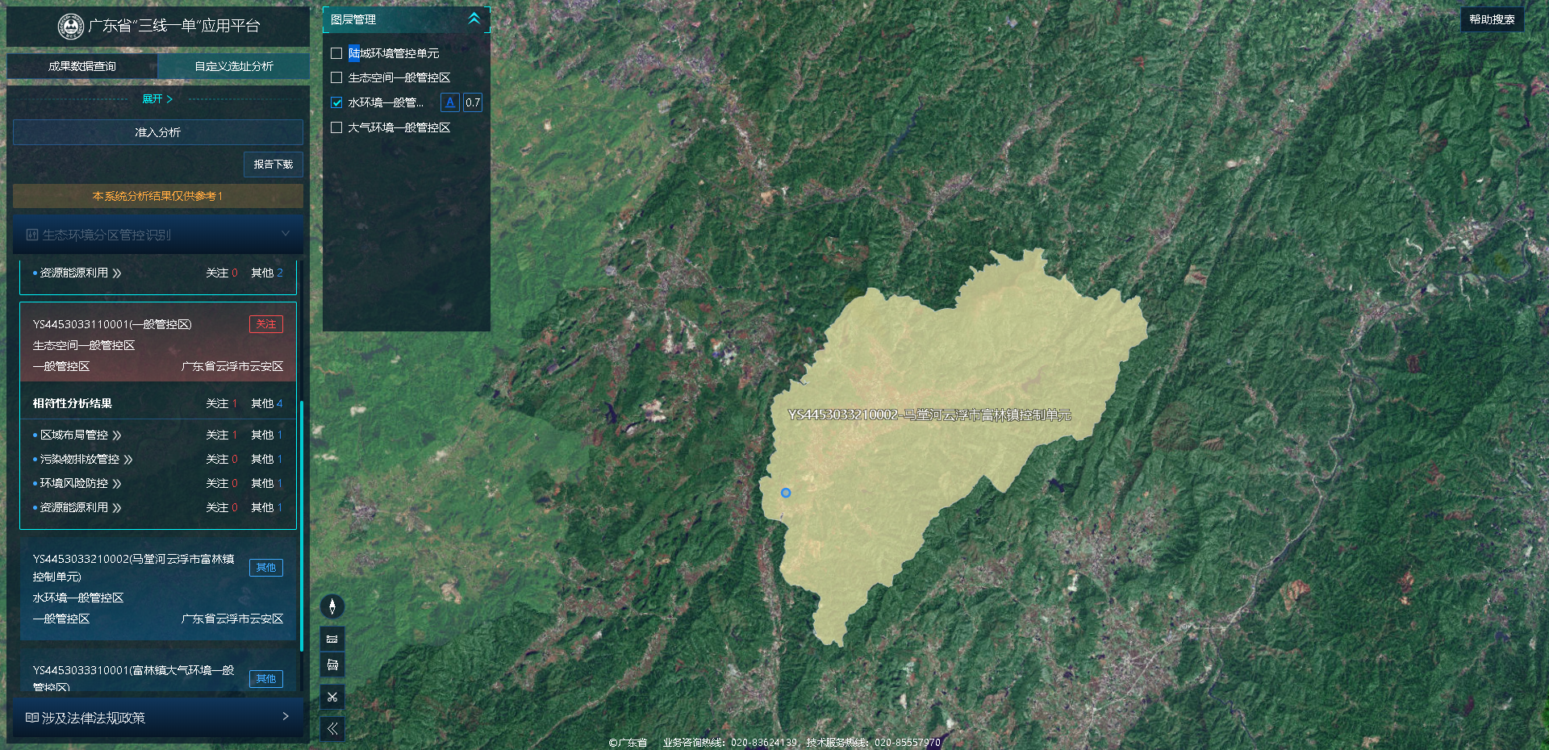附图12-3“三线一单”各要素图（水环境一般管控区）

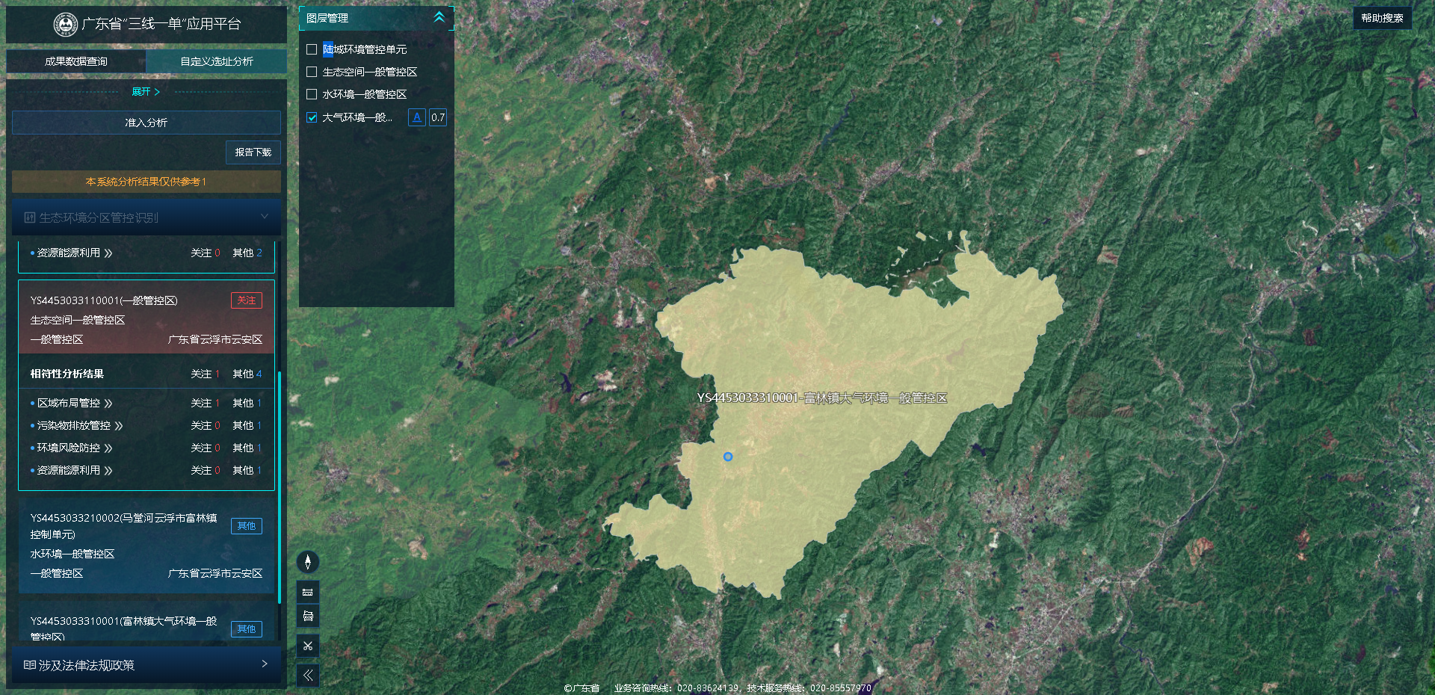

附图12-4 “三线一单”各要素图（大气环境一般管控区）

